PKPM-BIM通用功能说明书
用户手册

中国建筑科学研究院有限公司 北京构力科技有限公司
2022/5/31

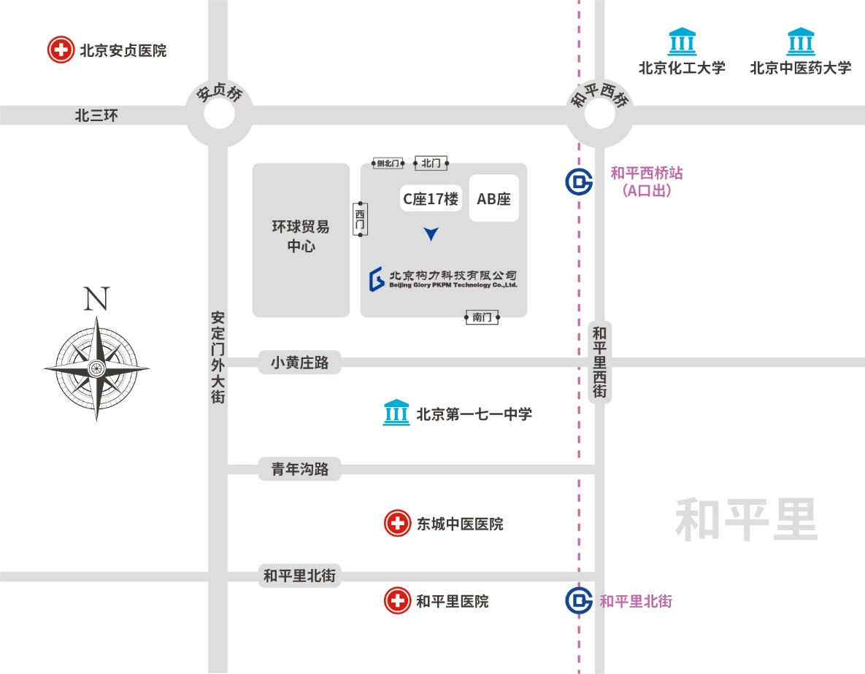

去往： 中国建筑科学研究院有限公司 北京构力科技有限公司

建研院北门（正门）：北三环东路30号，安贞桥向东200米路南。
★首都机场：乘坐机场大巴公主坟线，在安贞桥站下车。或乘坐地铁机场线在东直门站换乘2号线到雍和宫站换乘5号线到和平西桥站下车，A出口往西200米。
★大兴机场：乘坐北京大兴国际机场线，到草桥站换乘10号线到宋家庄站换乘5号线到和平西桥站下车，A出口往西200米。
★北京南站：乘坐地铁14号线到蒲黄榆站换乘5号线到和平西桥站下车，A出口往西200米。
★北京西站：乘坐地铁7号线到磁器口站换乘5号线到和平西桥站下车，A出口往西200米。
★北京火车站：乘地铁2号线到崇文门站换乘5号线到和平西桥站下车，A出口往西200米。
★北京北站：乘坐地铁2号线到雍和宫站换乘5号线到和平西桥站下车，A出口往西200米。
目的地：中国建筑科学研究院主楼C座17层

版权与商标说明
PKPM计算机程序及全部相关文档都是受专利法和著作权法保护的产品，版权属于中国建筑科学研究院有限公司 北京构力科技有限公司。未经中国建筑科学研究院有限公司 北京构力科技有限公司的书面许可，不得以任何形式、任何手段复制本产品或文档的任何部分。
PKPM标志 是中国建筑科学研究院有限公司 北京构力科技有限公司的注册商标。

中国建筑科学研究院有限公司 北京构力科技有限公司

地 址：北京市北三环东路30号
邮 编：100013


销售电话：010-64517256
PKPM构力科技
构力学堂
技术咨询：400-8000-900
传 真：010-84276106
电子邮箱：pub@pkpm.cn
网 址：www.pkpm.cn

免责声明
PKPM系统在开发阶段经过了严格测试，自1988年开发以来，国内外数以万计的工程应用证明了其适用性和正确性。
但用户必须清楚，在程序的准确性或可靠性上开发者未做任何直接或暗示性的担保，使用者必须了解程序的假定并必须独立地核查结果。

目 录
第1章 说明书模板 1
第2章 使用技巧 2
2.1 模板添加方法 2
2.2 样式使用 3
2.3 题注使用 4
第3章 具体格式说明 6
3.1 整体布局 6
3.1.1 纸张大小 6
3.1.2 页边距 6
3.1.3 页眉页脚 6
3.2 扉页 7
3.3 目录 7
3.4 内容层级划分 7
3.4.1 一级标题 8
3.4.2 二级标题 8
3.4.3 三级标题 8
3.4.4 四级标题 8
3.4.5 正文 9
3.4.6 配图 9
3.4.7 表格 9
3.4.8 公式 10

工作环境

最低运行环境
PKPM-BIM建筑工程协同设计系统软件的最低运行环境：

● CPU——推荐使用主频2G以上的多核处理器；
● 内存——至少需要4G内存，推荐使用8G以上；
● 操作系统——Window7及以上64位版中文操作系统；
● 显卡——256M以上显示内存显卡。
● 输入设备——鼠标、键盘、光驱（用于安装）；
● 输出设备——Windows支持的各种绘图机、打印机；

启动界面
双击启动软件，会出现“PKPM-BIM系列软件”界面。
启动界面是启动软件之后最先看到的界面，可在该界面新建项目、打开项目。该界面还提供最近更新教程，提供授权，在线升级，技术支持、注册控件等功能。
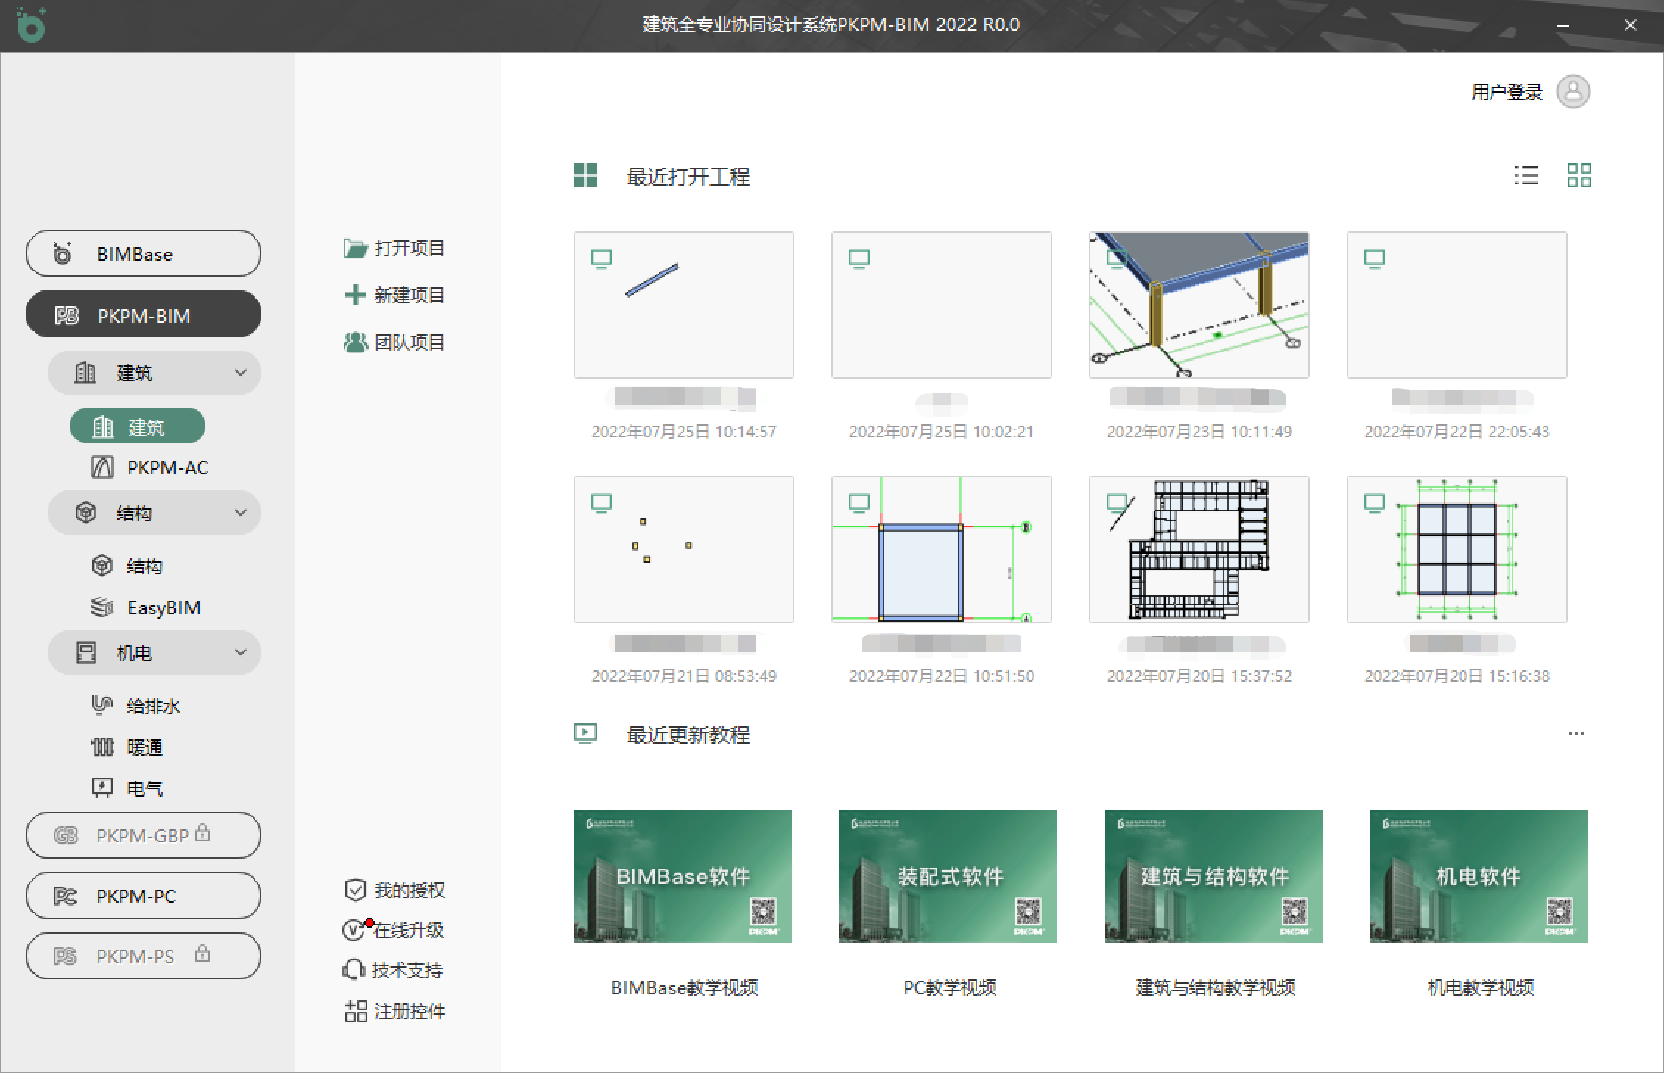

● 启动界面左侧提供基于BIMBase平台的多款软件。展开PKPM-BIM后，可看到“建筑”、“结构”、“机电”功能模块，以及下设的子部分。
● 可通过点击“新建项目”、“打开项目”或者“团队项目”打开所需要的工程文件。
(1) 新建工程
切换到希望打开专业后，可以选择“打开项目”或者“新建项目”。也可以使用最近打开工程快速打开最近打开工程项目。
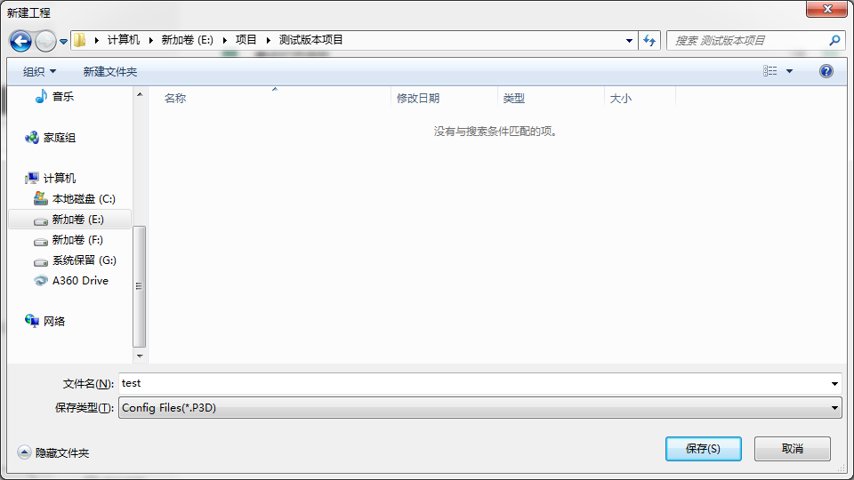
(2) 其他功能
【最近打开工程】：可缩略图显示或列表显示，鼠标左键单击即可进入此工程。
【最近更新教程】：对应各专业的基础教学视频课程。点击最近更新教程链接将跳转至系列教学视频网站。
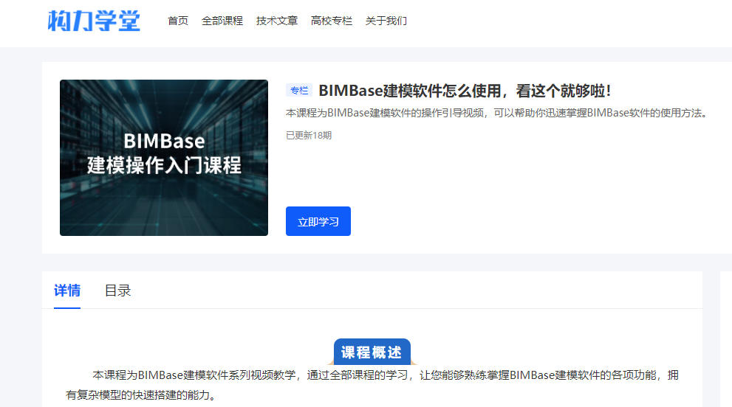
【我的授权】：弹出授权管理对话框，可以选择激活、升级授权或指定授权服务器。
【在线升级】：弹出版本升级对话框，可以将软件更新到最新的软件版本。
【技术支持】：可以获得提供技术支持的电话、邮箱、网址和技术交流群

用户操作界面
以建筑专业为例，用户操作界面总体布局如图所示。
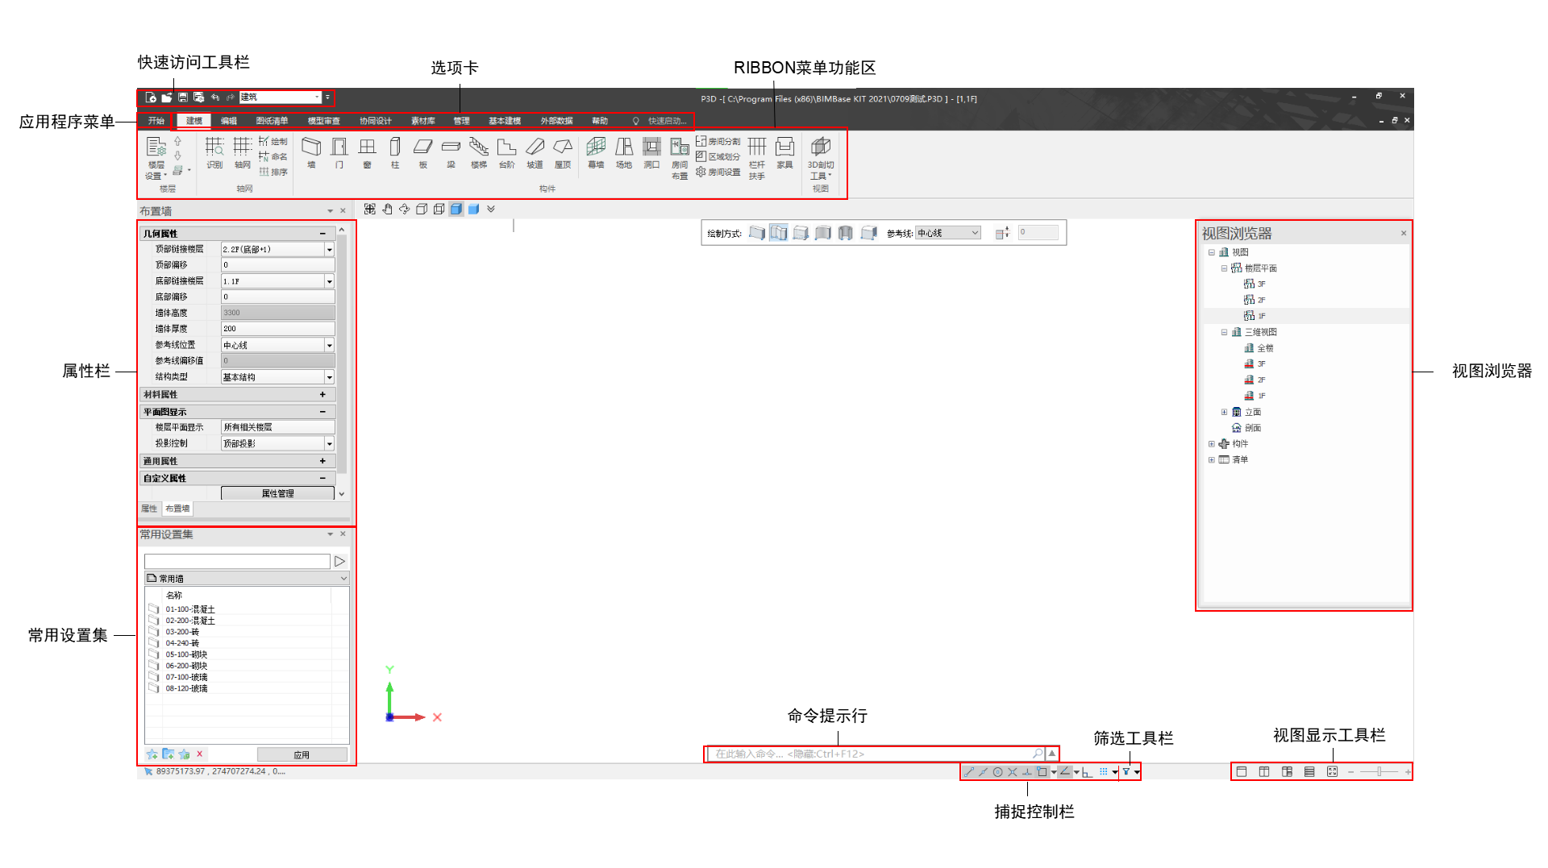

●
●

快速访问工具栏
快速访问工具栏提供新建项目、打开项目、保存文件、将文件另存为、撤销、重做功能。
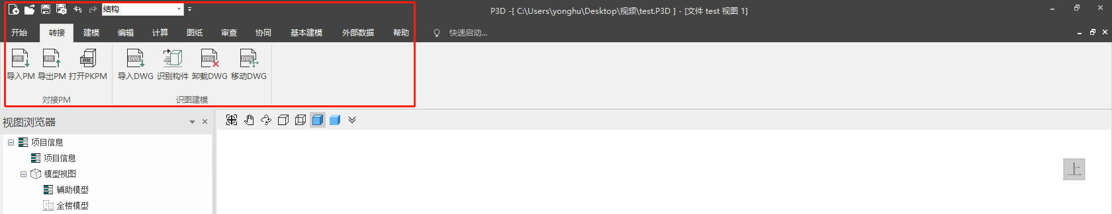
(1) 专业切换
通过点击专业切换对话框中的选项，可切换至其他专业。
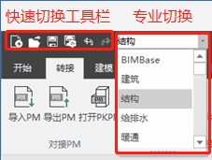

视图盒子
在三维模型视图下，工作区右上角出现的视图盒子。视图盒子形象地展示了当前观察模型的方向，并提供了多种调整视角至常用状态的方式。

● 视图盒子分为未激活和激活状态。当光标靠近视图盒子时，其将从未激活状态切换为激活状态。

 | 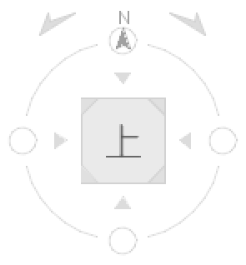
未激活状态下部分视图盒子 | 激活状态下完整视图盒子

● 通过点击视图盒子的6个平面、8个角点、12条边线，可将当前三维视图的角度切换到对应的视图角度。

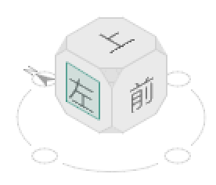 | 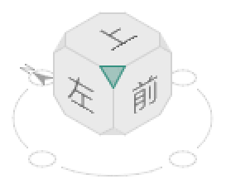 | 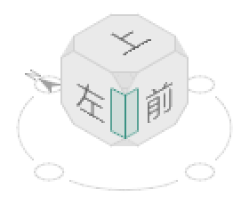
选择平面 | 选择角点 | 选择边线

● 在俯视图方向下，点击视图盒子上方的箭头，可将视图方向以xoy平面法线方向为轴，向左或向右旋转90°。

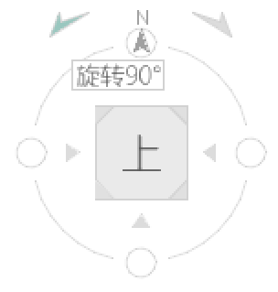 | 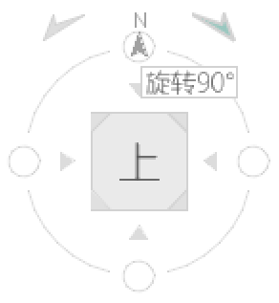
向左旋转90° | 向右旋转90°

● 在任意视图方向下，点击环绕视图盒子的圆环并向左或向右拖动，可将视图方向以xoy平面法线方向为轴，顺时针或逆时针旋转。

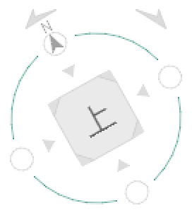 | 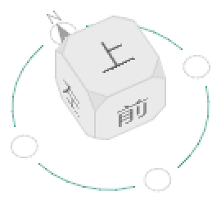
俯视状态下拖拽圆环 | 其他视图方向状态下拖拽圆环

模型操作视图区
模型操作视图区是进行建模与其他操作的核心区域，允许以二维或三维方式显示全楼模型或各自然层模型。
用户还可在模型操作视图区增加、删除构件，对构件进行修改，如图所示。
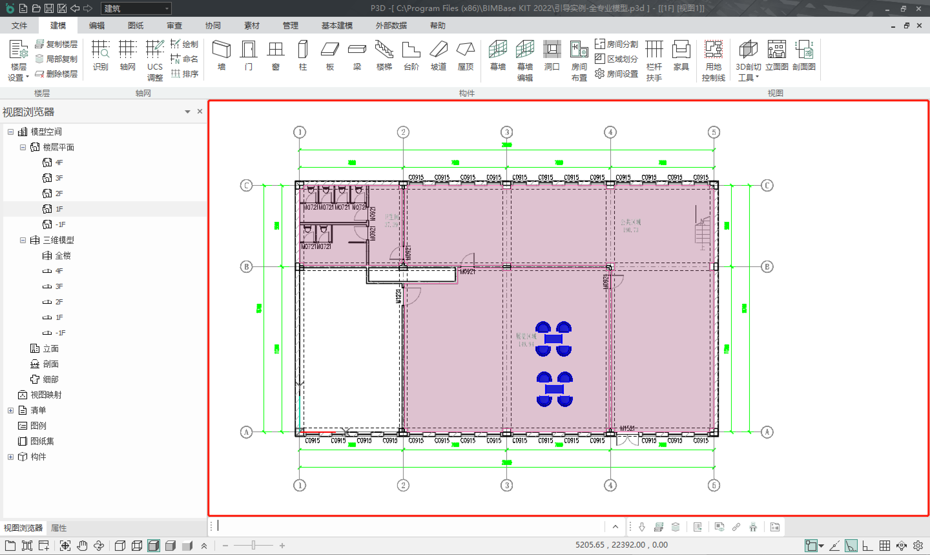

命令提示行
命令提示行位于模型视图操作区的下方，具备启动命令、历史记录、消息提示功能。
(1) 启动命令
在命令提示行中输入完整功能命令、完整快捷命令，或部分快捷命令，可启动对应功能。快捷命令功能说明详见“其他功能-快捷命令”章节。
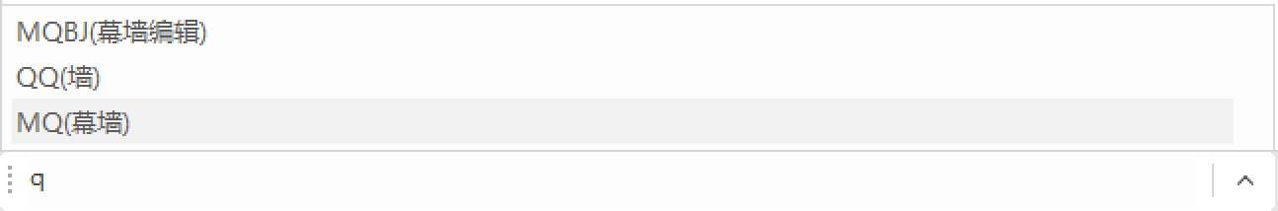
(2) 历史记录
点击命令提示行右侧的上箭头按钮，可查看程序调用功能的历史记录。
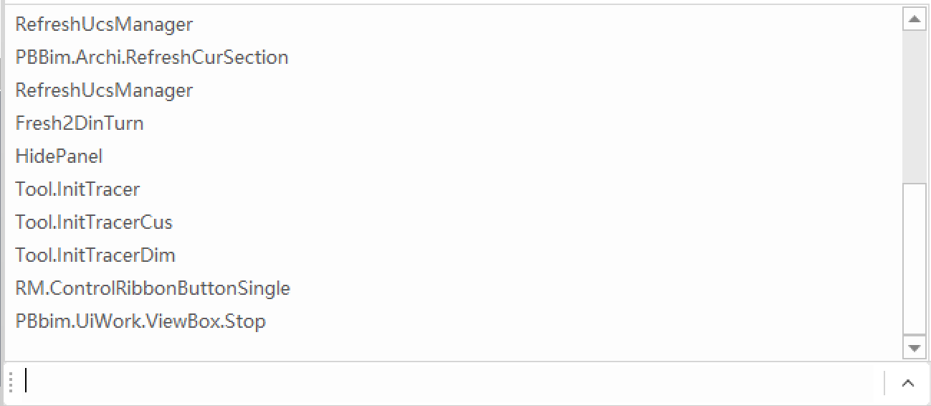
(3) 消息提示
在执行命令的过程中，将在命令提示行上方出现具体操作的提示信息。
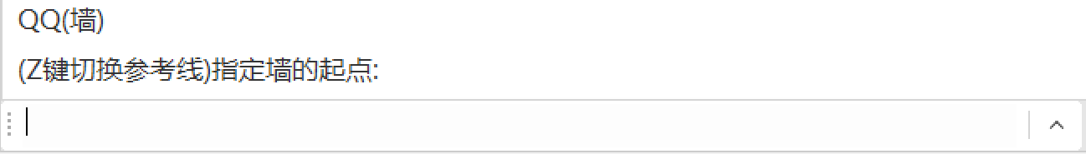

项目浏览器
项目浏览器是以树状结构显示全楼模型、各楼层模型列表、图纸和列表等，如图所示。双击项目浏览器，即可跳转到对应项目。
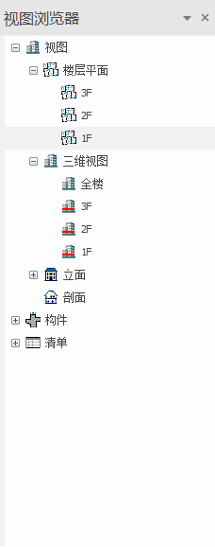
建筑和结构专业
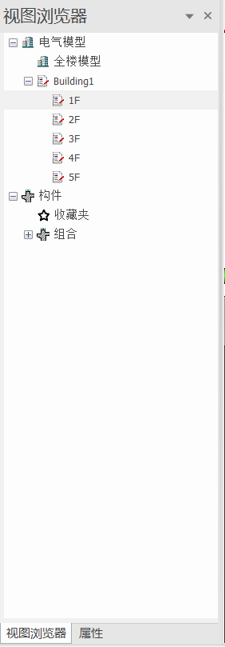
机电专业
(1) 楼层平面（仅建筑和结构专业）
在项目浏览器中，创建的楼层在楼层平面视图中同步显示，是平面视图的表达。
(2) 三维视图
在项目浏览器中，创建的楼层在三维视图中同步显示，是模型三维的表达。
(3) 楼层操作

● 切换楼层：鼠标左键双击楼层名称，可以切换到该楼层的所选视图；
● 打开楼层三维：右键点击楼层，在右键菜单中点击打开楼层三维；如图所示。
● 刷新平面视图：对平面视图进行裁剪刷新显示；
● 楼层重命名：修改当前楼层平面名称；
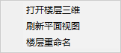
右键菜单

属性面板

建筑专业
属性栏显示墙体或构件的几何属性、材料属性、平面图显示和通用属性信息。用户可在属性栏中修改所选物体的相应属性，绘图区域中被修改构件会根据新属性实时刷新。下图所示为建筑墙面板。

● 几何属性中，构件类型不同，具体信息不同。
● 材料属性中，包含建筑材料和表面材质。
● 平面图显示，包含楼层平面显示的控制方式、投影控制方式。
● 通用属性，包含构件的名称、承重、内外、燃烧性能、耐火极限等。
● 自定义属性，是可自定义添加所需要的属性信息。
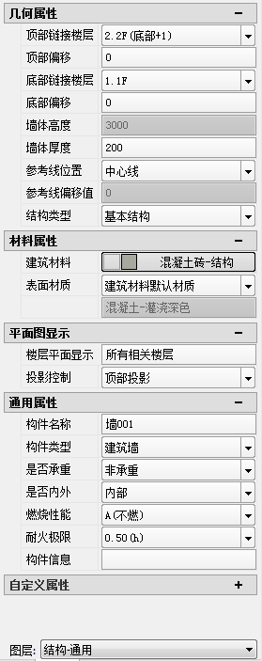

结构专业
结构专业中的属性面板机制与建筑专业相似。下图所示为结构梁的属性面板。
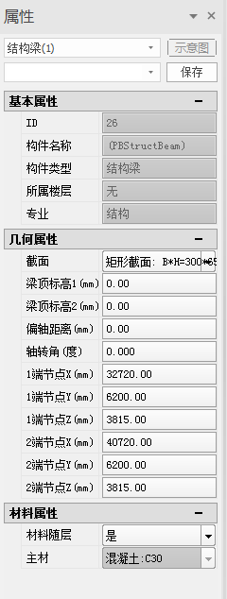

机电专业
属性表显示选中管道或设备的几何尺寸、几何位置和物理属性等信息。用户可在属性表中修改所选物体的相应属性，修改几何尺寸和位置信息时，绘图区域中被修改物体会根据新属性实时重绘。
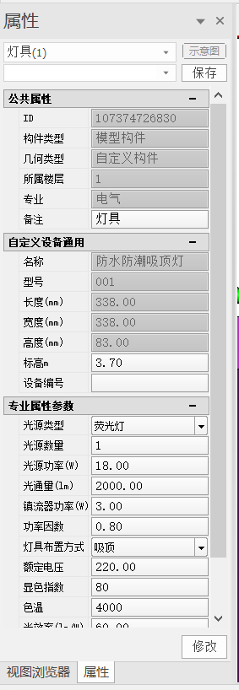

多窗口显示设置
多窗口显示设置在命令提示行的右下方，从左到右，依次为：页签模式、多窗口平铺、新建视口。

功能名称 | 功能描述
页签模式 | 在页签模式和窗口模式之间切换
多窗口平铺 | 在窗口模式下，将多个等间距窗口平铺
新建视口 | 创建一个新视口
多窗口平铺，双视口情景：
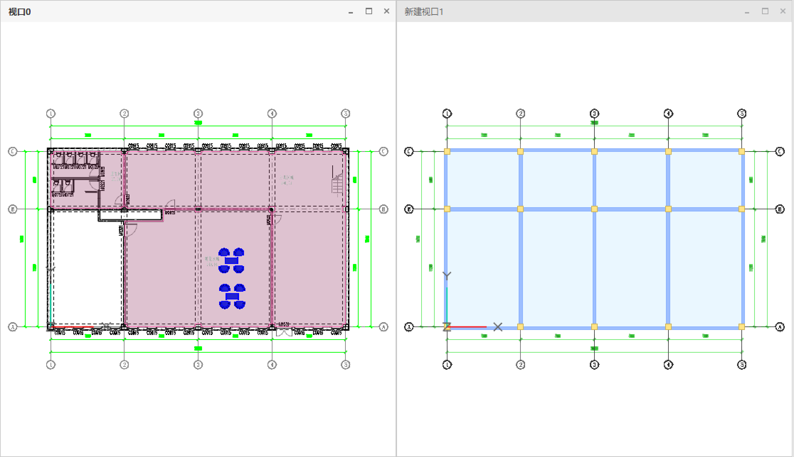

多窗口平铺，三视口情景：
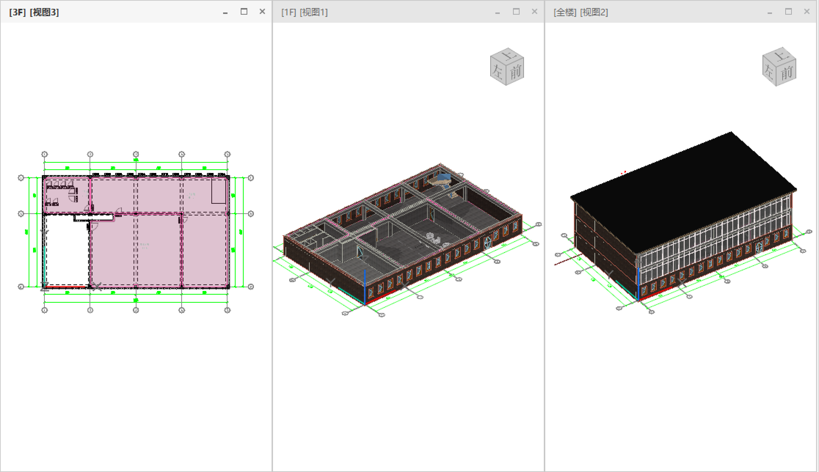

视图工具条
视图工具条在项目窗口的左下方，从左到右依次为：全充满显示、平移视图、三维动态观察、局部放大、隐藏线模式、线框模式、着色模式带轮廓、着色模式原始色、着色模式无轮廓。

在工具条的右侧，点击上箭头可显示二级菜单，可设置坐标系和视图盒的显隐、背景色。
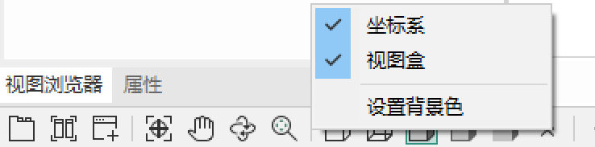

功能名称 | 功能描述
全充满显示 | 将视图调整至恰好显示所有图素的位置和缩放比例
平移视图 | 鼠标左键点击拖拽以平移视图显示位置
三维动态观察 | 鼠标左键点击拖拽以调整视图显示角度
局部放大 | 框选并放大被选择部分的视图
隐藏线模式 | 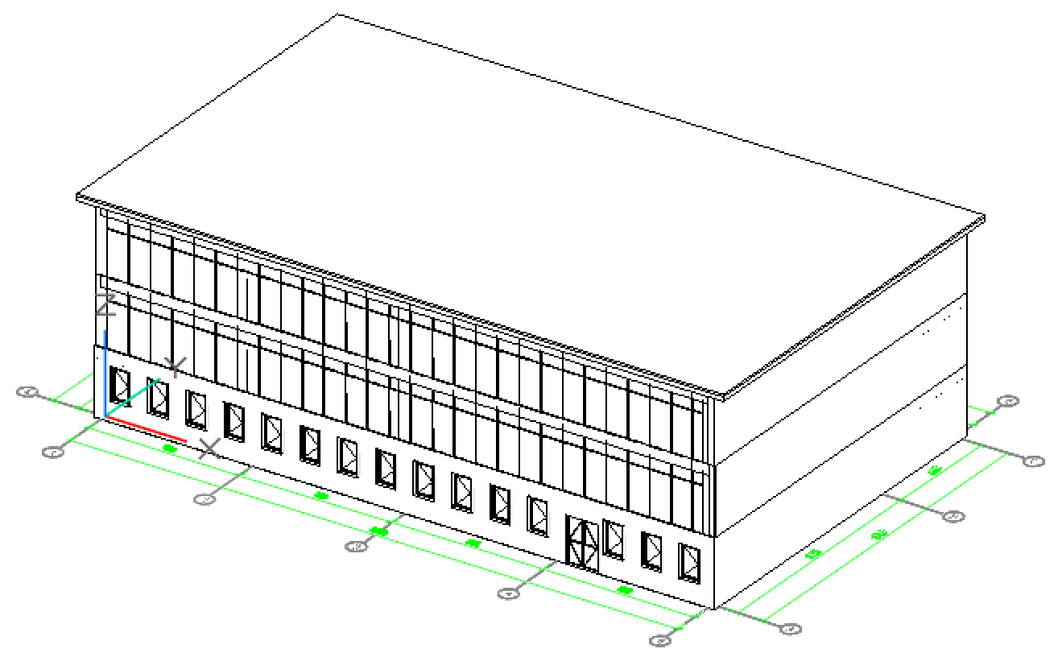
线框模式 | 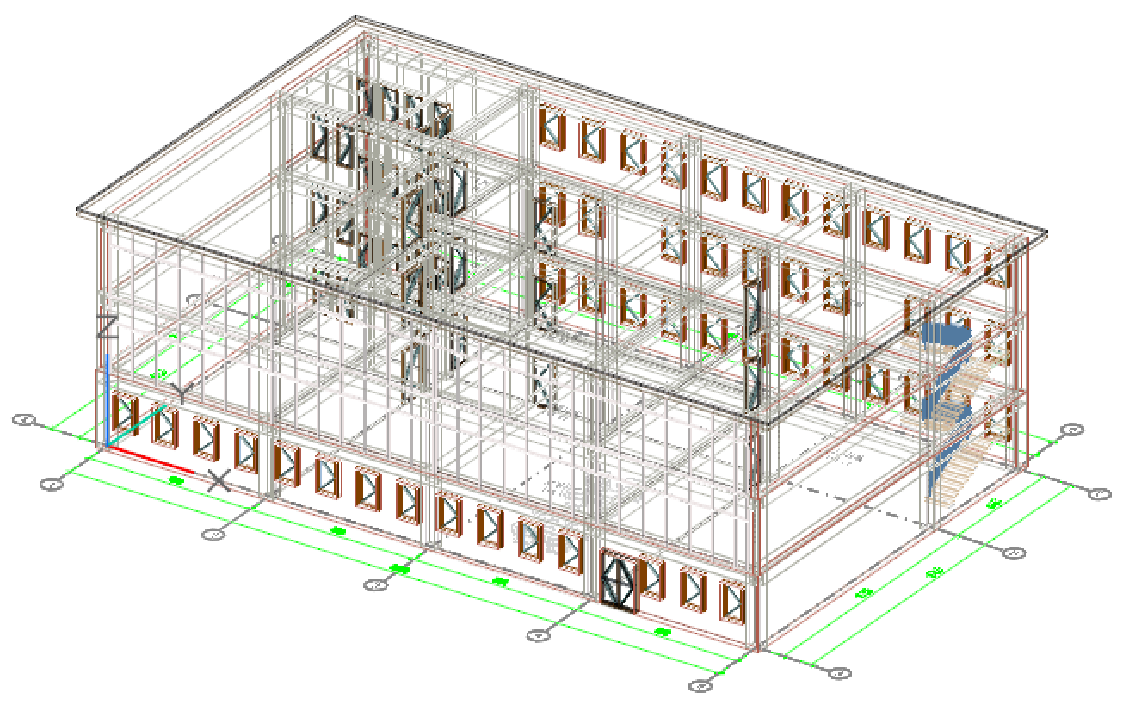
着色模式带轮廓 | 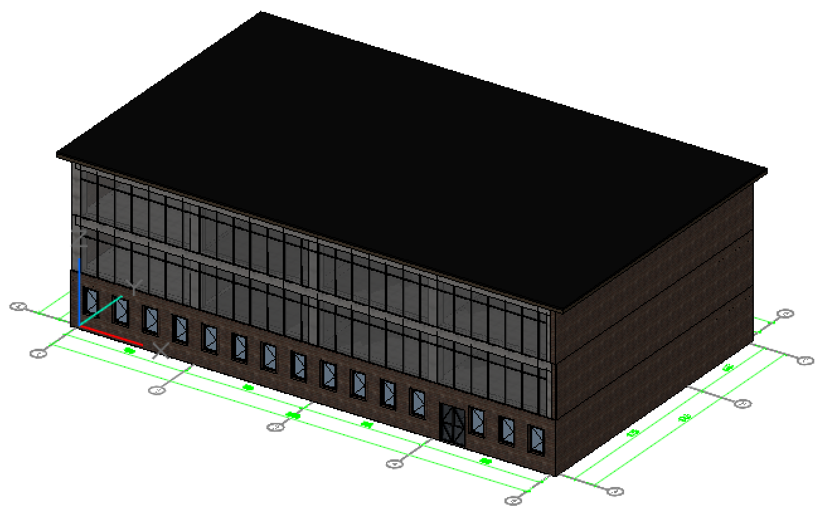
着色模式原始色 | 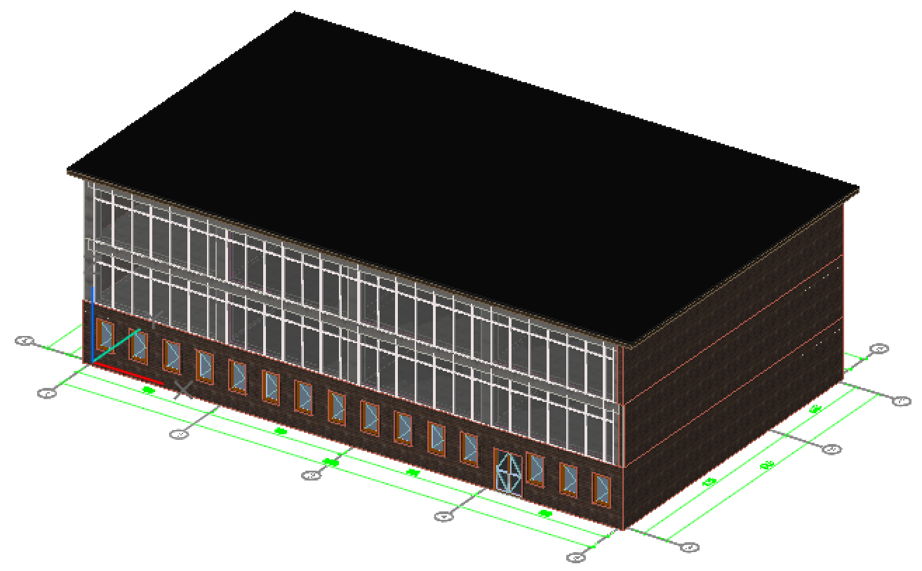
着色模式无轮廓 | 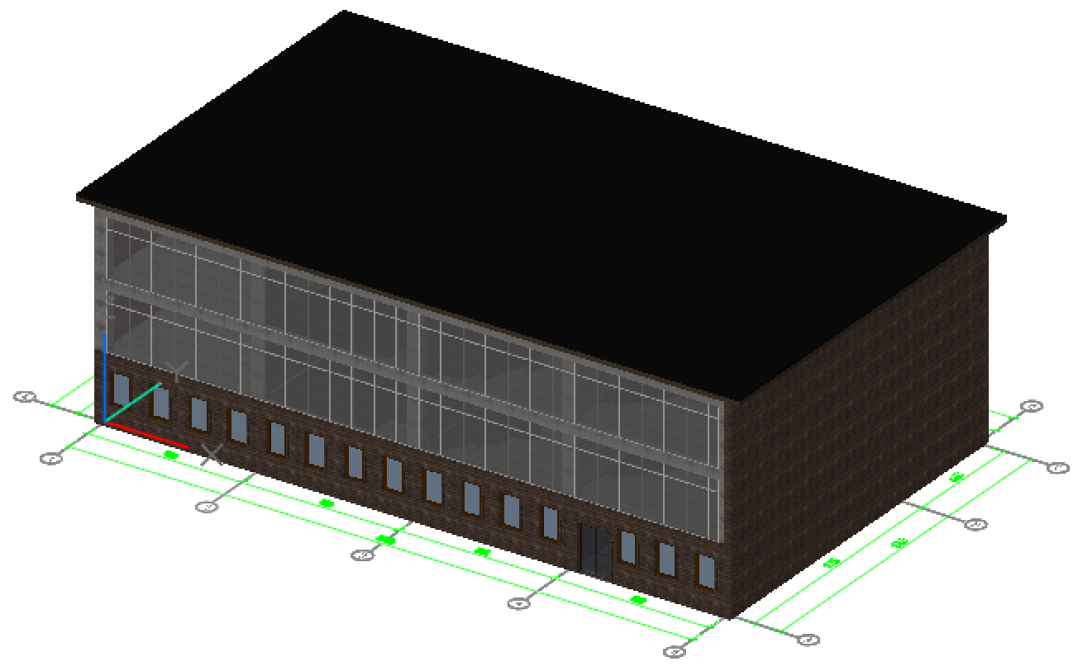
坐标系 | 显示或隐藏坐标系
视图盒 | 显示或隐藏视图盒
设置背景色 | 调整当前模型背景色

光照亮度
光照亮度调节工具栏支持调节三维模型的显示亮度。

● 可通过移动滑动条调节模型的亮度，左侧为亮度最小，右侧为亮度最大。
● 光照亮度调节仅对三维模型有效。
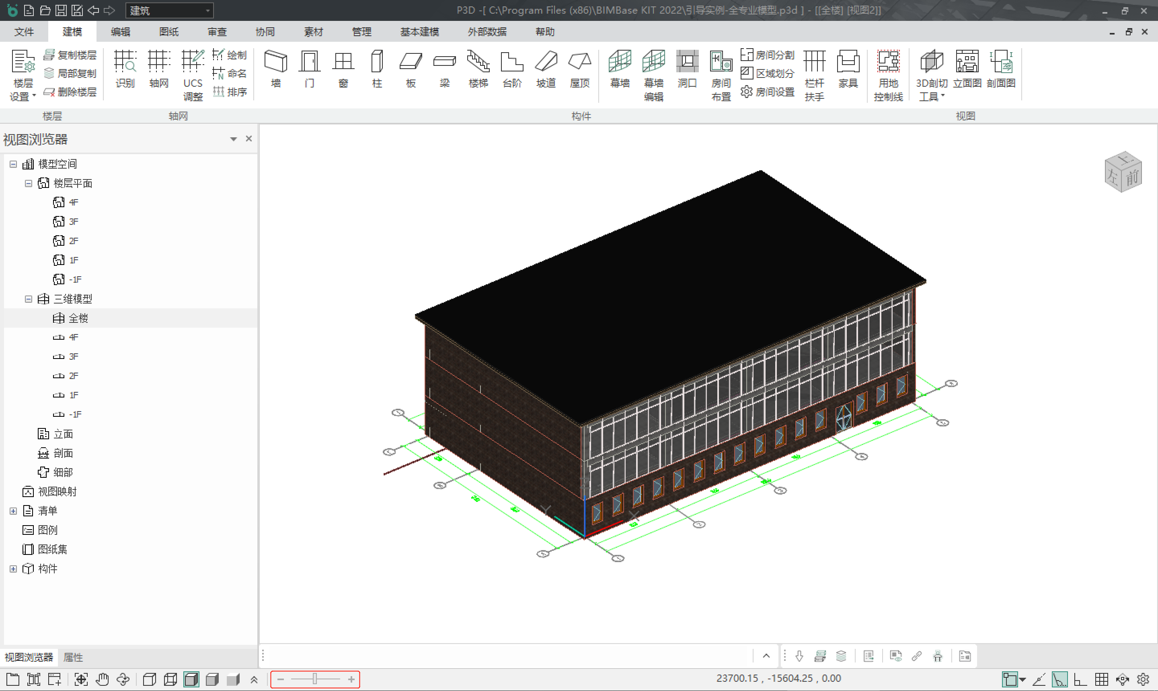

三维坐标
操作界面的下方为三维坐标显示区域，该区域会显示光标位置处的绝对三维坐标。
(1) 使用三维坐标
第一个坐标为X坐标，第二个坐标为Y坐标，第三个坐标为Z坐标。
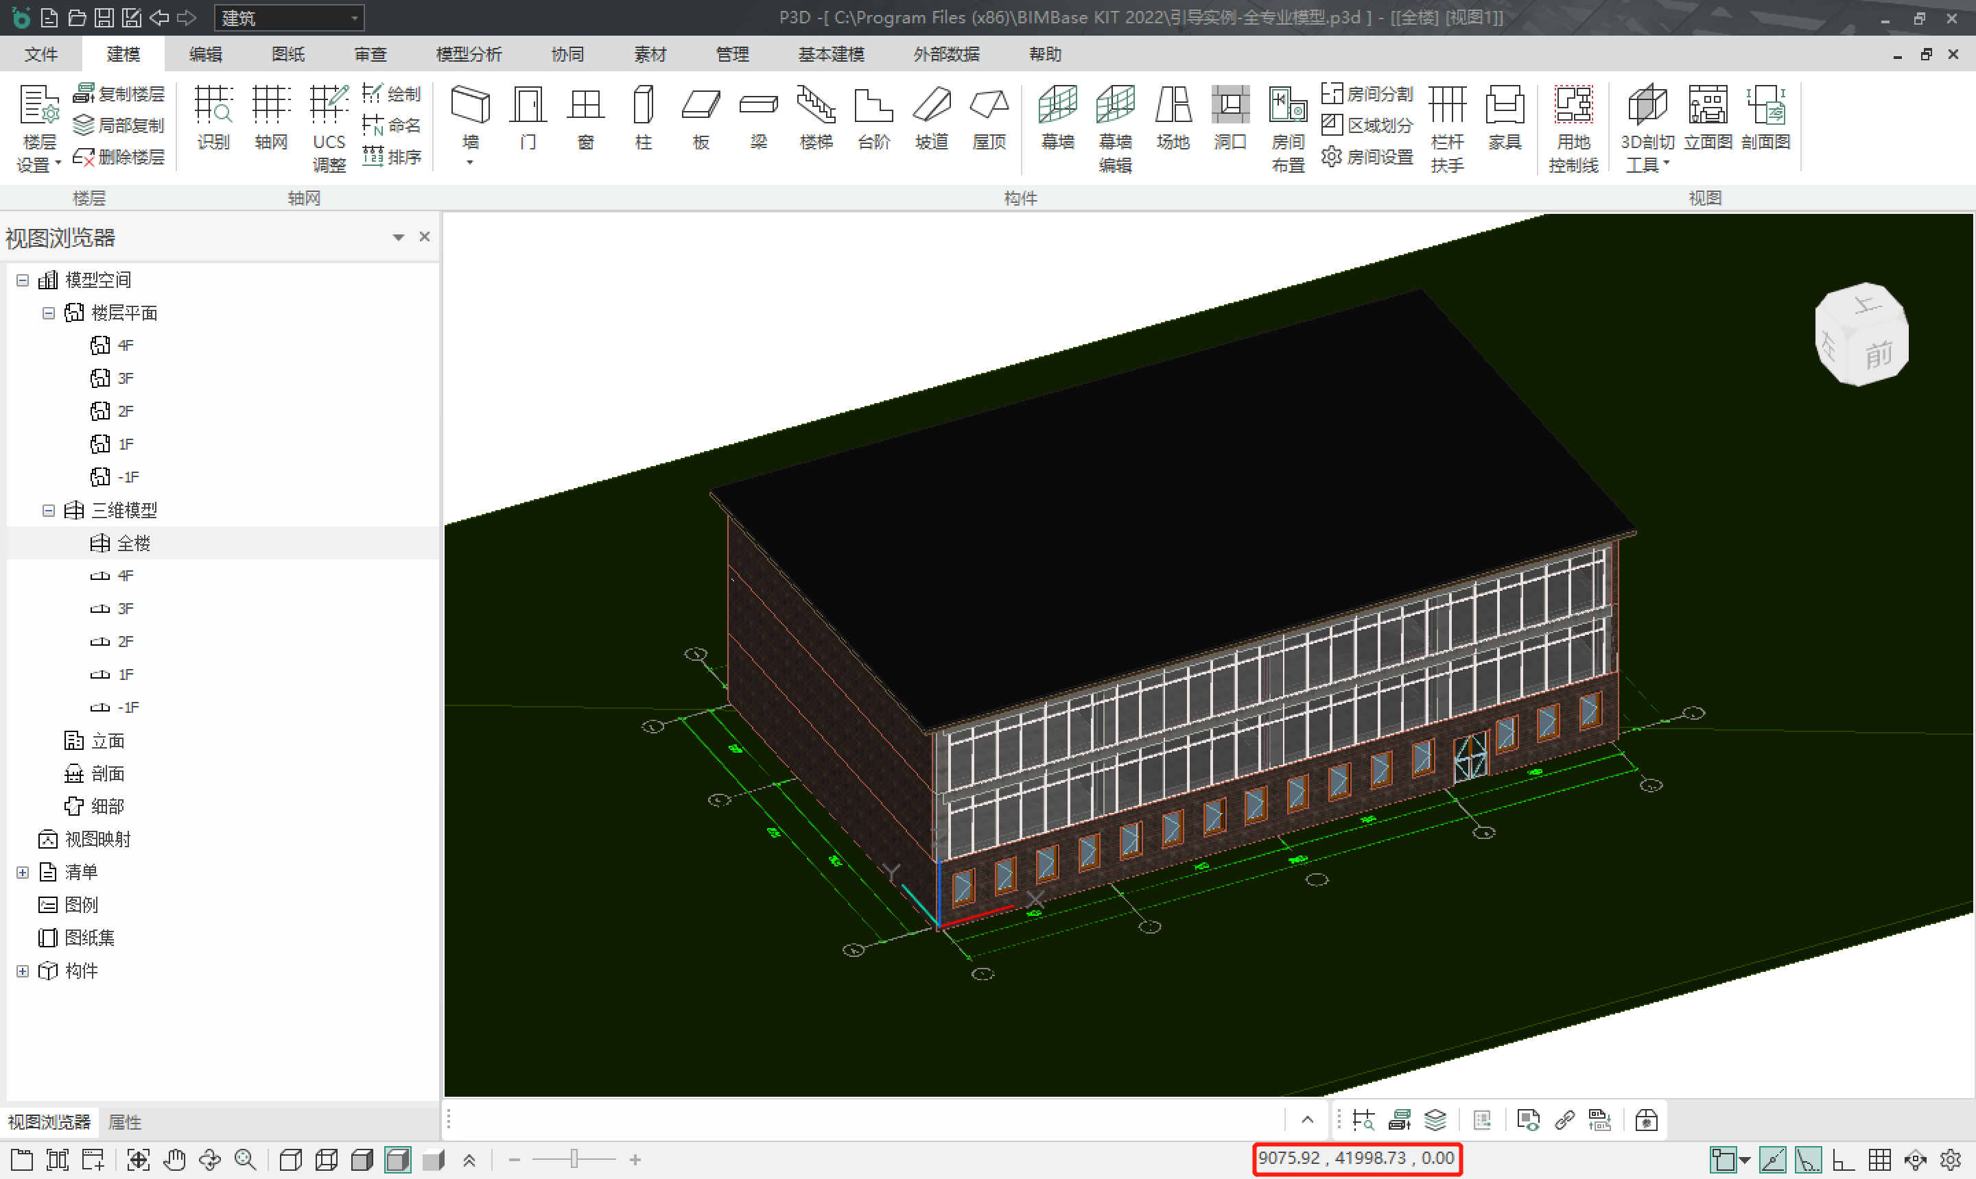

捕捉设置
(1) 捕捉工具条
捕捉开关在命令提示行下方，如下图所示。从左到右依次是：
1.对象捕捉；
2.对象捕捉追踪；
3.极轴追踪；
4.正交模式；
5.栅格捕捉；
6.锁定平面；
7.捕捉设置； 单击高亮显示为开，再单击灰显为关。
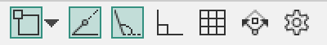
捕捉设置
(2) 对象捕捉设置
点击【对象捕捉】下拉菜单，弹出如图所示菜单，单击左键选择捕捉点模式。
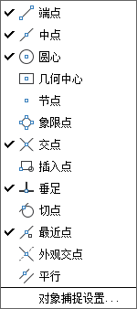
对象捕捉设置
左键单击【对象捕捉设置…】，弹出如图所示对话框。
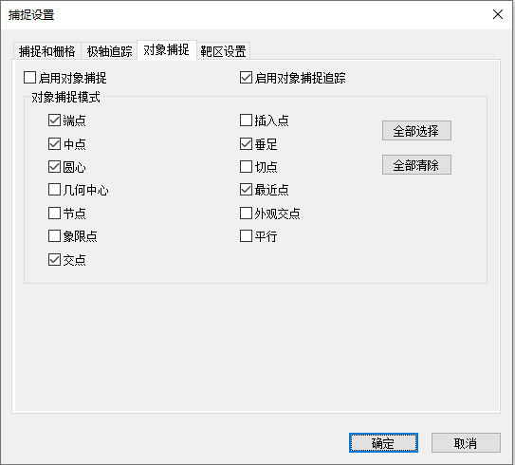
对象捕捉对话框
(3) 捕捉和栅格
在该【对象捕捉】选项中，可以设置是否启用对象捕捉、对象捕捉追踪，并对对象捕捉模式进行选择；
选择【捕捉和栅格】选项卡，界面如图所示，勾选“启用极轴捕捉”，可以在极轴间距文本框中输入数值，勾选“启用栅格捕捉”，可以在栅格间距的文本框中分别输入X、Y轴间距数值；
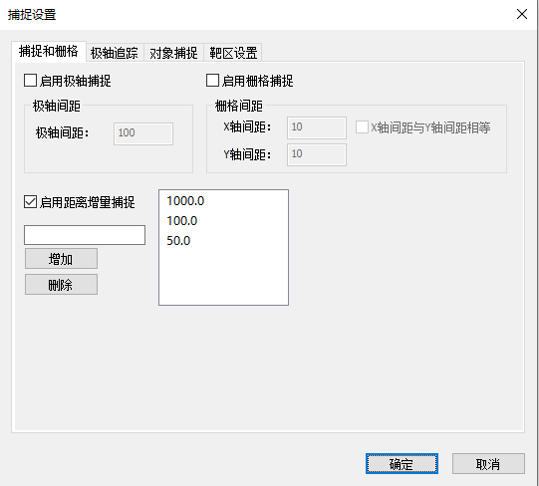
捕捉和栅格
(4) 极轴追踪
选择【极轴追踪】选项卡，界面如图所示，勾选“启用极轴追踪”，可以在增量角下拉菜单中输入角度，也可以通过下拉菜单选择常用角度；勾选“附加角”，可以对角度进行新建和删除；勾选“延伸捕捉”，可以选择“仅正交追踪”和“使用所有角设置”；
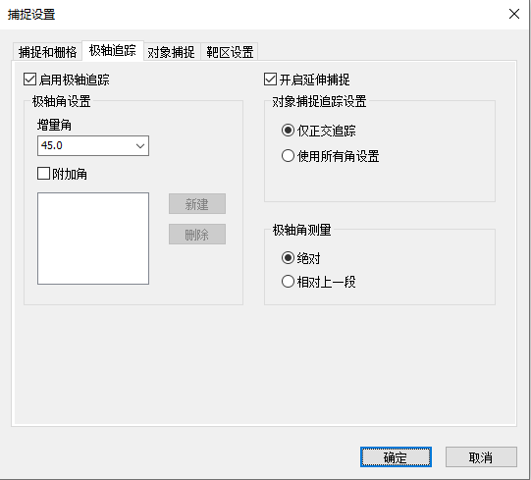
极轴追踪
(5) 靶区设置
选择【靶区设置】选项卡，界面如图所示，可以对自动捕捉标记大小、靶框大小和十字光标大小进行设置；
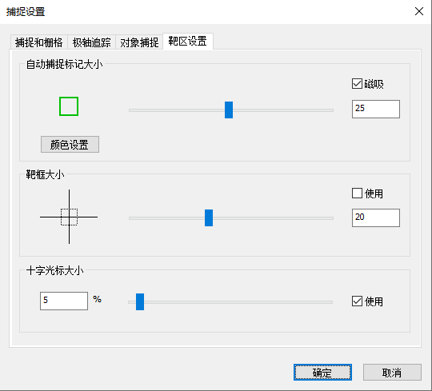
靶区设置

通用操作

功能键
(1) 鼠标左键 = 键盘【Enter】
用于程序过程中的确认、选择、输入等。以下简称【Ent】。
(2) 鼠标右键 = 键盘【Esc】
用于程序过程中的中断，退出等。以下简称【Esc】。
(3) 鼠标中间滚轮
滚动时用于对显示屏幕的实时放大、缩小；按下移动时用于对显示屏幕的实时移动操作；在绘图区双击鼠标中键，全屏显示视图。
(4) 【Ctrl】+鼠标中键
用于实时旋转视图。

右键菜单
在绘图区域单击鼠标右键，弹出菜单。下图以建筑专业为例。
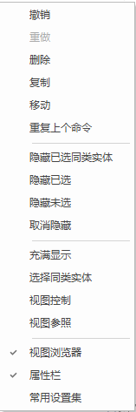
(1) 常规功能
1.撤销：撤销上一步操作；
2.重做：恢复上一步操作；
3.删除：删除被选中的构件；
4.复制：复制被选中的构件；
5.移动：移动被选中的构件；
6.重复上个命令：重复执行上一个执行过的操作命令；
7.隐藏已选同类实体：隐藏被选中的构件的所有同类构件；
8.隐藏已选：隐藏已经被选中的构件；
9.隐藏未选：隐藏被选中构件以外的所有构件；
10.取消隐藏：取消被隐藏的所有构件的隐藏状态；
11.充满显示：将绘制的所有构件和图形，全充满显示在绘图区域中；
12.选择同类实体：选中被选构件的所有同类型实体构件；
13.视图浏览器：视图浏览器的开关；
14.属性栏：属性栏的开关；
15.常用设置集：常用设置集的开关。
(2) 视图控制
点击【视图控制】，弹出对话框如图所示，通过勾选/取消勾选各类构件的复选框，可以控制该构件在二、三维视图中的显示/隐藏。
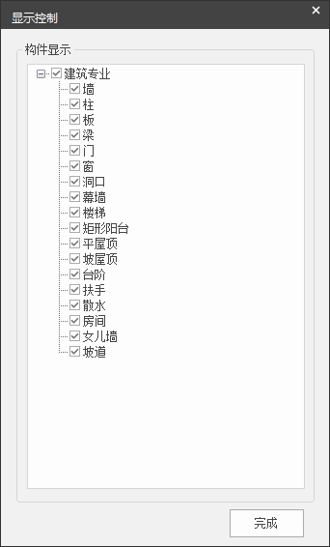
(3) 视图参照
视图参照允许在本专业中以二维或三维，且分层查看其它专业的模型。

● 点击【视图参照】命令后弹出对话框，在左侧参考楼层中可以选择专业，目前支持建筑、结构、暖通、给排水、电气专业，在右侧区域可以选择楼层信息，包括3D模型和2D模型。注意：在空间模型中与其它专业对齐使用的是自然层信息。
● 勾选复选框则显示被选中的楼层模型，取消复选框勾选，则不显示该楼层模型。
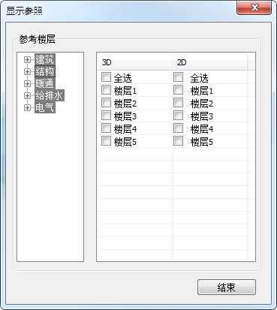

● 在视图参照功能中，可以支持多专业多楼层同时参照。如图所示，结构为第1自然层，参照了建筑专业的楼层1，给排水专业、电气专业的楼层1和楼层2。
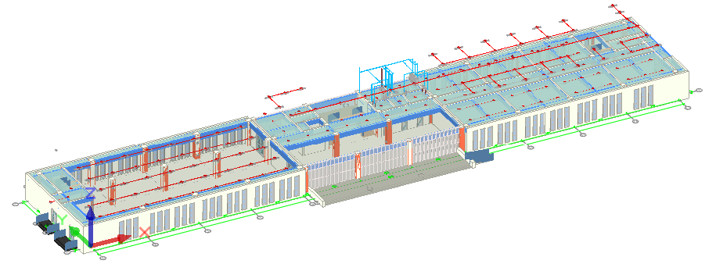

临时辅助线
(1) 初识临时辅助线
软件在构件绘制过程中会启动临时辅助线。构件绘制结束临时辅助线会自动消失。
临时辅助线以淡蓝色的虚线显示，辅助进行精确绘制。在绘制构件过程中点击第一个点后会随着构件生成临时辅助线，如图所示。
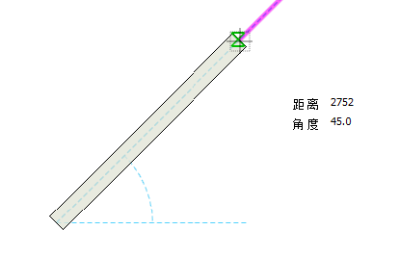

(2) 临时辅助线生成
绘制构件时会自动生成临时辅助线，临时辅助线包含以下类型：

● 固定的角度：当构件靠近该角度位置时生成；并在辅助线位置提示相对x正方向的角度；目前提示的角度有0°、45°、90°、135°、180°、-45°、-90°、-135°；
● 构件的延长线，基于构件的参考线的延长线生成临时辅助线；
● 绘制构件的关键点，基于正在绘制的构件的关键点生成与关键点相关的辅助线；基于关键点的水平、垂直线条；基于关键点的构件的垂直辅助线；
● 悬停构件的点和边，基于悬停构件的点和边生成辅助线；包括该构件关键点上的水平线和垂直线；与构件、关键点通过构件的边垂直的辅助线；
● 悬停的线和边；当鼠标悬停在二维线条，点一段时间后可以基于该边和该点生成临时辅助线，辅助绘制。

抬头工具栏
在执行部分命令的过程中，模型操作视图区上方居中位置出现工具条。在工具条中提供绘制方式选择，以及参数输入功能。
当前版本仅建筑和结构专业具备抬头工具栏。

墙工具的抬头工具栏（建筑专业）
柱工具的抬头工具栏（结构专业）

追踪器
在执行命令绘制过程中，会在光标位置出现跟踪光标位置移动几何坐标小面板。可在此小面板中提示当前绘制的尺寸、角度等，并可实现数据的输入。提示绘制过程中如下图所示。
追踪器在绘制点击第一个定位点后，追踪器会跟随鼠标动态调整位置，如图所示，并描述当前点位的数据。在此数据状态下直接输入数据，数据自动在第一行内输入。需要切换数据输入的条目，可以按住TAP切换条目。当前输入的条目是高亮显示。
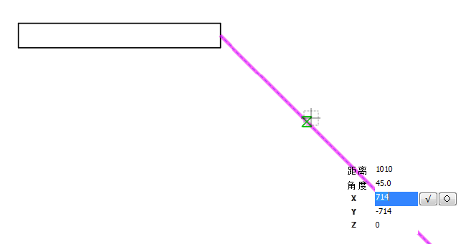
(1) 追踪器中显示的条目为

● 距离：当前定位点距离上一个定位点的距离；
● 角度：当前绘制图形与x轴正方向的角度值；
● X:相对上一个点相对的坐标的X坐标的差值；
● Y:相对上一个点相对的坐标的Y坐标的差值；
● Z:相对上一个点相对的坐标的Z坐标的差值；
● 第一维：x方向或长度方向；
● 第二维：y方向或宽度方向；

弹出式编辑小面板
当前版本仅建筑具备弹出式编辑小面板。
(1) 弹出式绘制小面板
在绘制构件的过程中，跟随鼠标附近出现的弹出式绘制小面板。鼠标任意点击小面板上的图标进行绘制功能的切换，系统记忆上一次点击状态，如下方四图所示。
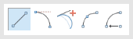
弹出式绘制小面板
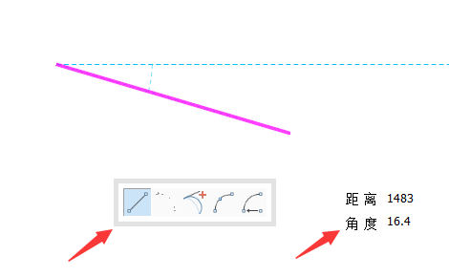
直线绘制
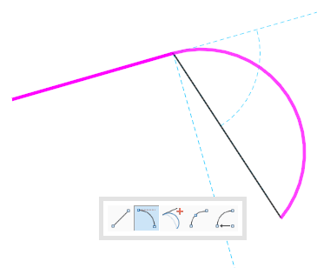
上一个线段切线绘制
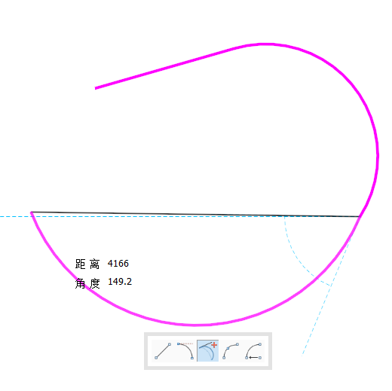
带切线定义的弧绘制
(2) 多边形闭合
当鼠标回到起点变成一个白色小手则点击闭合，完成场地绘制，如下图所示。
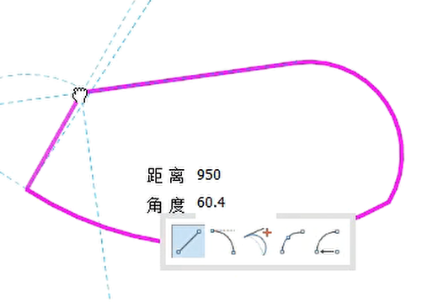
多边形场地小手闭合
(3) 弹出式编辑小面板
点击已有构件的夹点和参考线出现的弹出式编辑小面板，鼠标可任意点击小面板上的图标进行编辑功能的切换，系统记忆上一次点击状态，如下图所示。
不同工具、不同点击位置出现的弹出式编辑小面板所显示的功能不同。
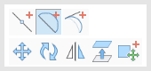
墙参考线的弹出式编辑小面板
通用的编辑功能：【移动】、【复制】、【镜像】、【多重复制】
【提升】是对构件在Z轴方向进行高度的改变。

注释

注释工具

逐点标注

逐点标注

(1) 功能介绍
该功能用于绘制沿图形方向的连续标注。
(2) 使用说明

● 选择菜单栏中的注释选项卡，点击
● 逐点标注；
● 点取第一个标注点作为起始点，点取第二个标注点确定尺寸线方向；
● 拖动尺寸线，点取尺寸线最终位置；
● 逐点给出标注点，点击右键结束绘制。
(3) 属性修改
可以点击绘制好的尺寸标注修改属性——包括【颜色】、【图层】、【线型】、【线宽】、【文字颜色】、【箭头样式】等。
(4) 快捷编辑

● 选中已经绘制好的尺寸标注，可以对所有蓝色的夹点进行移动编辑；
● 双击文字可以快速修改标注内容。

直径/半径标注

直径\半径标注

(1) 功能介绍
该功能用于对弧形或圆形图形进行半径或者直径标注
(2) 使用说明
点击【直径标注】或者【半径标注】，选取需要标注的弧形或者圆形构件或线条，弧形标注生成，移动鼠标，再次点击左键对标注进行放置
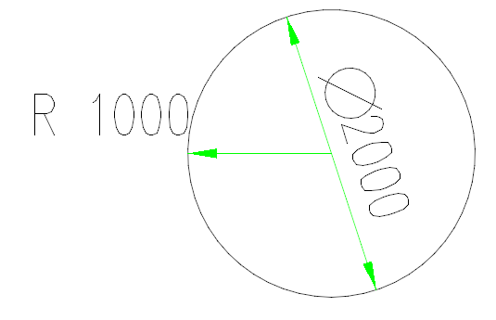

弧长标注

弧长标注

(1) 功能介绍
对圆弧的弧长进行标注
(2) 使用说明
选取要标注的圆弧，鼠标左键选择需要进行标注的弧线，连续点击弧形的两个端点，移动鼠标再次点击左键放置尺寸线即可。

角度标注

角度标注

(1) 功能介绍
对圆弧的角度进行标注
(2) 使用说明
选取要标注的两条线之间形成的交点，鼠标左键了连续三次分别两条线之间的交点以及标注的起点和终点，移动鼠标再次点击左键放置角度标注即可。
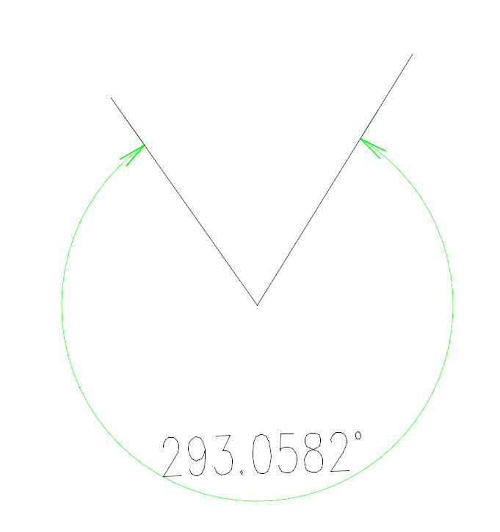

标高标注

标高标注

(1) 功能介绍
该标注用于对平面，剖面，立面的的标高进行标注。对于在平面/立剖面的上的标高标注，可以自动识别构件/实际高度，对标注进行放置。
(2) 绘制操作
点击【图纸】菜单下的【标高标注】按钮，启动命令并弹出对话框，可以对标高标注进行放置。

● 【平面视图】下，仅支持在有构件的位置绘制标高标注，标注中的数值自动识别【构件高度】。
● 【立剖面视图】下，支持在任意位置布置标高标注，标注中的数值自动识别布置位置的【实际高度信息】。
(3) 对话框设置（标注绘制前弹出）：

● 【标注线】：仅在【立剖面视图】的对话框中出现，勾选状态下，可水平引出标高标注，高度数值自动识别低一点的实际高度。（见图1）
● 【标注线线型】：可下拉选择引出标注线的线型。
● 标注样式：【普通标高】【带基线标高】【引线】样式的结果分别如下图2所示。
● 文字设置：可设置【文字样式】【字高】。
● 精度：可设置标高数值的精度。
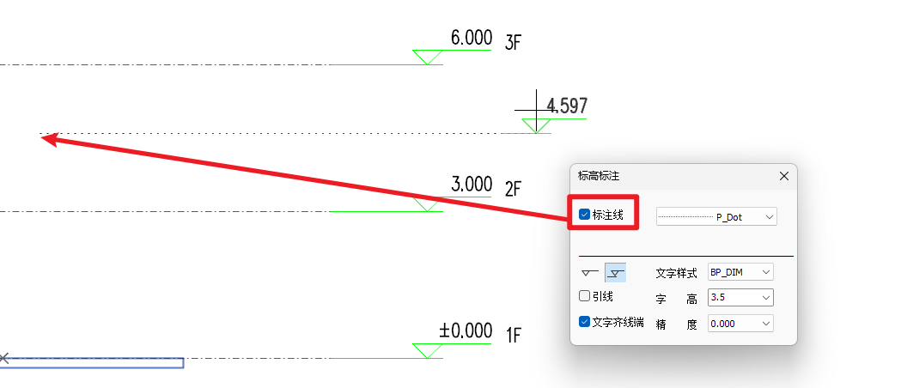
图1 标注线
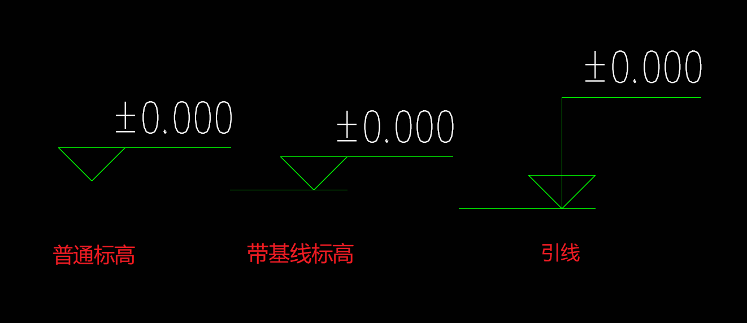
图2 标注样式
(4) 属性栏设置（标注绘制后的修改）：

● 精度：可设置标高数值的精度。
● 测量高度：始终显示此标高自动识别的构件/实际高度信息，作为建模参考。
● 文字设置：可设置文字的【样式】【字高】【颜色】【相对基线的对齐方式】【与基线的距离】
● 线设置：可设置标注是否需要【基线】【引线】【标注线】
(5) 快捷编辑：

● 选中标注后，点击夹点，可移动该夹点的位置。
● 双击标注，弹出标注修改对话框，除基本编辑外，可手动输入替换标高的文字内容。
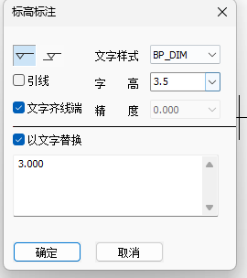
图3 以文字替换

引出标注

引出标注

(1) 功能介绍
此功能用于添加引出标注以及引出标注的相关内容
(2) 绘制操作
点击【图纸】菜单下的【引出标注】按钮，启动命令：
在对话框中编辑好标注内容及其形式后，按命令行提示取点标注：
指定标注第一点/右键<退出>: 点取标注引线上的第一点
指定引线位置/右键<退出>: 点取文字基线上的第一点
指定文字基线位置/右键<退出>: 取文字基线上的结束点
点取其它的标注点/右键<结束>: 点取第二条标注引线上端点
……
输入其它的标注点<结束>: 右键结束。
(3) 对话框设置（标注绘制前弹出）：

● 选择绘制方式：勾选【多点共线】和【引线平行】的结果分别如下图2所示。【无】则表示引线任意绘制。
● 【固定角度】：控制引出标注的引线与文字基线之间的角度。
● 【上标文字】：引线标注的上部分内容。
● 【下标文字】：引线标注的下部分内容。
● 文字设置：可以对【文字样式】【字高】进行调整。
● 【文字相对基线对齐方式】：末端对齐、始端对齐、居中对齐的结果分别如下图3所示。
● 箭头设置：可以对【箭头样式】【大小】进行调整。

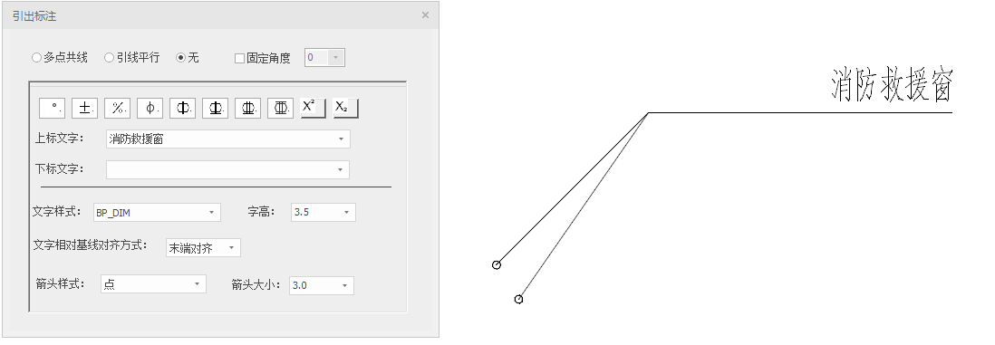
图1 引出标注对话框
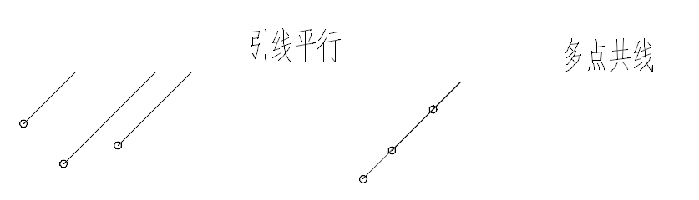
图2 【多点共线】与【引线平行】
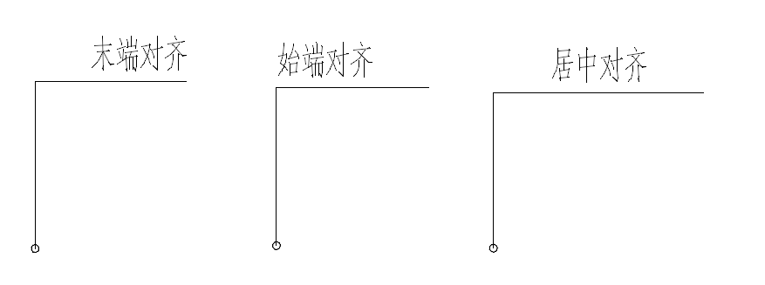
图3 文字相对基线对齐方式
(4) 属性栏设置（标注绘制后的修改）：

● 上/下标文字：输入修改标注内容。
● 常规：仅控制标注“线”的配置，包括【颜色】【图层】【线型】【线宽】。
● 文字设置：可设置文字的【样式】【字高】【颜色】【相对基线的对齐方式】【与基线的距离】
● 箭头设置：可设置箭头的【样式】【大小】
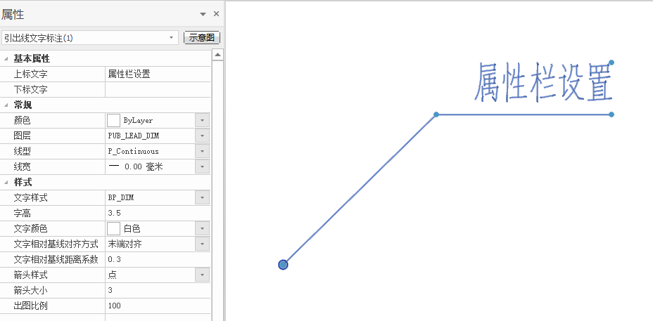
(5) 快捷编辑：

● 选中标注后，点击夹点，可移动该夹点的位置。
● 双击文字，可修改标注文字内容。
● 选中标注后，右键选择【增加标注点】/【删除标注点】，可以点选新增/减少标注点（见图4）。
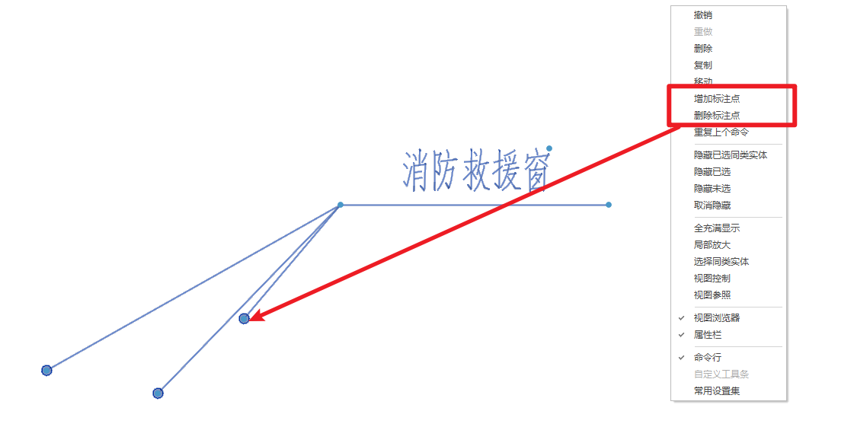
图4 增加/删除标注点

自动标注

自动标注

(1) 功能介绍
该功能可以在图形绘制完成之后，对整体尺寸，轴线，建筑构件（门窗）尺寸进行标注
(2) 使用说明
【尺寸定位】
通过点选设置建筑内及建筑外的尺寸标注位置，可以自动读取门窗洞口以及轴线构件位置，对图纸中内容进行标注
【标高标注】
通过点选激活命令，可以对本层的标高进行标注
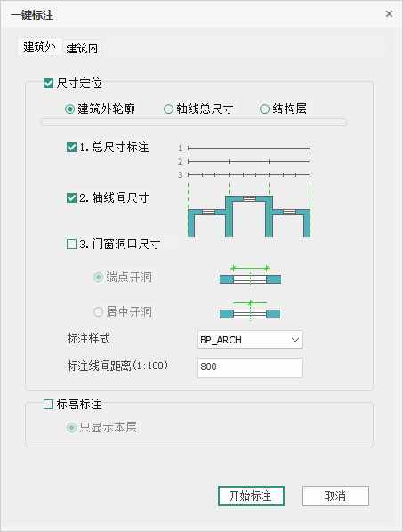
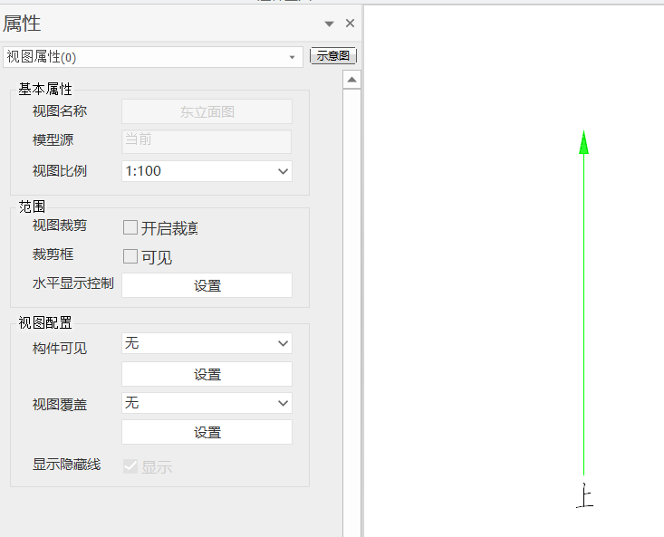

箭头标注

箭头标注

(1) 功能介绍
该功能可以创建带有箭头的标注。
(2) 绘制操作
点击【注释】菜单下的【箭头标注】按钮，启动命令：
在对话框中编辑好标注内容及其形式后，按命令行提示取点标注：
指定标注第一点/右键<取消>: 点取箭头引线上的第一点
指定下一点/右键<退出>: 点取箭头线上的下一点
点取其它的标注点/右键<结束>: 点取第二条箭头引线上端点
……
输入其它的标注点<结束>: 右键结束。
(3) 对话框设置（标注绘制前弹出）：

● 【上标文字】：引线标注的上部分内容。
● 文字设置：可以对【文字样式】【字高】进行调整。
● 【文字相对基线对齐方式】：在线端、齐线中、齐线端
● 箭头设置：可以对【箭头样式】【大小】进行调整。

(4) 属性栏设置（标注绘制后的修改）：

● 上标文字：输入修改标注内容。
● 常规：仅控制标注“线”的配置，包括【颜色】【图层】【线型】【线宽】。
● 文字设置：可设置文字的【样式】【字高】【颜色】【相对基线的对齐方式】【相对基线的距离系数】
● 箭头设置：可设置箭头的【样式】【大小】
(5) 快捷编辑：

● 选中标注后，点击夹点，可移动该夹点的位置。
● 双击文字，可修改标注文字内容。

二维工具

线型二维工具

二维工具

(1) 功能说明

【直线】
该功能可以绘制直线图形，或者多段线
【样条曲线】
该功能可以沿切线方向连续绘制曲线
【椭圆】
该功能可以绘制椭圆的图形
【圆/弧】
该功能可以用于绘制圆形或者弧形
(2) 使用说明

【直线】
连续两次点击鼠标左键，指定直线的起点和终点，绘制直线
【样条曲线】
可以沿切线方向连续绘制曲线
【椭圆】
绘制椭圆的图形
【圆/弧】
可以通过鼠标左键连续点击圆心-半径、圆心-直径、两点直径画圆，三点画圆，与两线相切同时指定半径画圆

通用文字

单行文字

单行文字

(1) 功能介绍
该功能可以输入单行文字
(2) 使用说明
单击【单行文字】，可以通过选择【文字对齐】或【指定文字起点】的方式以及选择对齐方式，指定文字生成位置。指定生成位置完成后，通过输入文字高度值并点击左键，以及输入文字角度值并点击左键，在弹出的对话框中输入文字，点击确定，完成文字放置。

多行文字

多行文字

(1) 功能介绍
该功能可以对多行文字进行输入或编辑
(2) 使用说明
点击【多行文字】命令，连续两次点击左键，绘制出多行文字生成范围，此时在弹出的多行文字编辑器对话框中，进行相应调整，完成后点击【确定】，完成对多行文字的放置。
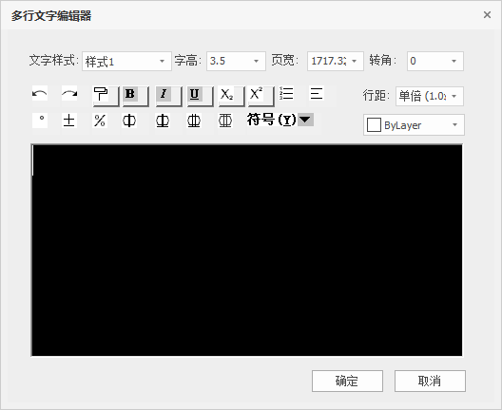
【文字样式】：可以选择不同的文字样式
【字高】：设置不同的文字高度
【页宽】：显示为多行文字的整体文本宽度，可以在此处进行整体调整
【转角】：对文本整体进行旋转
【行距】：可以对文本中，行与行之间的间距进行调整
【特殊符号】：可以在文本中输入不同的符号，单击【符号】，可以在字符映射表中选择不同的符号。
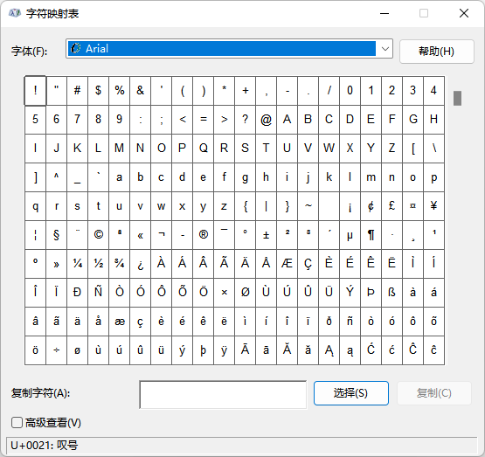

通用表格

协同设计

构件级协同
基于中心数据库的构件级协同设计功能作为PKPM-BIM系统的协同设计模块，支持多专业构件级协同设计，满足多专业、多用户场景下的协同设计应用，保证协同建模数据一致性及正确性。该系统通过权限控制、数据增量传输、消息机制、变更查询等手段解决多人、多专业协作时的数据一致、传输效率等问题；服务端可基于局域网、互联网、公有云、私有云部署，支持多人、异地项目协同应用，确保项目各专业及时沟通、数据一致；从而提高项目实施的工作效率。
构件级协同系列功能详见【专版说明书】

云链接
云链接功能提供基于中心服务器的文件级协同工作模式，支持将一个或多个外部模型链接至本地工作模型中。
该功能需在协同环境（即团队项目）下使用，分为“上传云链接”和“下载云链接”功能。
(1) 上传云链接
1.在协同环境下启动本功能，将显示对话框。对话框内提示输入“云链接发布描述”，该备注为可选填写。 点击“确定”后，将保存当前模型并上传至云端。
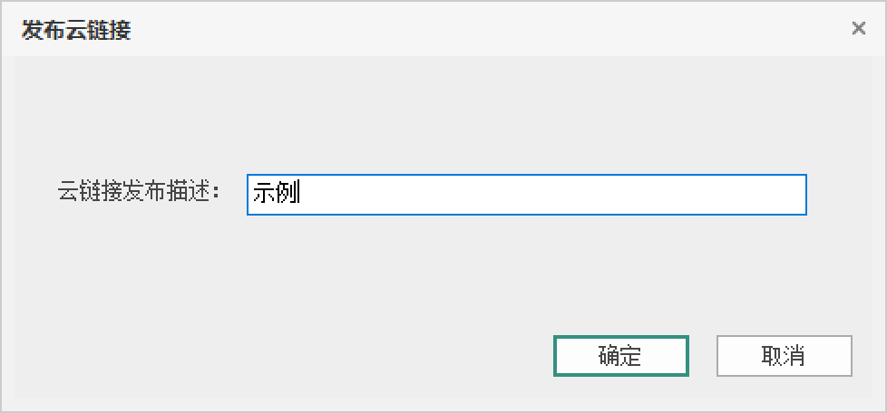
2.上传完成后，提示云链接文件发布成功。
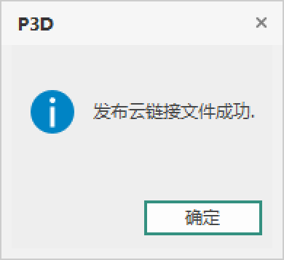
P.S.若提示存在未上传的变更，可点击“解锁上传”或“上传”按钮。当本地模型变更同步至云端后，即可继续使用上传云链接功能。
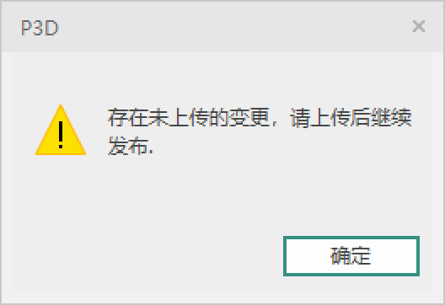
(2) 下载云链接
1.在协同环境下启动本功能，将显示对话框。通过对话框可选择将被链接的模型文件。
2.列表的表头分为“文件版本”、“文件描述”、“文件大小”。 ① 文件版本：以序号形式表明同一模型文件的各历史版本。 ② 文件描述：对本版本模型的描述文字，同上传云链接时填入的内容。 ③ 文件大小：本版模型的文件容量。
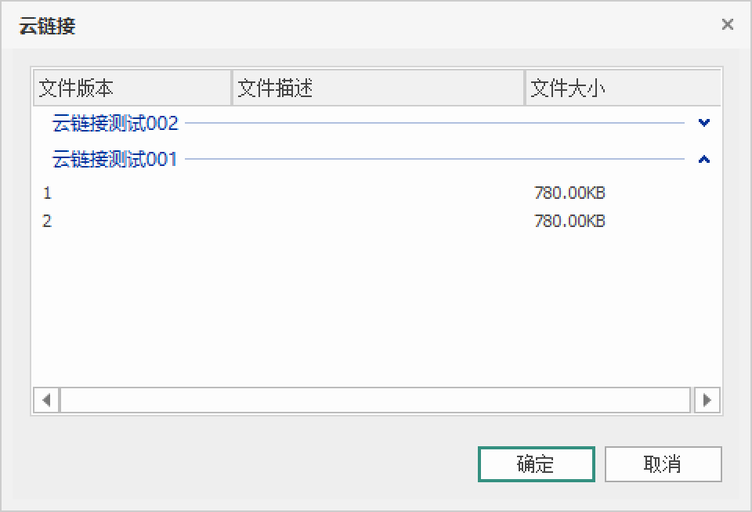
3.列表中蓝色文字为当前协同用户可访问的模型文件名称。
3.点击“确定”按钮后，即启动下载进程。
3.下载完成后，被链接文件在模型中显示。

参照模型

底图参照
底图参照功能支持将.dwg格式文件导入到当前项目中作为底图，供各专业建模进行参照。底图参照对话款包含参照管理、底图导入、刷新、删除管理、底图设置，如下图所示。
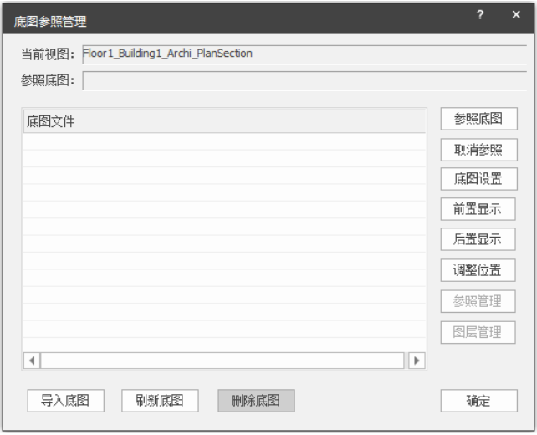
底图参照管理对话框
(1) 操作步骤
1.辀择“协同设计-底图参照”功能，弹出底图参照管理对话框，如下图所示。
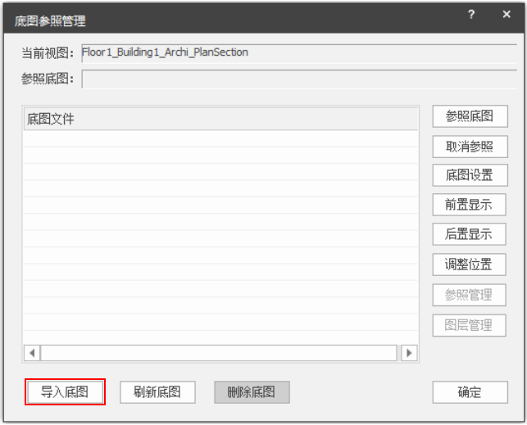
导入底图
2.点击“导入底图”按钮，弹出打开路径对话框，如下图所示。
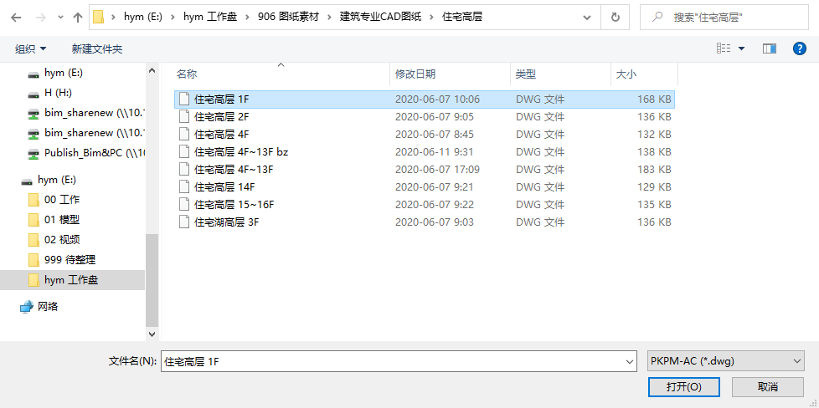
底图浏览文件对话框
3.选择要导入的底图，点击“打开”，将dwg底图导入底图管理面板中。
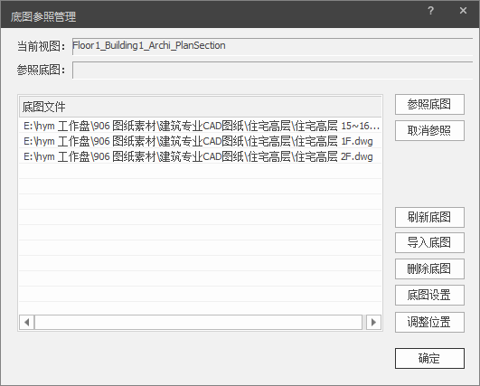
导入底图在参照管理面板中显示
4.将当前视图选为当前工作的视图，在底图参照管理面板里选中要导入的底图，点击“打开”，将dwg底图导入底图管理面板中。
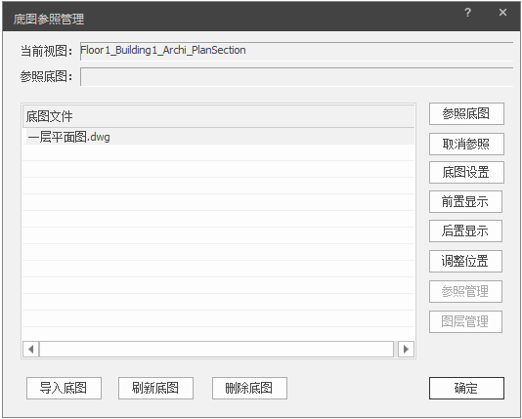
选择应用参照底图
(2) 对话框说明

● 当前视图：显示导入DWG文件时，项目的工作楼层及所在专业。
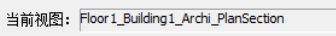

● 参照底图：选中导入的底图文件，通过点击“底图参照”按钮，将选中的底图显示到当前工作楼层。
● 导入底图：将需要的DWG底图导入到工作区，在信息框中可以同时显示多个底图文件。
● 刷新底图：如果底图原文件有更新，通过刷新底图可以更新源文件的变更。
● 取消参照：将当前楼层参照的底图关闭。
● 底图设置：底图设置可以对参照进来的底图进行指定颜色显示，透明度设置。
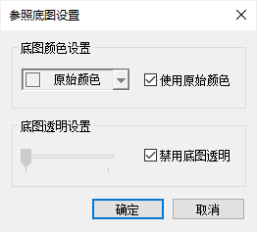
参照底图设置

● 底图设置->底图颜色设置：勾选“使用原始颜色”，项目中显示的底图保留底图原始文件的颜色设置。勾选取消后，点击“原色设置”后面的下拉按钮，可以对底图显示的颜色整体设置。
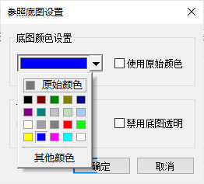
颜色选择1
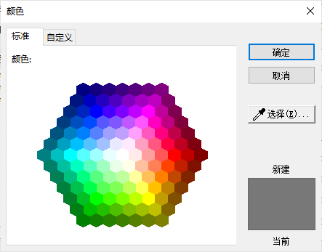
颜色选择2
底图颜色设置完成效果如图。
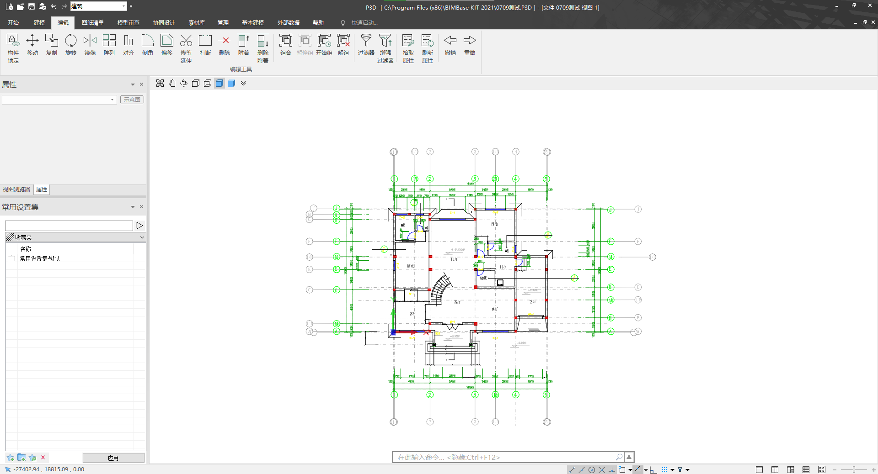
底图参照效果

● 前置显示：将参照底图位置切换至项目构件前方显示。
● 后置显示：将参照底图位置切换至项目构件后方显示。
● 调整位置：调整位置目前支持的是对参照底图进行移动。点击“调整位置”按钮，根据命令行提示，用户需要拾取移动的起点、到点，完成底图移动。

合并工程
合并工程功能既可以应用于专业间数据合并，也可以应用于专业内数据合并。合并后的模型会完全转换成当前项目源文件，可对构件进行修改、删除、复制等编辑工作。原则上合并进来的构件与在当前项目中创建的构件一样。
(1) 操作步骤
1.点击【协同设计-合并工程】命令，弹出合并工程对话框。
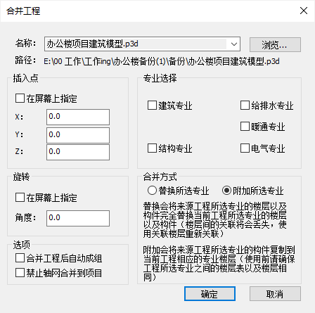
合并工程对话框
2.点击“选择工程”按钮，弹出源项目所在路径文件夹，如图所示。
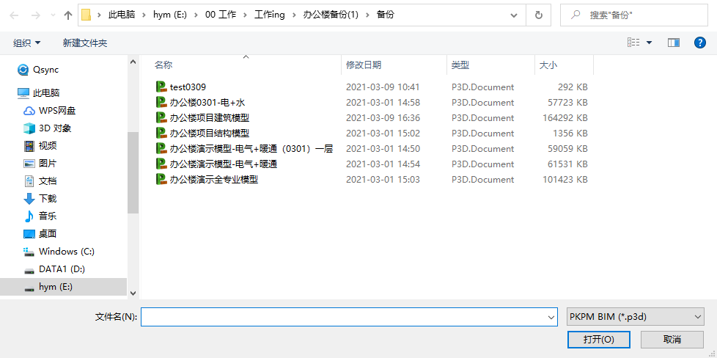
浏览文件对话框
3.选中要合并的项目，点击打开，将原项目路径加载到“名称”显示框中。 勾选要合并的专业，如图所示。
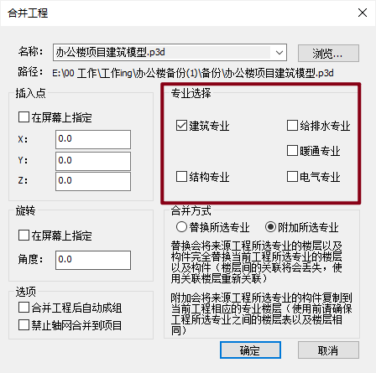
专业选择
4.用户根据项目需求，选择“替换所选专业”还是“附加所选专业”，如图所示。
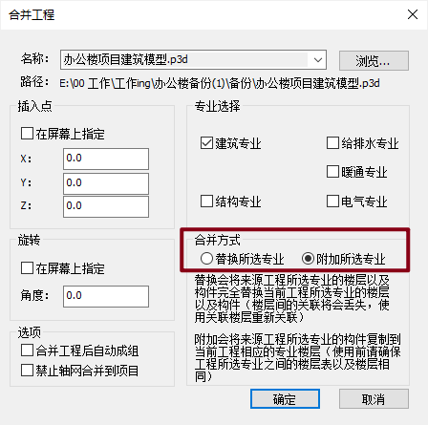
合并方式选择
5.插入点和旋转角度指定。
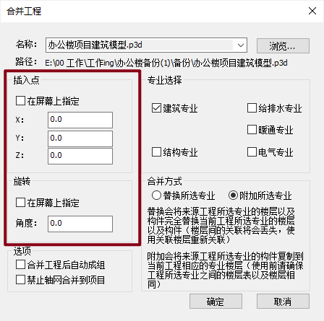
插入点和角度指定

● 默认不勾选状态下和默认输入下执行原位粘贴；
● 插入点和旋转角度指定操作参见链接功能中插入点和位置指定功能；
6.点击“确定”完成文件合并。
(2) 选项说明

●
●
●
●

链接模型
链接模型功能常用于单机（本地）模式下进行的设计工作。通过链接P3D或链接PMODEL，可进行专业内和专业间的二维三维模型展示、提资、碰撞检查、管线综合等应用。被链接的模型支持按专业、按构件类型、按楼层筛选显示。并且，与底图参照类似，该功能支持对被链接模型的更新。链接模型相关功能包括链接P3D、链接PMODEL、管理链接三个功能。

链接P3D/PMODEL

链接P3D
链接P3D模型功能既可以将同一专业的模型进行链接，也可以将各专业数据链接到指定的专业，形成全专业模型。
(1) 操作步骤
1.插入链接模型 选择选择【协同设计-链接模型-链接P3D功能】功能，弹出“插入链接模型”打对话框，如图所示。
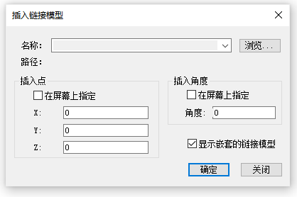
插入链接模型面板

● 当插入点和插入角度不勾选，不调整数值时按默认值插入时，默认执行插入时，执行原位粘贴功能；
● 插入的模型希望自定义管理插入点位置时，可按下面方式进行详细控制；
2.浏览文件 选择【插入浏览模型面板|浏览】功能，弹出“打开链接PBIMS文件路径”打对话框。
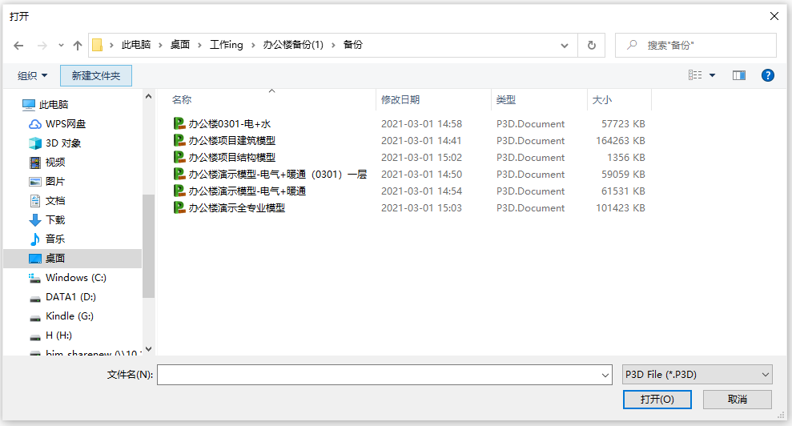
选择被链接文件
3.选择打开 选择要链接的.P3D文件，点击“打开”按钮，完成链接。链接过程通过进度条提示完成进度；
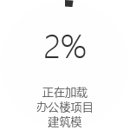

4.查看模型 以一框架结构模型为例，通过链接形成的全专业模型如图所示。
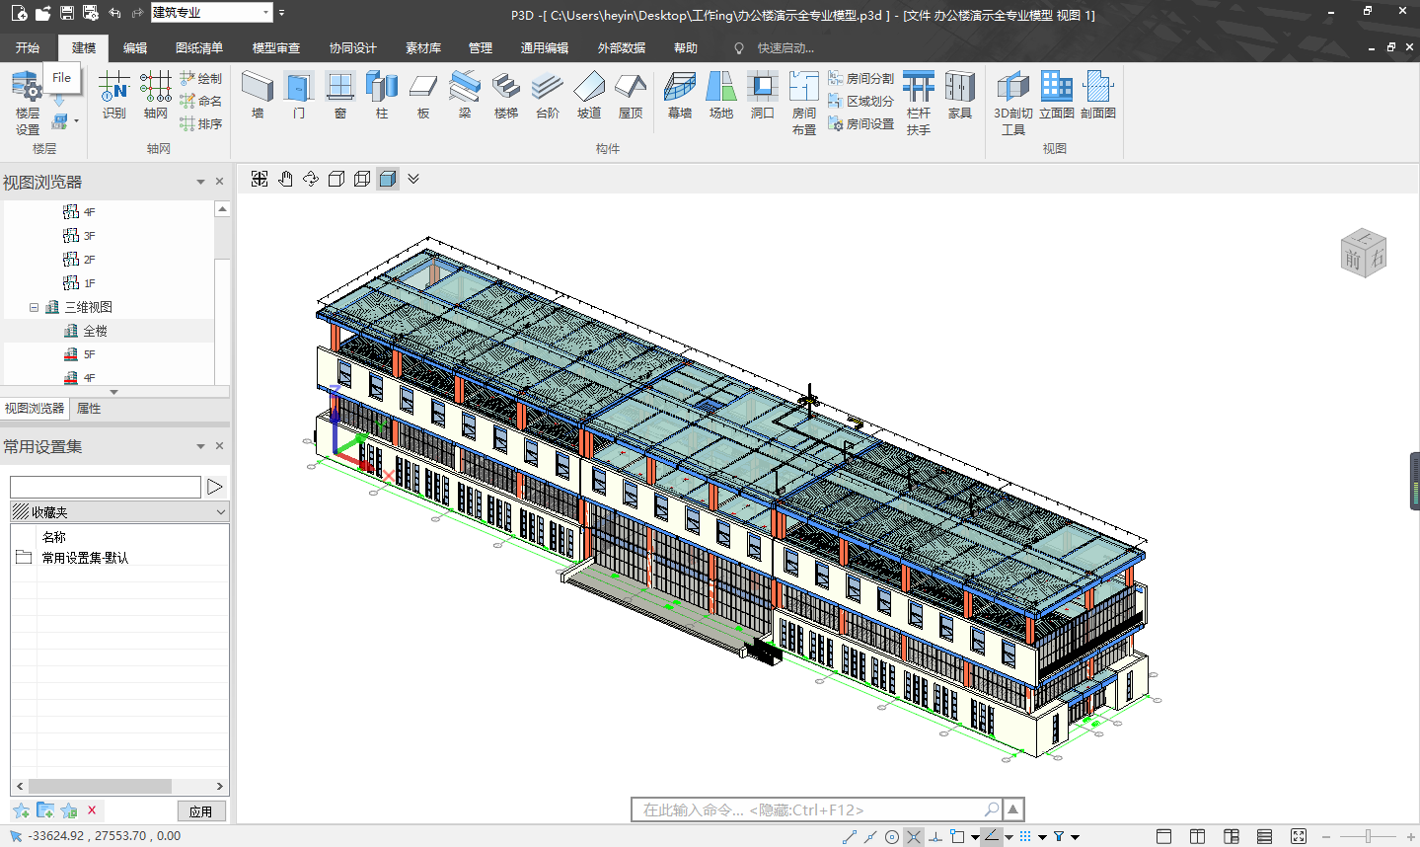
在三维全楼模式下链接的全专业模型
(2) 插入点
在插入链接面板中当不勾选【插入点】|【在屏幕上指定】时、插入点的在屏幕上指定时，按输入值插入链接模型。
插入点：链接模型的坐标原点对齐到插入点的坐标点（x，y，z），如图所示，被链接模型的坐标原点将对齐到（0,0,0）点。
当勾选【插入点】|【在屏幕上指定】时，下方X、Y、Z后方输入框不可输入状态，输入框默认置灰显示；如有其他数据，在置灰时默认清零 ；软件将会把被链接模型的模型对齐到坐标原点插入，鼠标在屏幕上点击的点。
(3) 插入角度
在插入链接面板中当不勾选【插入角度】|【在屏幕上指定】时，在插入时，插入的链接模型，按输入数值的角度与x轴正方向旋转。
当勾选【插入点】|【在屏幕上指定】时，可以通过点击确定链接模型的输入角度。

链接PMODEL
链接PMODEL模型可以将外部软件导出的PMODEL格式文件链接到PKPM-BIM系统中的任意专业，用于全专业展示。
链接PMODEL模型操作流程与链接P3D的流程相似，分为四个步骤。
(4) 操作步骤
1.插入链接模型对话框 选择【协同设计-链接PMODEL】功能，弹出“插入链接模型”打对话框；
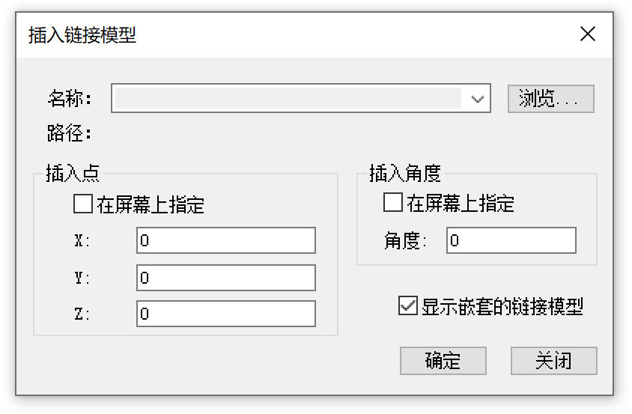
2.浏览文件 选择要链接的.pmodel文件。
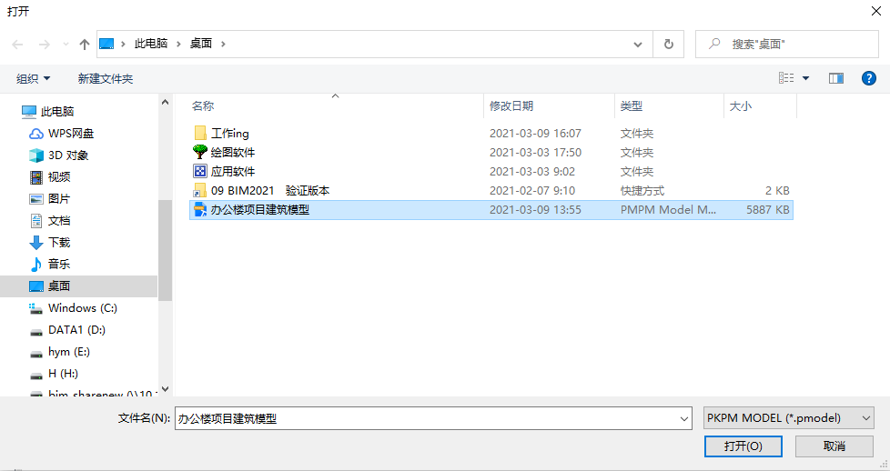
浏览被链接的PMODLE文件
3.选择打开 点击“打开”按钮，完成链接。链接过程通过进度条提示完成进度；
3.查看模型 查看通过链接形成的全专业模型。

链接管理

链接管理
链接管理可对链接的模型进行统一管理。
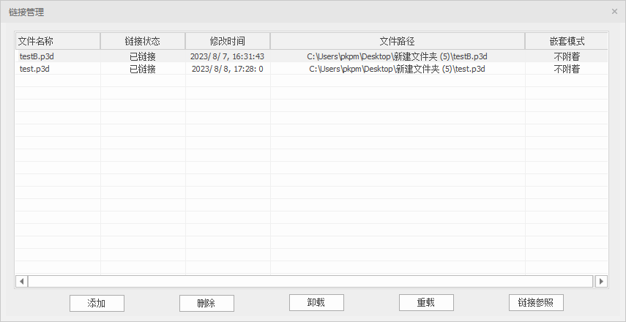
(1) 对话框说明

● 添加：可增加链接模型。
● 删除：选中文件名称删除该链接模型。
● 卸载：卸载链接模型，卸载后模型链接状态为已卸载。
● 重载：将已卸载链接模型重新加载，加载后模型链接状态为已加载。
● 链接参照：点击链接参照对话框跳转至视图参照并选择参照的专业和楼层。

净高分析

净高分析功能建模注意事项：
1、建筑专业楼层表和结构专业楼层表，建模应尽量准确，楼层数量和楼层保持应标高一致。

净高设置

净高设置
对净高平面出图颜色方案、标注等设置。
(1) 菜单位置
菜单位置如下图所示：
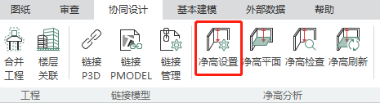
(2) 操作流程
点击菜单，弹出“净高设置”界面，如下图所示。
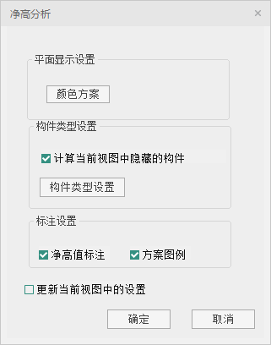
点击界面上的“颜色方案”按钮，可进行出图时候根据净高值结果，进行所在区域出图时填充颜色的设置。如下图所示。
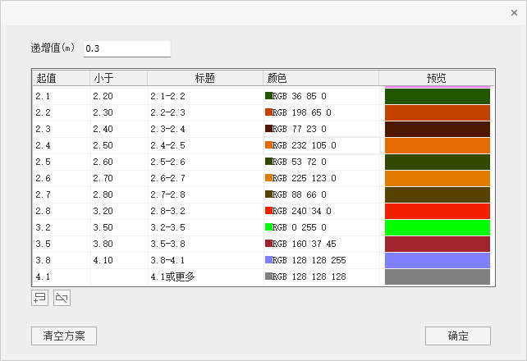
点击“构件类型设置”按钮，可自行选择当前楼层参与净高值计算的构件。如下图所示。
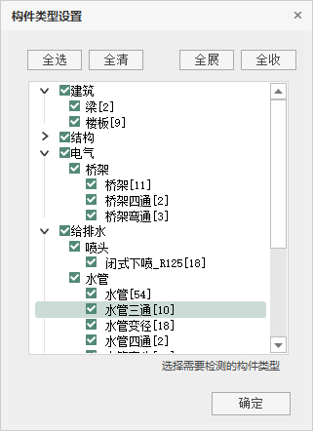
注：建筑和结构专业的板、梁等构件，无论是否勾选，均默认参与各自区域的净高值计算。

净高平面

净高平面
用不同方式选择或绘制净高区域，生成净高平面图。
(1) 菜单位置
菜单位置如下图所示：
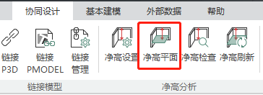
(2) 主要操作示例
主要操作示例如下动图所示：
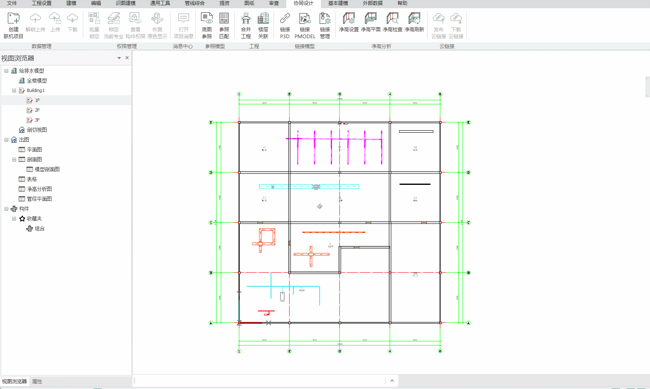
(3) 详细操作流程
选择某一楼层模型视图，点击“净高平面”菜单，弹出当前楼层的构件选择界面。选择完毕后，点击确认。注：暂不支持在全楼模型视图下操作。
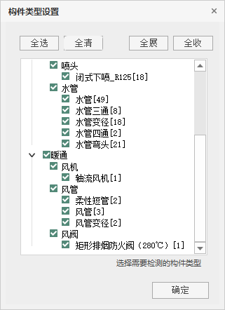
进入净高区域方式选择界面：（1）自由绘制任意净高区域（2）自动读取建筑专业下的房间区域
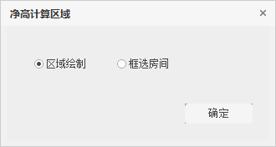
（1）自由绘制任意净高区域：绘制完毕后，点击鼠标右键，结束绘制并开始自动生成净高平面图。
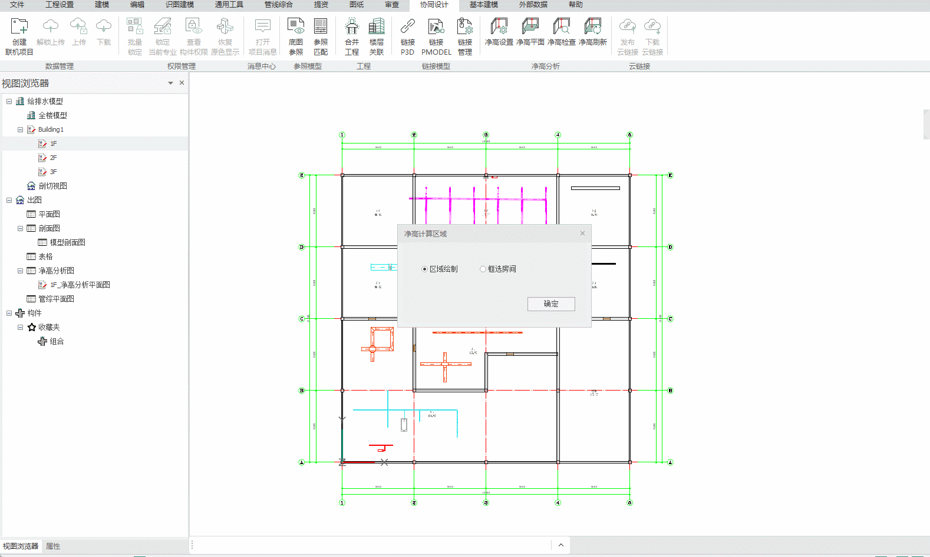
（2）自动读取建筑专业下的房间区域：绘制完毕后，点击刘海菜单的“完成”按钮，并开始自动生成净高平面图。
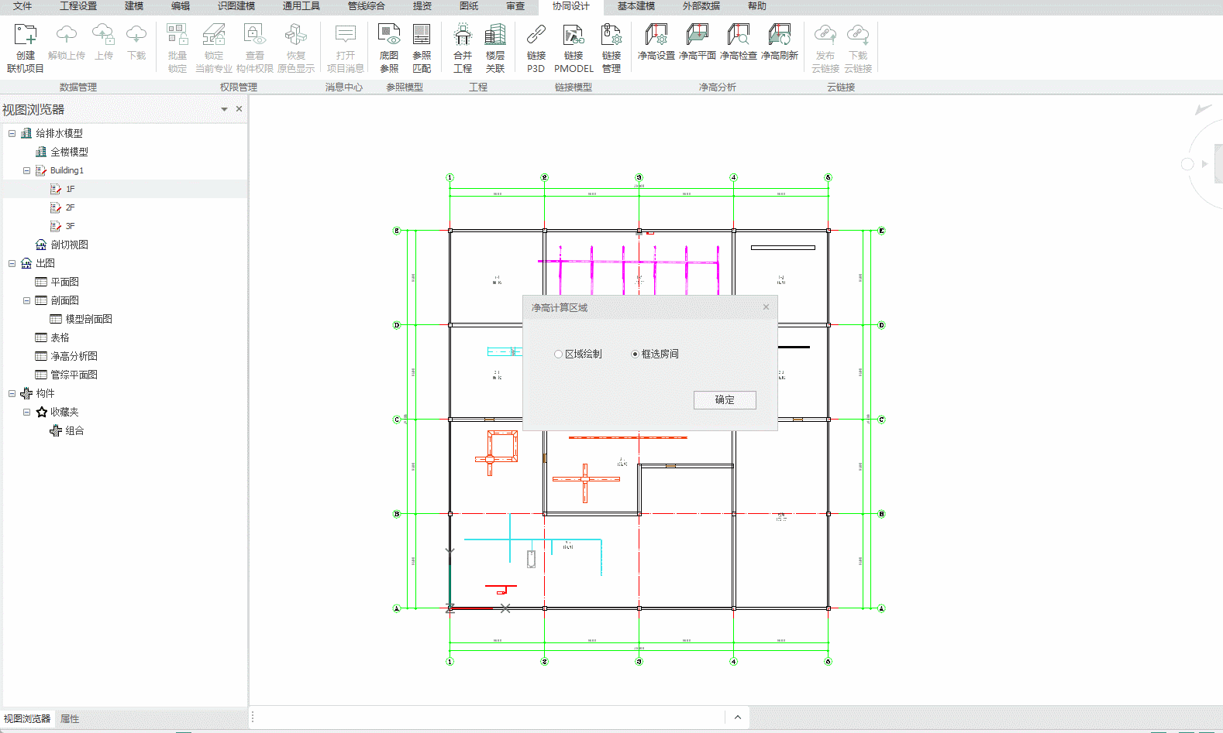
最后可根据个人出图需要，针对已生成完毕的净高平面图进行一些出图美化操作。如下动图所示：
（1）点击右键菜单，参照建筑专业的2D底图， 完善底图必备的墙柱等元素
（2）点击选择任一建筑空间，右键菜单，点击“隐藏已选同类实体”，使得净高平面图上各个区域仅显示名称和净高值。防止房间名称文字重叠。
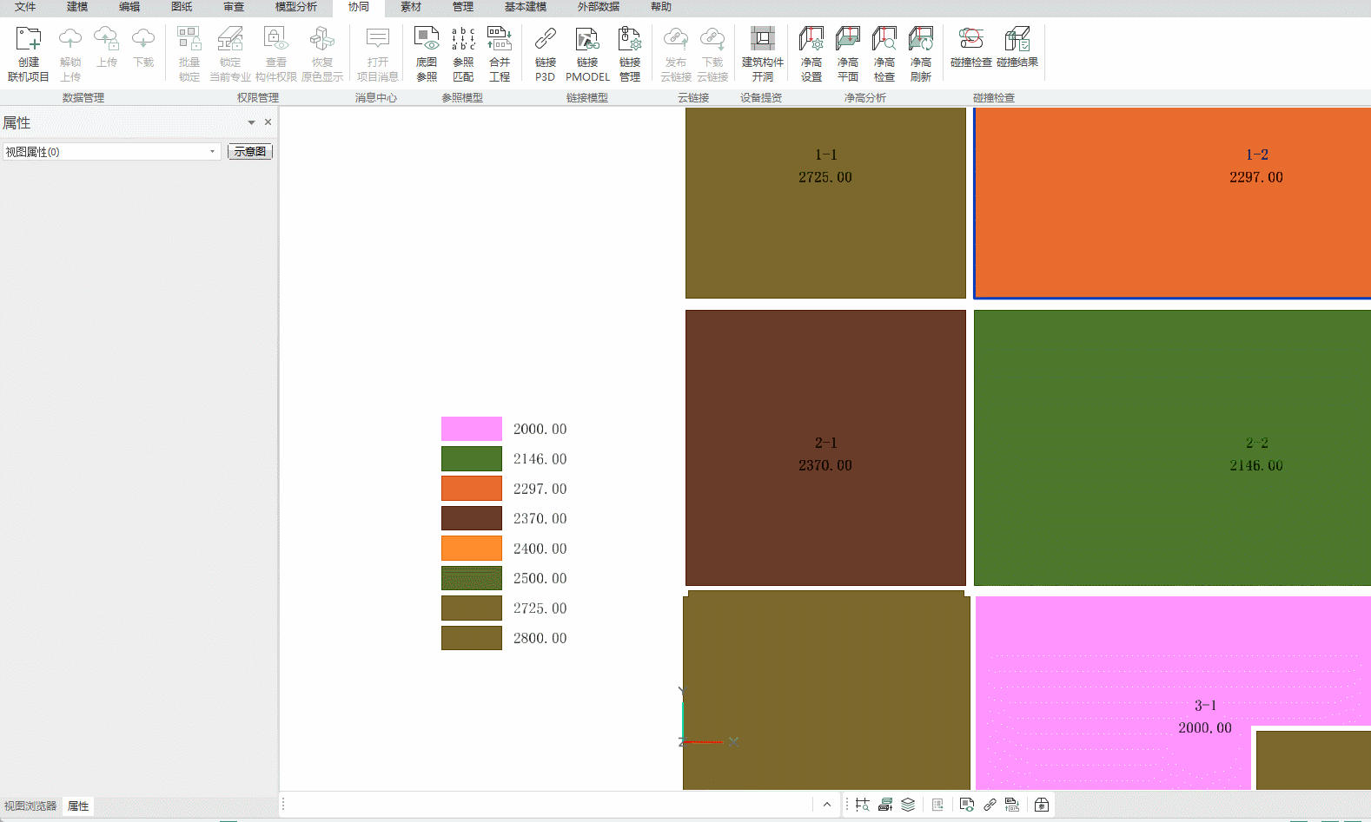

净高检查

净高检查
对当前楼层的构件进行净高值检测，检查出不满足净高值要求的构件。
(1) 菜单位置
菜单位置界面如下图所示
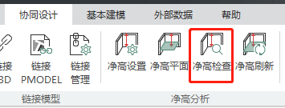
(2) 主要操作示意
净高检查功能主要操作流程如下动图所示：
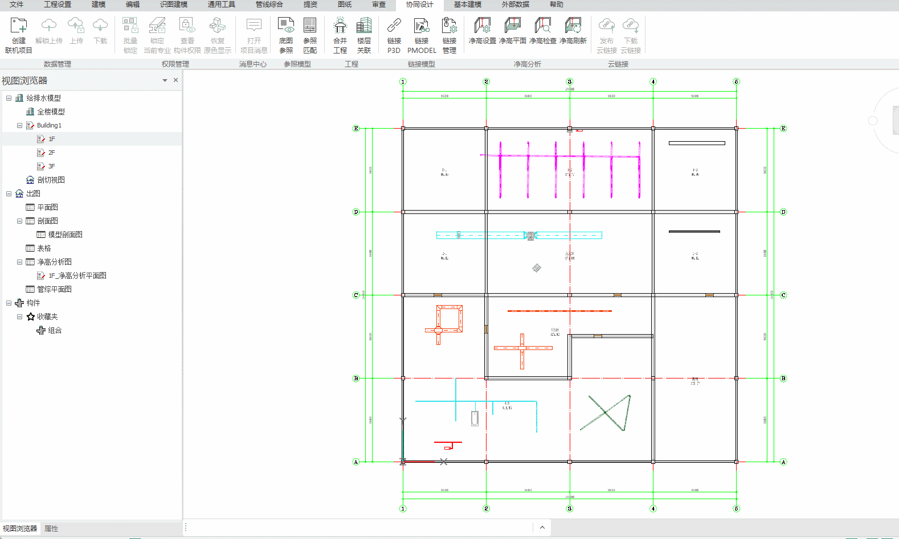
(3) 详细操作步骤
选择某一楼层模型视图，点击“净高检查”菜单，弹出当前楼层的构件选择界面。选择完毕后，点击确认。注：暂不支持在全楼模型视图下操作。
进入净高区域方式选择界面：（1）自由绘制任意净高区域（2）自动读取建筑专业下的房间区域。具体操作同净高平面功能。
（1）自由绘制任意净高区域：绘制完毕后，点击鼠标右键，结束绘制并开始自动生成净高平面图。
（2）自动读取建筑专业下的房间区域：绘制完毕后，点击刘海菜单的“完成”按钮，并开始自动生成净高平面图。

选择净高区域完毕后，进入净高检查自动计算，并弹出检查结果。如下图所示：
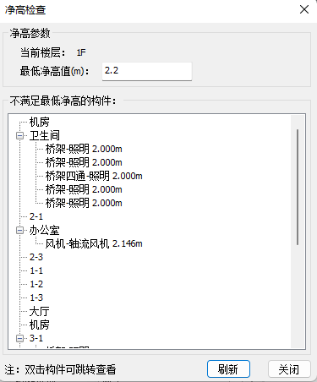
修改界面上的“最低净高值”的数值，点击刷新按钮，可按照新净高值重新检查计算，并刷新检查结果。如下动图所示：
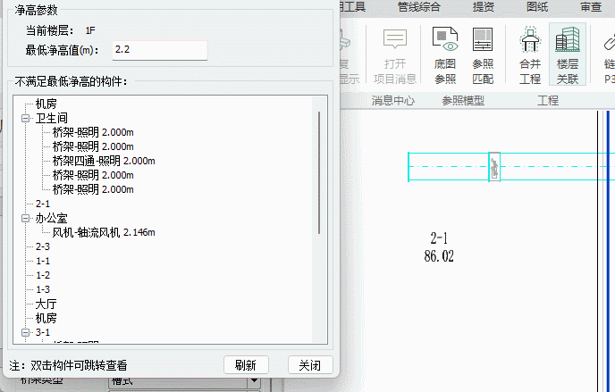
双击界面上的单个构件，视图可自动跳转至该构件。
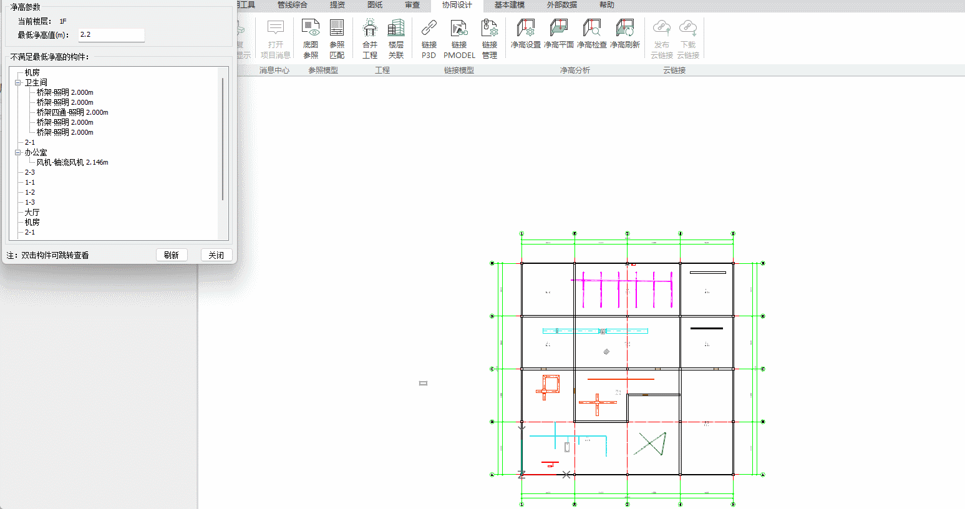

净高刷新

净高刷新
针对已生成完毕的净高平面图，根据最新保存的颜色方案设置、标注和图例设置，对该图上各个净高区域的净高值重新计算和刷新覆盖出图。
(1) 菜单位置
菜单位置界面如下图所示
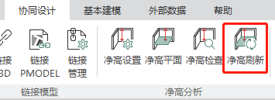
(2) 操作示例
操作：打开净高平面图，点击“净高刷新”菜单后。程序自动根据最新保存的颜色方案设置、标注和图例设置，对该图上各个净高区域的净高值重新计算和刷新覆盖出图。
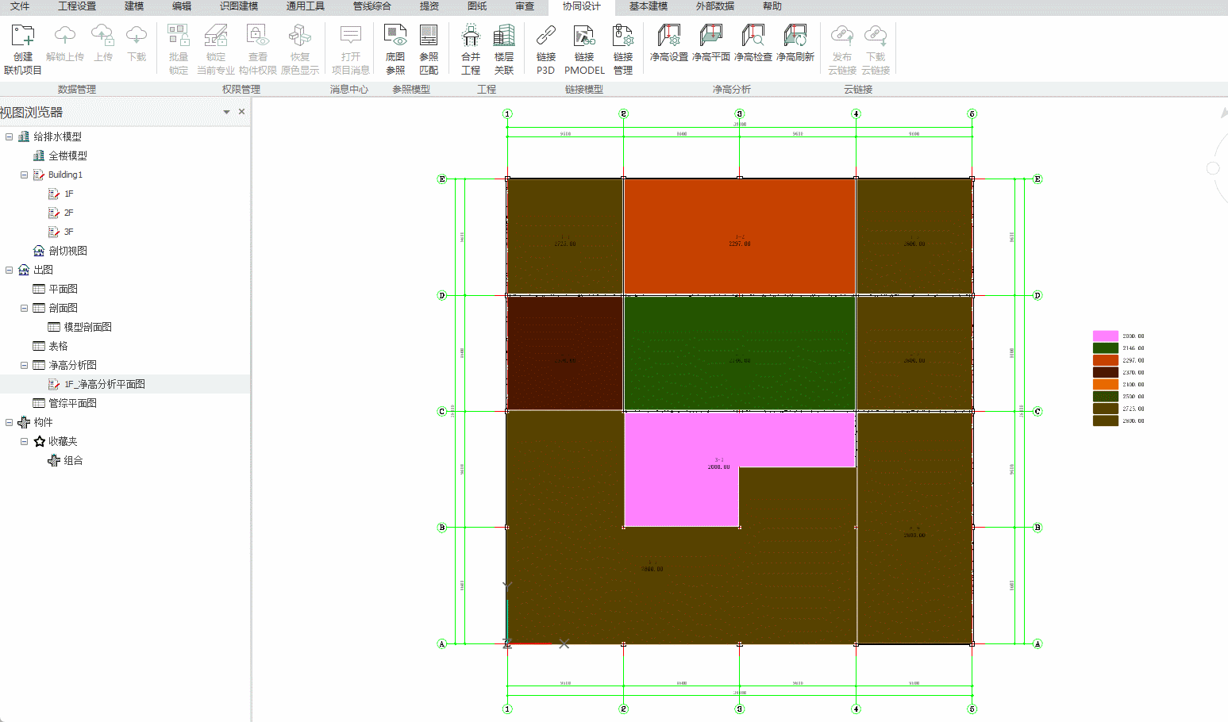

碰撞检查

碰撞检查

●
●
●
●

碰撞检查

碰撞检查

●
●
●
●
●
●
●
●
●
●

碰撞列表

碰撞列表

● 运行碰撞检查后，碰撞列表页签会自动显示碰撞结果，包括对应构件名称、楼层及碰撞类型信息；可支持按楼层和专业筛选显示碰撞结果。
● 包含碰撞构件所属楼层、状态、构件名称以及碰撞类型等信息；
● 【楼层】默认按低楼层至高楼层序号显示；
● 【状态】显示碰撞点位状态，包括新建、已解决、未解决以及已忽略四种；首次检测碰撞点位为新增；若非首次碰撞，本次相对上一次检测新增的碰撞点位为“新增”状态，上一次原有未修改碰撞点位变为“未解决”；本次检测相对上次检测已修改碰撞点位自动更新为“已解决”状态；支持手动通过下拉菜单修改为“已解决”或“已忽略”状态；
● 【构件名称】显示碰撞构件名称，机电构件还可显示构件类型及尺寸信息；
● 【碰撞类型】显示碰撞类型包括硬碰撞及间隙碰撞，硬碰撞为实际相交产生碰撞，间隙碰撞为碰撞构件实际未相交，但不满足碰撞间隙的碰撞情况；
● 默认显示所有参与楼层、专业碰撞构件，可通过勾选项设置按楼层、状态及专业筛选对应碰撞点位，
● 以按专业筛选为例，右侧文本框会显示碰撞点位归属所有专业，如勾选“暖通”专业，则碰撞结果列表筛选显示仅包含暖通专业构件在内的碰撞点位；
● 选中碰撞列表行，可高亮定位碰撞构件，包括“高亮”和“隔离”两种类型；隔离包括透明其他和隐藏其他以及不处理三种类型；
● 【重置】点击右上角重置按钮，则清空碰撞列表中所有碰撞点位，再次运行碰撞检测时，所有碰撞结果状态均为新建；
● 【重新检测】点击右下角重新检测，则基于选择页签里设置的碰撞条件，再次运行碰撞检测，并根据模型更新情况显示碰撞状态；

碰撞结果

碰撞结果

● “报告”选项卡可以设置和写入包含选定检测中找到的所有碰撞结果的详细信息的报告。
● 可通过勾选设置输出报告书包含的参数项，包括楼层、状态、构件名称、碰撞类型、碰撞轴网以及碰撞结果图片（前四项同碰撞列表）；
● 【碰撞轴网】碰撞点对应对应楼层轴网区域，取碰撞点中心点（碰撞包围盒中心点）距离最近两条相交轴线；
● 同样可设置报告书仅输出勾选状态对应的碰撞点位；
● 目前仅支持生成word格式报告书，默认生成路径同当前模型所在路径一致；
● 报告书名称同项目名称；首行显示碰撞点位总个数、各状态碰撞点位个数以及碰撞时间；
● 报告书参数项内容按输出设置进行显示；如下图：

基本建模

图形
程序支持在所有楼层的任意位置创建以下图形。
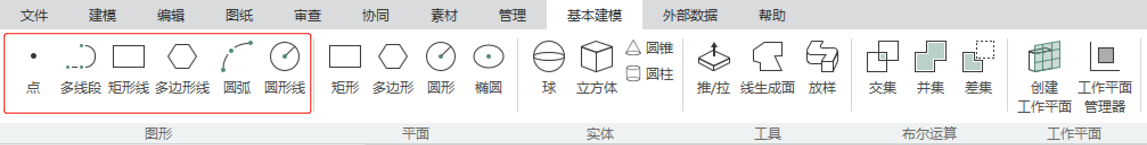
(1) 点
创建一个点。
以鼠标左键点击完成绘制。

(2) 多段线
创建一条多段线。
点击鼠标左键开始绘制，可连续确定多个定位点。点击鼠标右键确认并结束绘制。在绘制的过程中，可按下shift锁定正交绘制方向。
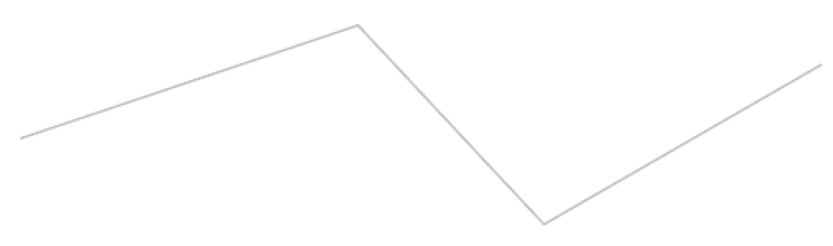
完成绘制后，选中后多段线，可通过拖动蓝色夹点改变多段线形态。
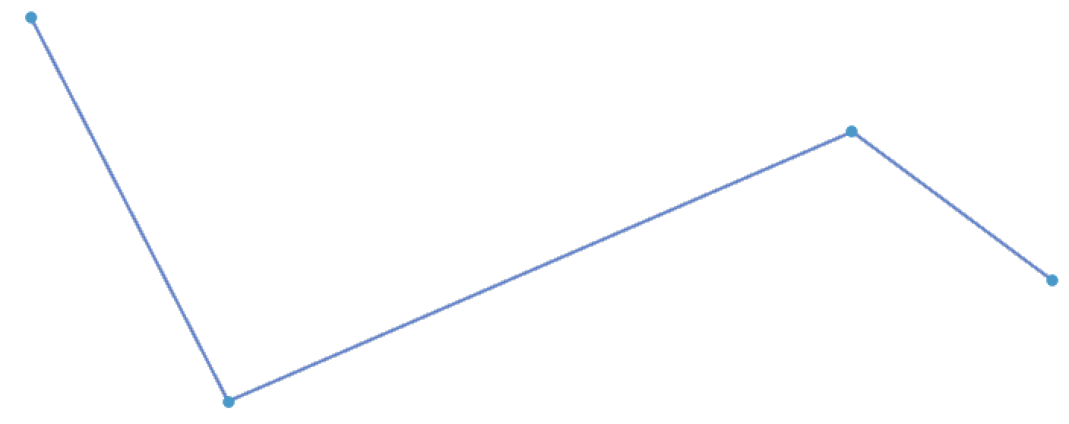
(3) 矩形线
创建一个矩形（不含面）。
点击鼠标左键开始绘制，通过选择矩形的对角点以确定位置和尺寸。
绘制第一点之后，支持在追踪器中输入矩形的长度和宽度。
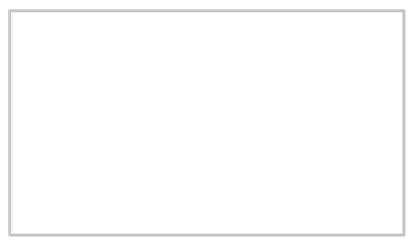
完成绘制后，选中矩形线，显示夹点和箭头，如下图所示。通过拖拽夹点和箭头，支持调整矩形线的位置和尺寸。
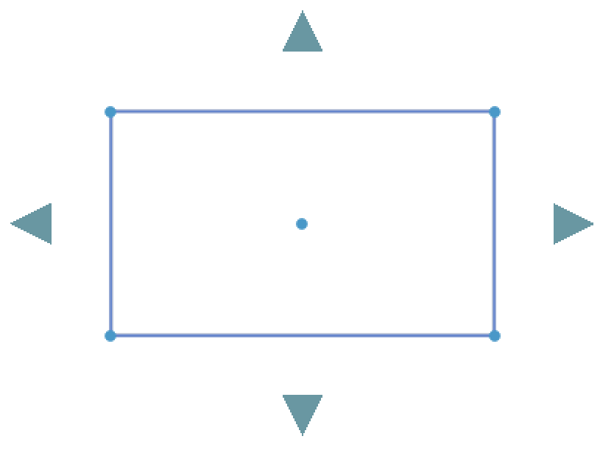
(4) 正多边形线
创建一个任意多边形或正多边形（不含面）。
在抬头工具栏中，可选择“任意多边形”或“正多边形绘制”，如下图所示。
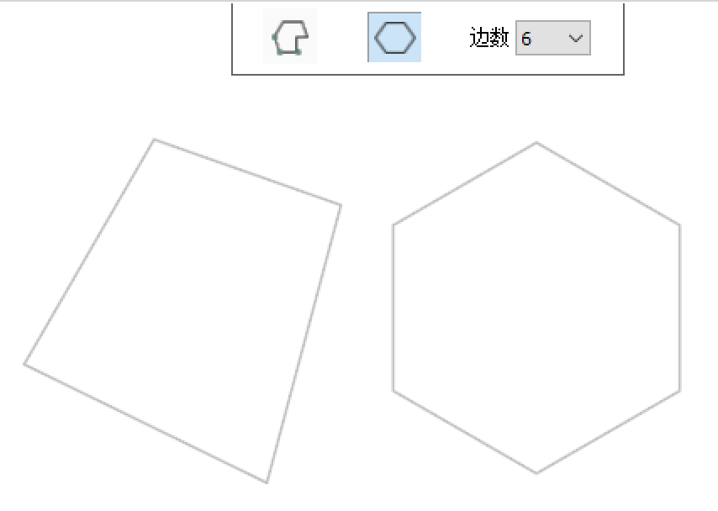
① 任意多边形
点击鼠标左键开始绘制，通过选择多边形的角点以确定位置和尺寸。
绘制第一点之后，支持在追踪器中输入相对上一点的距离和角度以确定下一点。
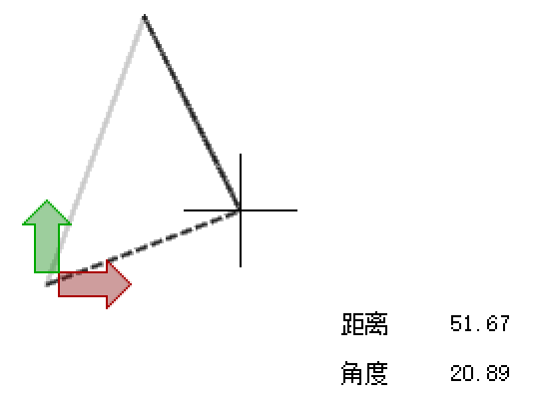
完成绘制后，选中任意多边形线，显示夹点，如下图所示。通过拖拽夹点，支持调整任意多边形线的位置和尺寸。
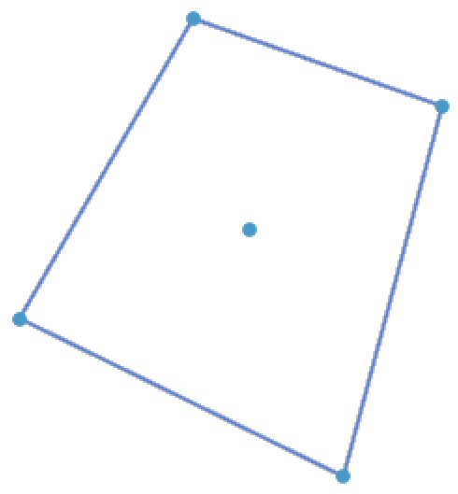
② 正多边形
在抬头工具栏中选择正多边形边数，目前提供3~27边数可供选择。
左键点击第一点以输入正多边形的形心位置。绘制第一点之后，支持在追踪器中输入相对第一点的距离和角度以确定正多边形角点的位置。
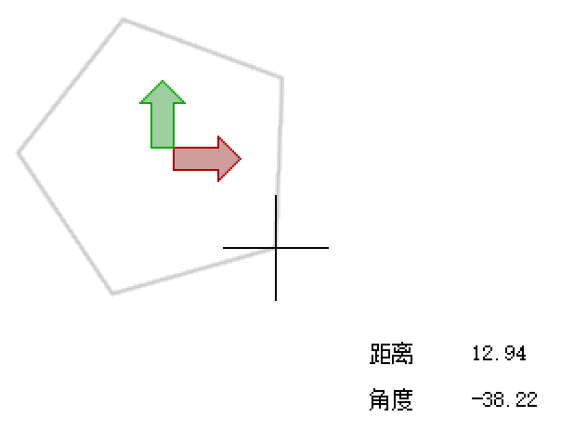
完成绘制后，选中正多边形线，显示夹点，如下图所示。通过拖拽夹点，支持调整正多边形线的位置和尺寸。
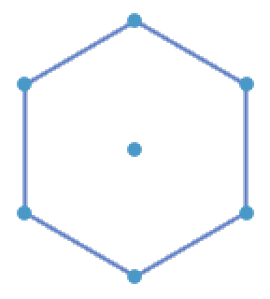
(5) 圆弧线
创建一段弧形线。
在抬头工具栏中，可选择“圆心-半径画弧”或“起点-端点-中点画弧”，如下图所示。
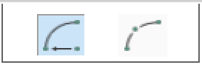
① 圆心-半径画弧
左键点击第一点以确定圆心位置。绘制第一点之后，支持在追踪器中输入相对于圆心的距离和角度，以确定圆弧线起点位置。此时移动光标，可看到蓝色的弧形线预览。
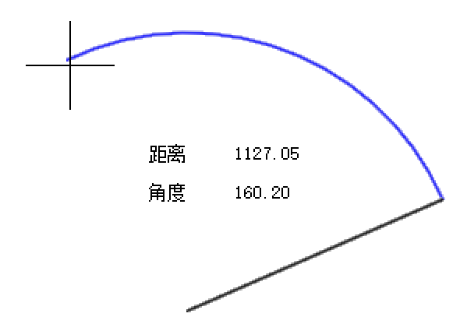
在合适的位置点击左键确定第三点，作为圆弧线终点，完成圆弧线绘制。
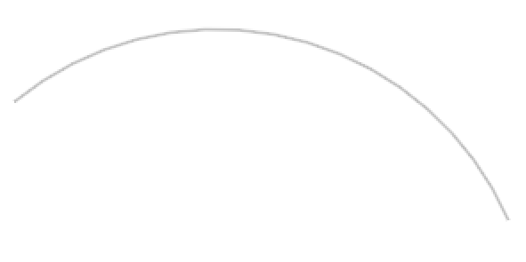
完成绘制后，选中圆弧线，显示夹点，如下图所示。通过拖拽夹点，支持调整圆弧线的位置和形态。
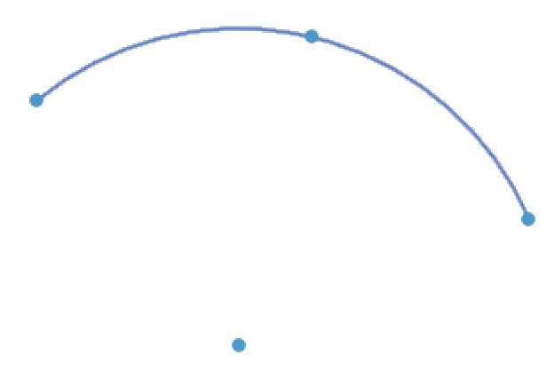
② 起点-端点-中点画弧
左键点击第一点以确定弧线起点位置。绘制第一点之后，支持在追踪器中输入圆弧终点相对于起点的距离和角度。此时移动光标，可看到黑色的直线预览。左键点击以确定圆弧终点（第二点）位置。
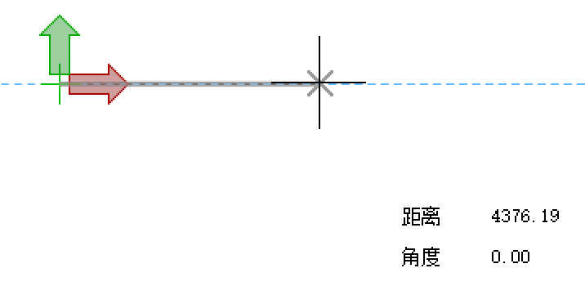
移动光标，可看到圆弧预览，光标始终在圆弧线上。将光标移动至合适的位置后，单击鼠标左键确定圆弧线。
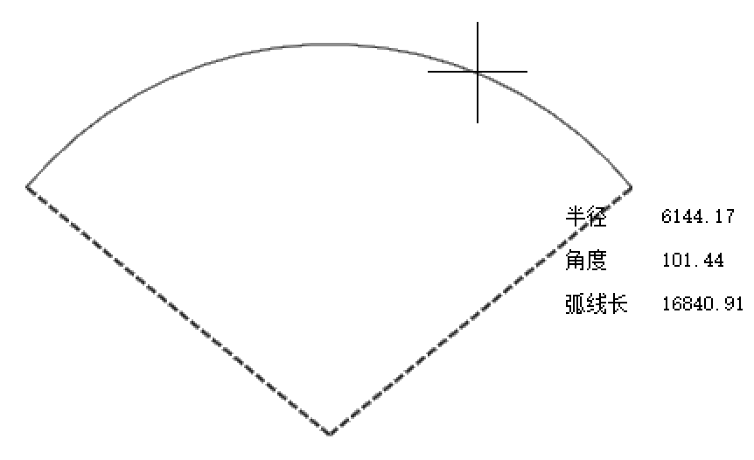
完成圆弧线的绘制。
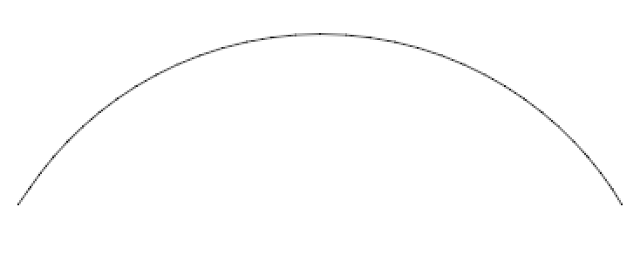
完成绘制后，选中圆弧线，显示夹点，如下图所示。通过拖拽夹点，支持调整圆弧线的位置和形态。
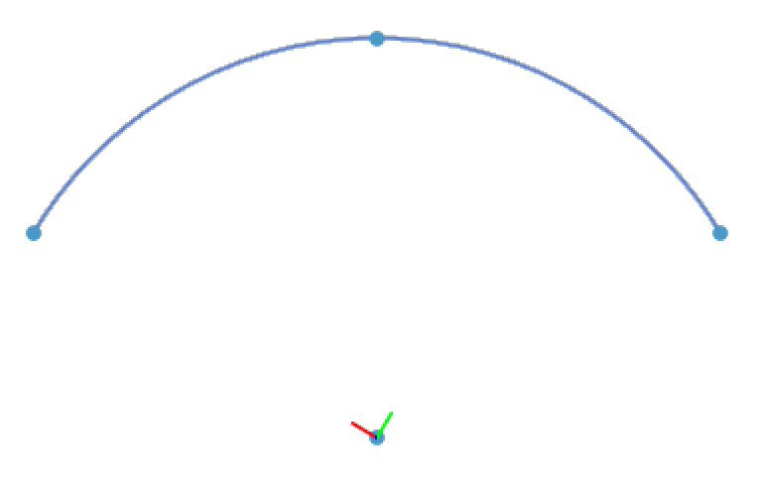
(6) 圆形线
创建一个圆形（不含面）。
左键点击第一点以确定圆心位置。绘制第一点之后，支持在追踪器中输入半径，以确定圆形线位置。此时移动光标，可看到蓝色的圆形线预览。
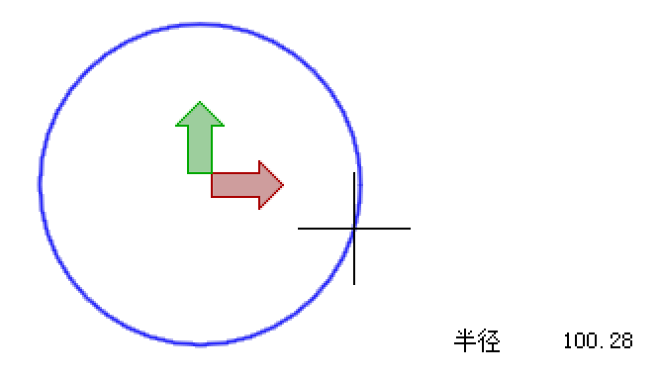
在合适的位置点击左键确定第二点，作为圆形上的点，完成圆形线绘制。

完成绘制后，选中圆形线，显示夹点，如下图所示。通过拖拽夹点，支持调整圆形线的位置和形态。
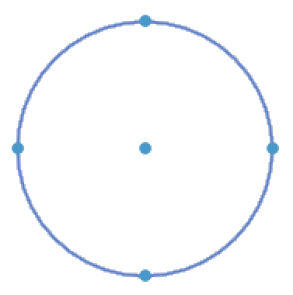

平面
程序支持在所有楼层的任意位置创建以下平面。
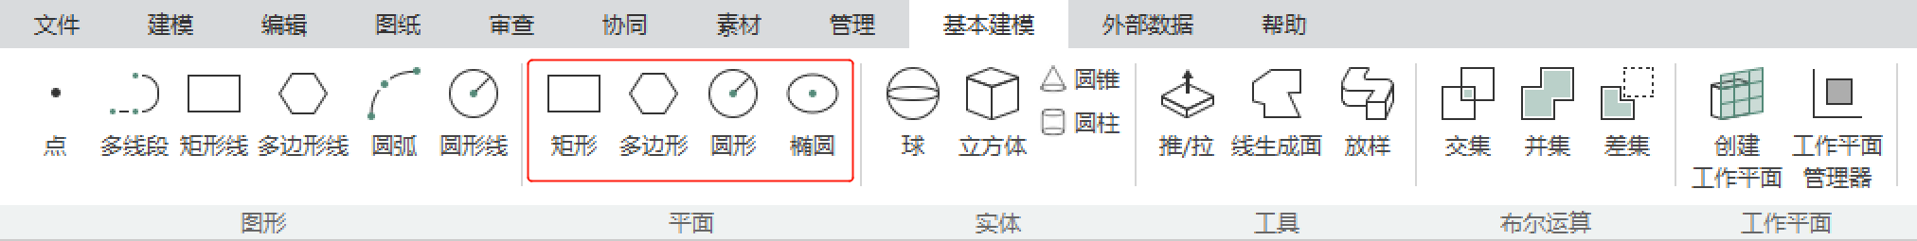
(1) 矩形
创建一个矩形（含面）。
点击鼠标左键开始绘制，通过选择矩形的对角点以确定位置和尺寸。
绘制第一点之后，支持在追踪器中输入矩形的长度和宽度。
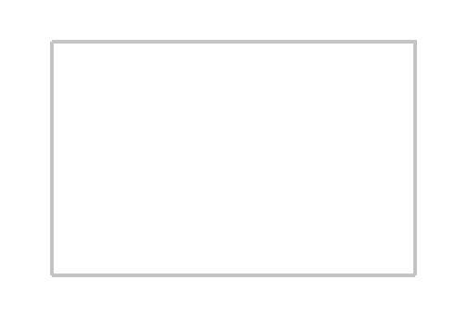
完成绘制后，选中矩形线，显示夹点和箭头，如下图所示。通过拖拽夹点和箭头，支持调整矩形线的位置和尺寸。
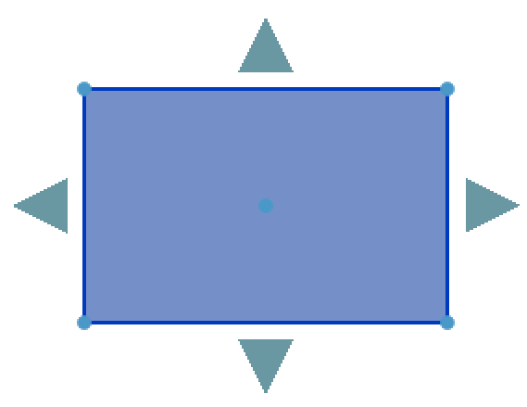
(2) 多边形
创建一个多边形（含面）。
在抬头工具栏中，可选择“任意多边形”或“正多边形绘制”，如下图所示。
① 任意多边形
点击鼠标左键开始绘制，通过选择多边形的角点以确定位置和尺寸。
绘制第一点之后，支持在追踪器中输入相对上一点的距离和角度以确定下一点。
完成绘制后，选中任意多边形，显示夹点，如下图所示。通过拖拽夹点，支持调整任意多边形的位置和尺寸。
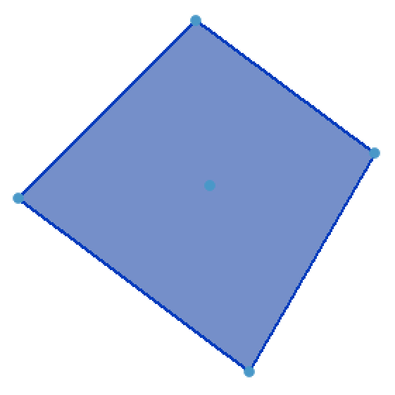
② 正多边形
在抬头工具栏中选择正多边形边数，目前提供3~27边数可供选择。
左键点击第一点以输入正多边形的形心位置。绘制第一点之后，支持在追踪器中输入相对第一点的距离和角度以确定正多边形角点的位置。
完成绘制后，选中正多边形，显示夹点，如下图所示。通过拖拽夹点，支持调整正多边形的位置和尺寸。
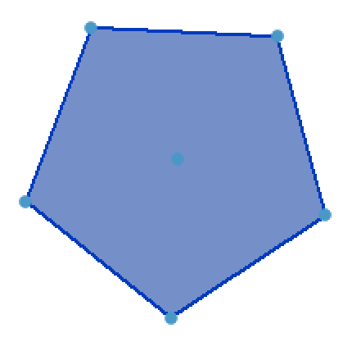
(3) 圆形
创建一个圆形（含面）。
左键点击第一点以确定圆心位置。绘制第一点之后，支持在追踪器中输入半径，以确定圆形形态。此时移动光标，可看到蓝色的圆形预览。
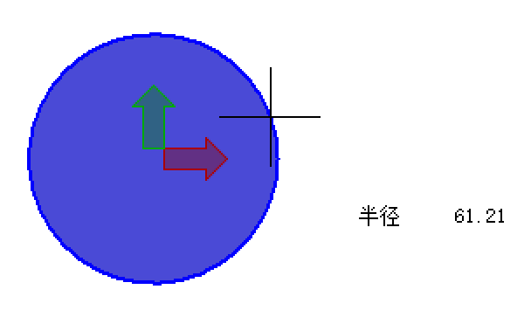
在合适的位置点击左键确定第二点，作为圆形上的点，完成圆形绘制。
完成绘制后，选中圆形，显示夹点，如下图所示。通过拖拽夹点，支持调整圆形的位置和形态。
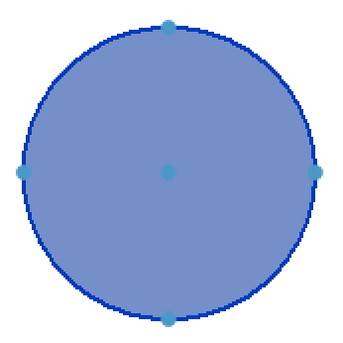
(4) 椭圆
创建一个椭圆形（含面）。
左键点击第一点以确定椭圆圆心位置。绘制第一点之后，支持在追踪器中输入椭圆半径1，以确定椭圆一个轴的长度。上述步骤中绘制的轴可作为椭圆的长轴或短轴，取决于椭圆半径2。
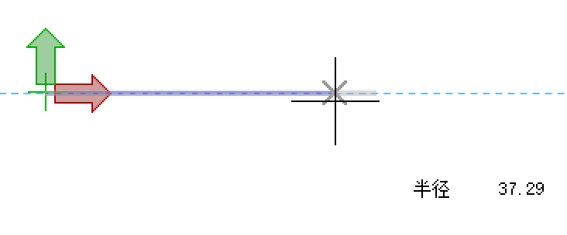
再次左键点击第二点以确定椭圆第一个半轴的距离。此时移动光标，可看到蓝色椭圆预览，或在追踪器中输入椭圆半径2，以确定椭圆另一个轴的长度。
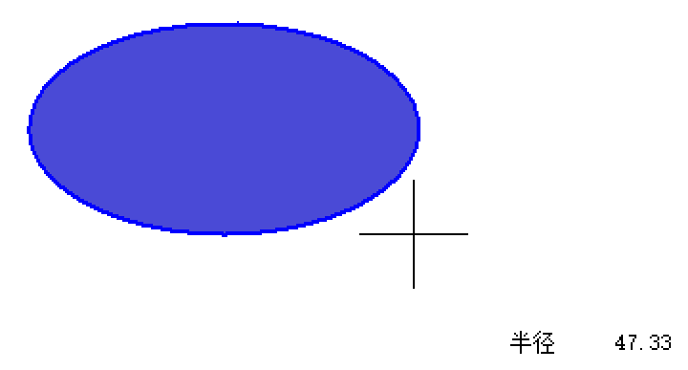
在合适的位置点击左键确定第三点，作为椭圆上的点，完成椭圆绘制。
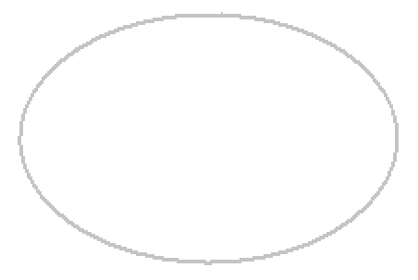
完成绘制后，选中椭圆，显示夹点，如下图所示。通过拖拽夹点，支持调整椭圆的位置和形态。
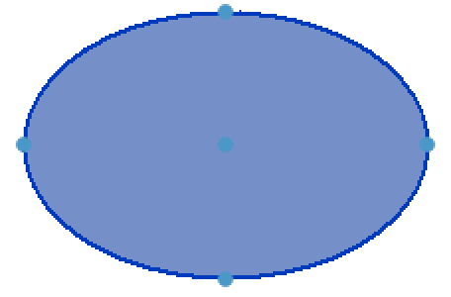

实体
程序支持在所有楼层的任意位置创建以下实体。
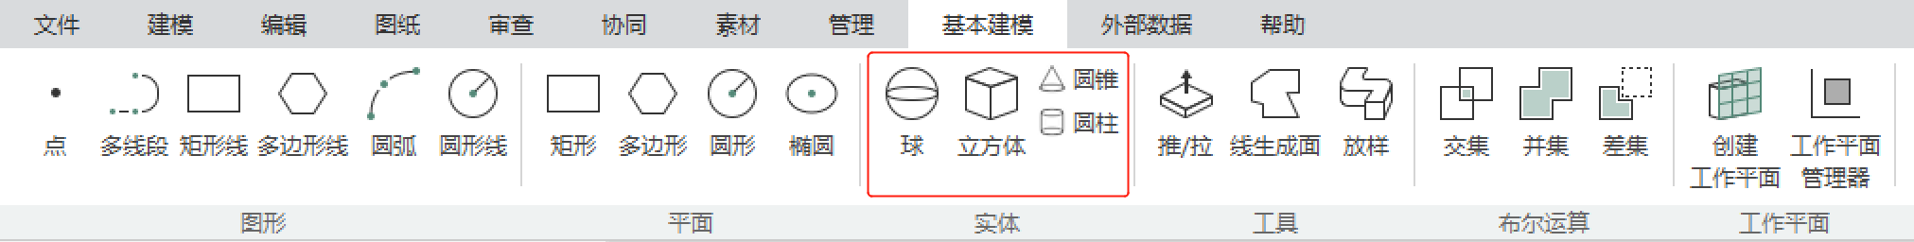
(1) 球
创建一个球体。
左键点击第一点以确定球心位置。绘制第一点之后，支持在追踪器中输入半径，以确定球体的形态。此时移动光标，可看到球体预览。再次左键点击，确定球体半径，完成球体绘制。
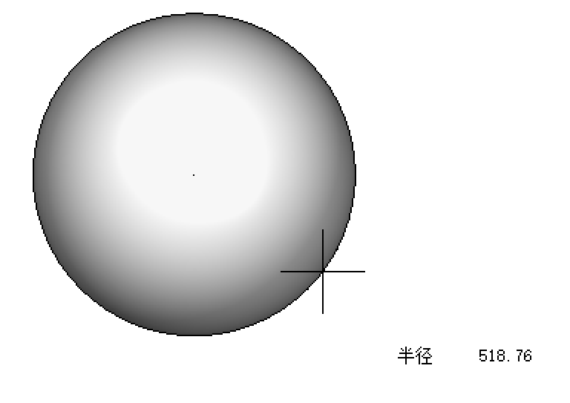
完成绘制后，选中球体，显示夹点，如下图所示。通过拖拽夹点，支持调整球体的位置和尺寸。
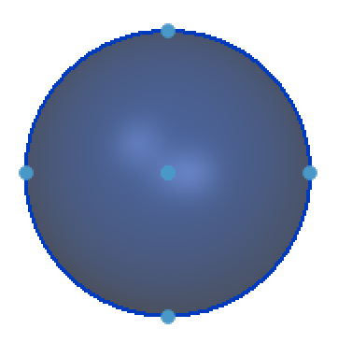
(2) 立方体
创建一个立方体。
建议在非正视方向下绘制该几何体，以实现良好的动态绘制效果。
立方体通过矩形放样实现。
点击鼠标左键开始绘制，通过选择对角点以确定矩形的位置和尺寸。
绘制第一点之后，支持在追踪器中输入矩形的长度和宽度。或通过鼠标左键单击确定第二点。
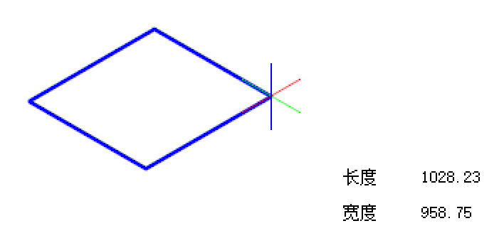
移动光标，可看到基于矩形放样生成的立方体预览。在合适的位置，使用鼠标左键点击确定第三点，即立方体的高度。或通过在追踪器中输入数值，以确定立方体高度。
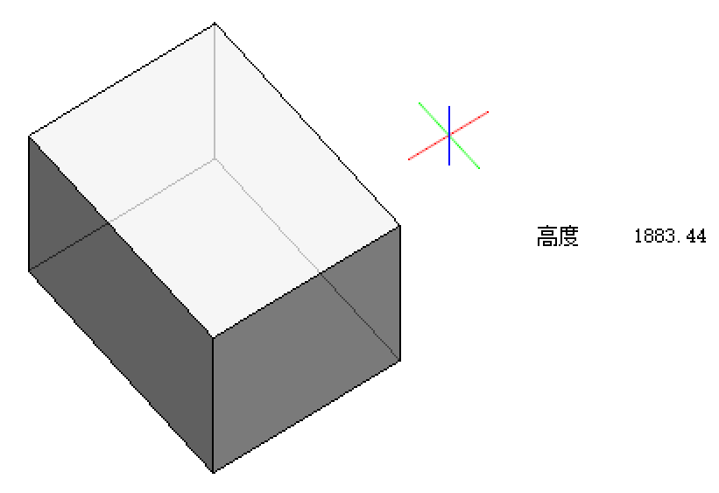
绘制完成的立方体如下图所示。
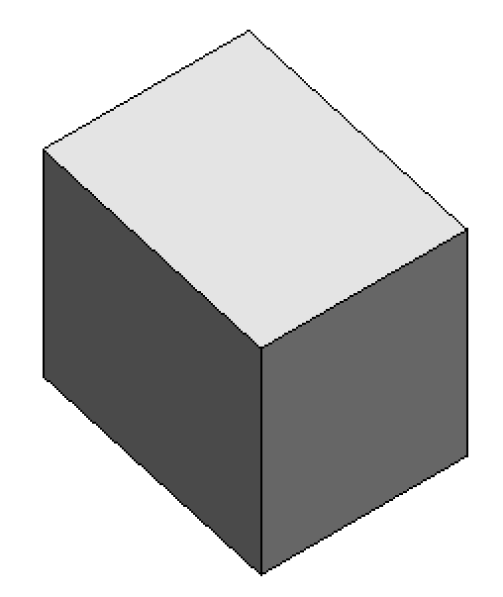
完成绘制后，选中立方体，显示夹点。通过拖拽夹点，支持调整立方体的位置和尺寸。
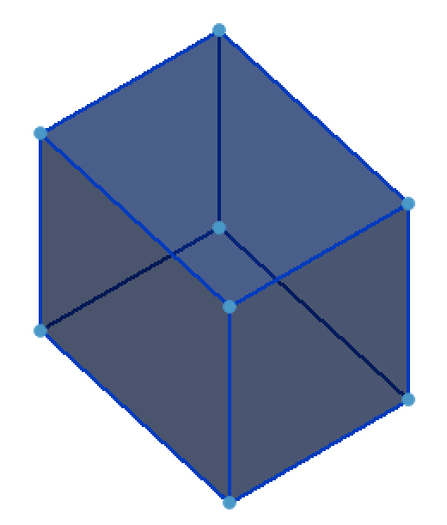
(3) 圆锥
创建一个圆锥。
建议在非正视方向下绘制该几何体，以实现良好的动态绘制效果。
左键点击第一点以确定圆心位置。绘制第一点之后，支持在追踪器中输入半径，以确定圆形形态。此时移动光标，可看到蓝色的圆形预览。左键点击第二点确定圆形尺寸。
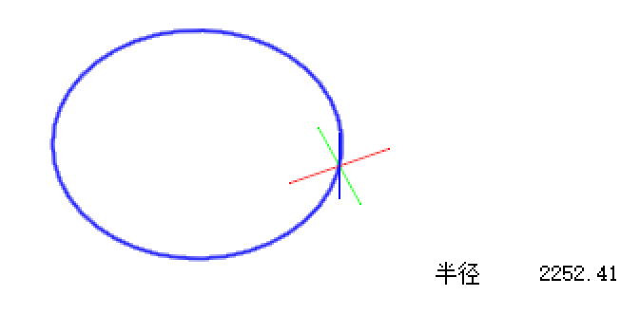
移动光标，可看到圆锥预览。可在适合的位置单击左键，以确定第三点位置，即圆锥高度。或通过在追踪器中输入数值以确定圆锥高度值。
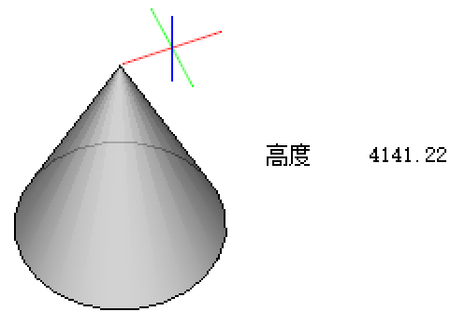
绘制完成的圆锥如下图所示。
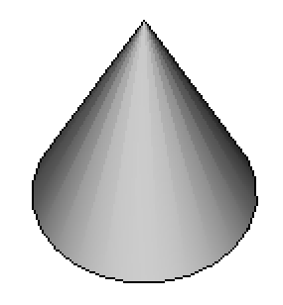
完成绘制后，选中圆锥，显示夹点。通过拖拽夹点，支持调整圆锥的位置和尺寸。
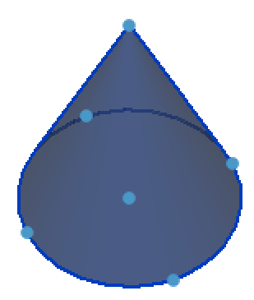
(4) 圆柱
创建一个圆柱。
建议在非正视方向下绘制该几何体，以实现良好的动态绘制效果。
圆柱体通过圆形放样实现。
左键点击第一点以确定圆心位置。绘制第一点之后，支持在追踪器中输入半径，以确定圆形形态。此时移动光标，可看到蓝色的圆形预览。左键点击第二点确定圆形尺寸。
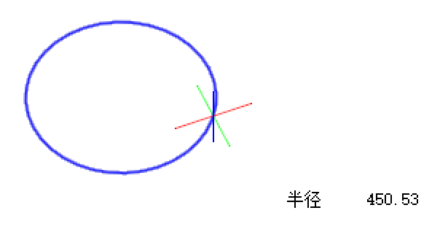
移动光标，可看到圆柱预览。可在适合的位置单击左键，以确定第三点位置，即圆柱高度。或通过在追踪器中输入数值以确定圆柱高度值。
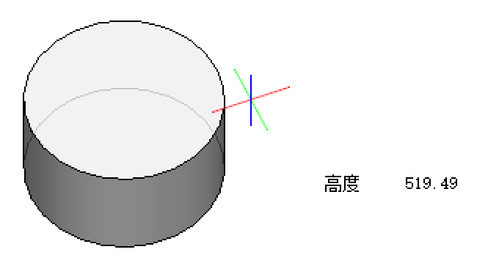
绘制完成的圆柱如下图所示。
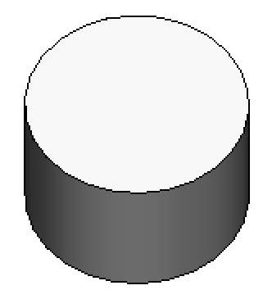
完成绘制后，选中圆柱，显示夹点。通过拖拽夹点，支持调整圆柱的位置和尺寸。
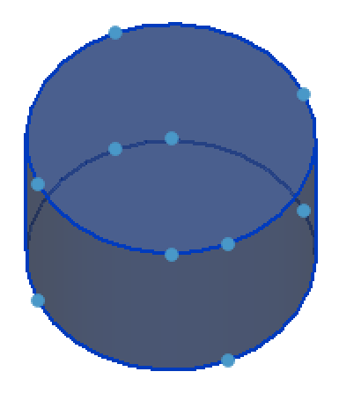

工具
基本建模模块提供的工具有推/拉、线生成面、放样。
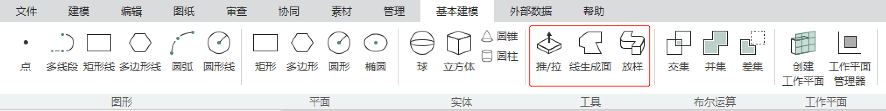
(1) 推/拉
以既有平面创建几何体。
启动功能后，单击鼠标左键选择既有平面。
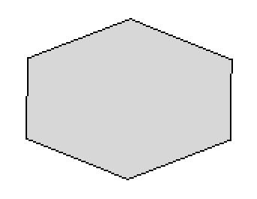
移动光标，可看到以所选平面的法线方向生成几何体预览。
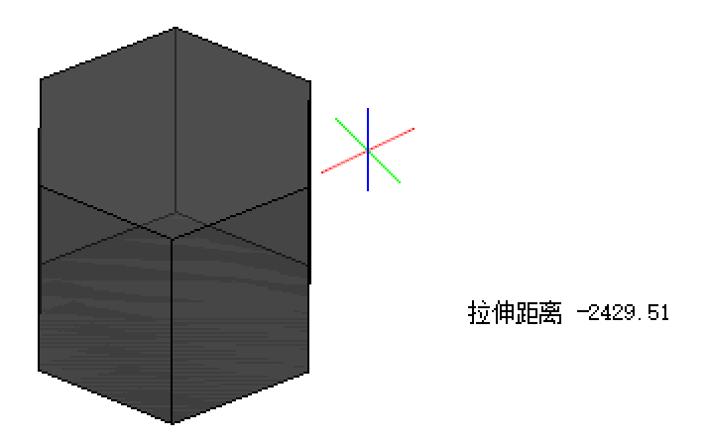
此时可在追踪器中输入拉伸距离，或在合适的位置点击鼠标左键以确定拉伸距离。
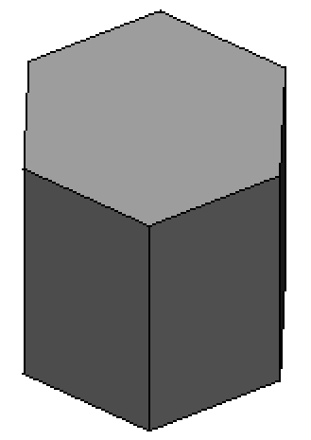
本功能生成的几何体不具备编辑能力。布置完成后选中几何体，将不显示夹点。
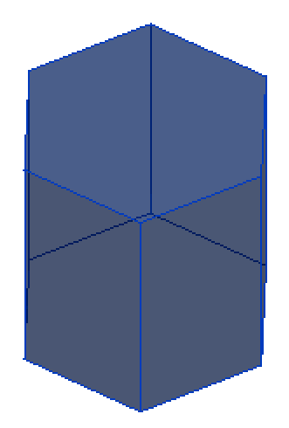
(2) 线生成面
以既有的封闭之前或曲线，创建面域。
使用图形工具创建轴线和/或曲线，使其首尾相连。
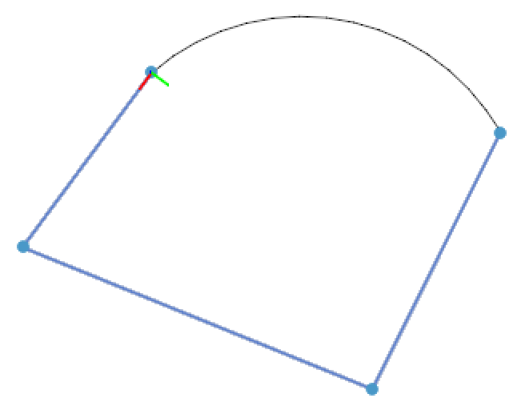
启动功能后，可通过鼠标左键点击选择上述线段，或通过框选的方式选中。
被选中的线段将高亮显示。
单击鼠标右键，即可以被选中线段围合的区域生成面。
注意，圆弧线将转化为多段线。
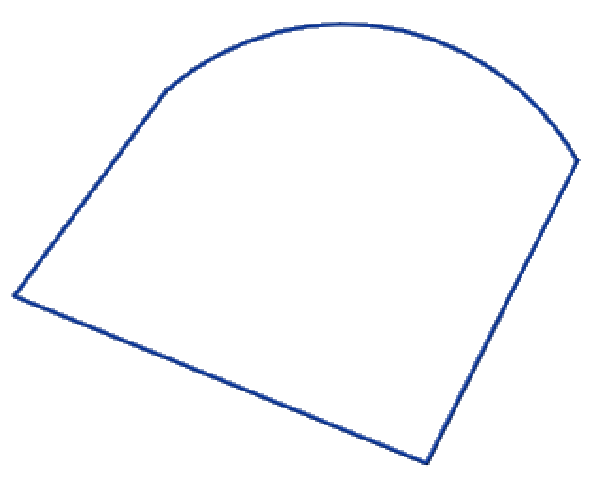
布置完成后，选中该平面将显示夹点，支持调整面的位置和尺寸。
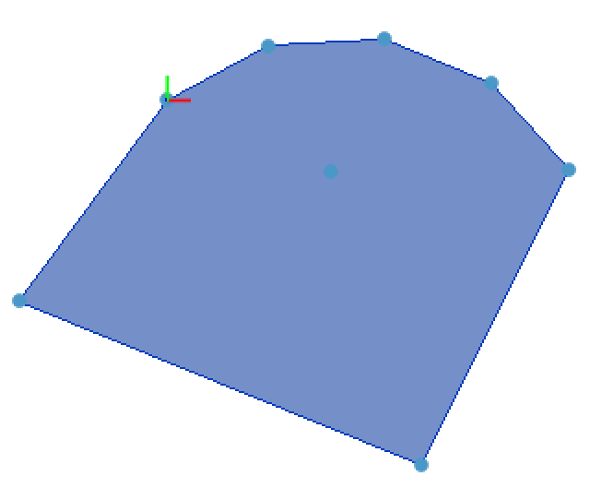

(3) 放样
对自定义截面进行放样操作，支持绘制或拾取截面。
在抬头工具栏中，可选择“任意多边形”或“正多边形绘制”，如下图所示。
① 等截面沿路径放样
绘制截面：在放样工具中绘制一个新截面。
1.点击绘制截面按钮后，将弹出新建截面对话框。可定义截面名称，点击“确定”后进入截面编辑环境，或选择点击“临时截面”。若选择“临时截面”，将在截面被创建完成后以该名称命名。
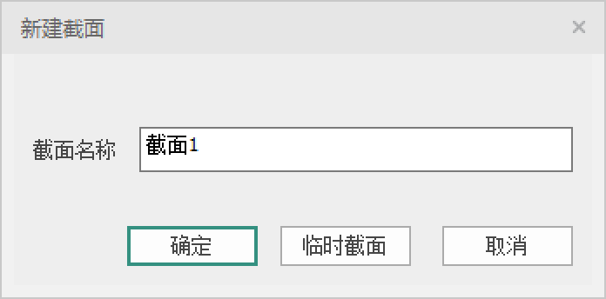
2.在截面编辑环境下，可使用图示工具创建封闭的图形。绘制图形与该环境中坐标系的位置关系，将对放样效果产生影响。完成图形绘制后，点击“保存截面”和“退出”，以退出编辑环境。
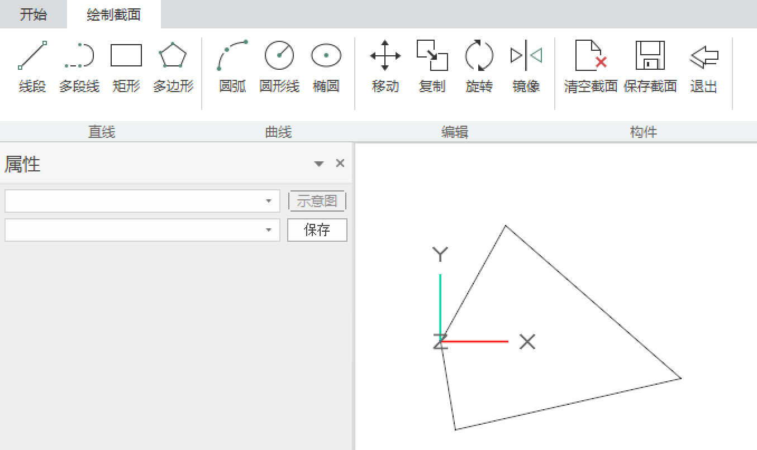
3.此时可在截面选择下拉栏中看到上一步中创建的截面。鼠标左键点击任意位置以确定放样起点，拖动光标可看到动态放样预览。
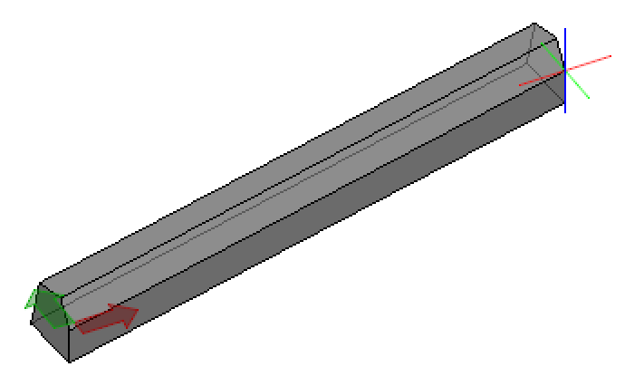
4.点击鼠标左键可增加定位点，类似于“多段线”的绘制方式。
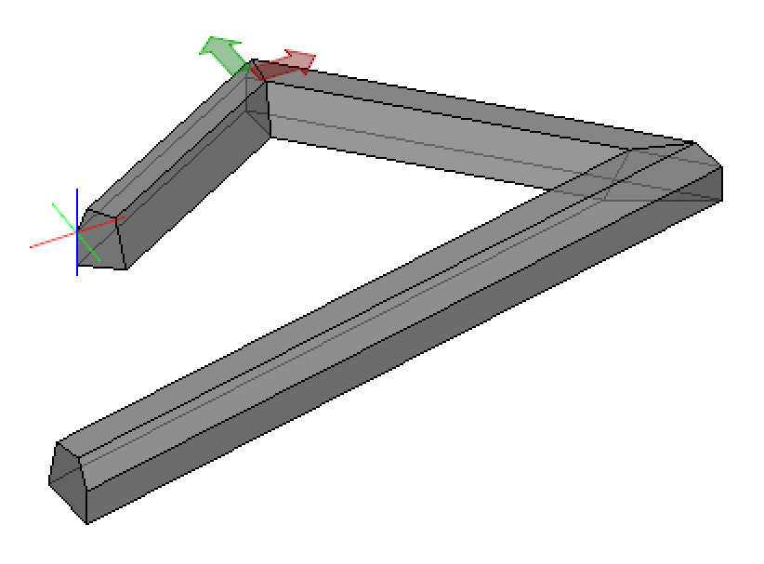
5.点击鼠标右键结束放样绘制。将以最后一个定位点作为放样终点。
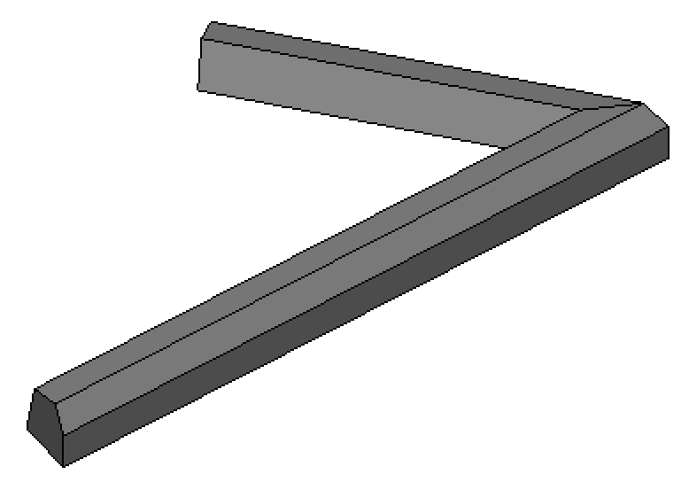
6.放样几何体支持整体移动、复制、镜像等操作，不支持局部编辑。选中几何体，不能看到夹点。
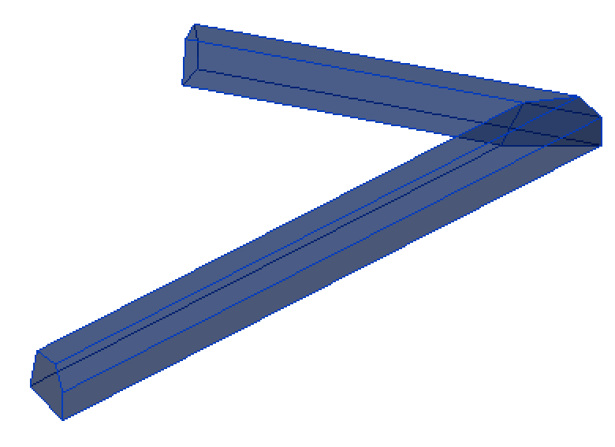
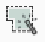拾取截面：在放样工具中选择一个已有截面。
1.与绘制截面类似，点击绘制截面按钮后，将弹出新建截面对话框。可定义截面名称，点击“确定”后进入截面拾取流程，或选择点击“临时截面”。若选择“临时截面”，将在截面被拾取完成后以该名称命名。
2.在模型中选择一个面，被预选激活的面轮廓将高亮显示。点击鼠标左键，该面将高亮显示。再次点击鼠标右键，将确认拾取该截面，并在截面选择下拉中创建和自动选择该截面。
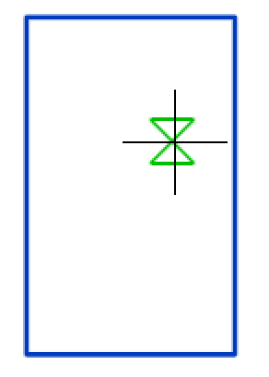
3.通过“拾取截面”绘制放样几何体的后续步骤与“绘制截面”相同。
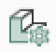截面样式管理器：管理放样功能中的可选截面。具备本地截面库与当前截面库之间的截面迁移，并支持截面的导入和导出。

● 工程截面库：展示在本工程内存储的由放样功能生成的截面。点击截面条目，可在右侧看到预览。选中某一截面后，可点击“载入”将其迁移至常用截面库。
● 常用截面库：展示当前可在放样功能的截面选择下拉中被选择的截面。点击截面条目，可在左侧看到预览。选中某一截面后，可点击“卸载”将其迁移至工程截面库。
● 导出：以dwg格式导出当前选中的截面，另存至本地。
● 导入：从本地导入dwg格式文件作为截面。请注意，被导入的文件中需要仅存在一个闭合截面。
● 编辑截面：重新在截面编辑环境中调整当前已有截面。可在工程截面库或常用截面库中选择。
● 删除：减少工程截面库或常用截面库中的截面。在任意截面库中选择截面条目后删除，将判断该截面是否已在模型中被使用。如果截面没有被使用，则该截面将被删除；如果截面已被使用，则将弹窗提示选择用于替换的其他截面。
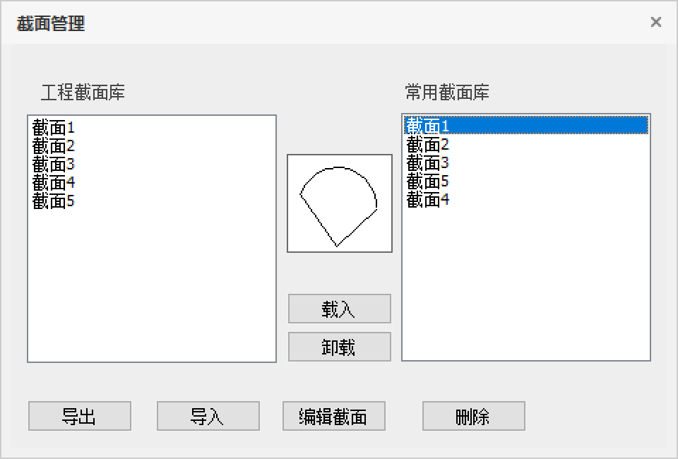
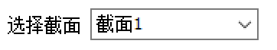截面选择下拉栏：选择当前放样绘制所使用的截面。下拉栏中的截面同截面样式管理器中常用截面库的截面。
②多截面放样
将多个线性方向的二维轮廓截面进行连接放样，形成三维几何形体。
1.在抬头栏中勾选多截面放样。
2.依次选择线性方向的多个截面轮廓并右键确认。
3.会将选中的多个截面轮廓连接放样，形成三维几何形体。
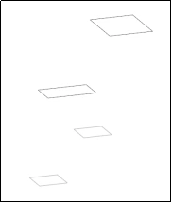
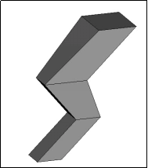

布尔运算
基本建模模块提供的工具有交集、并集、差集。
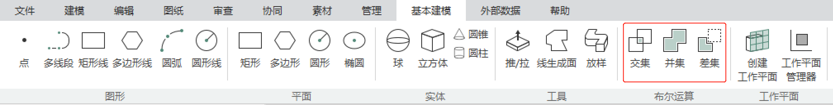
(1) 交集
创建由两个原有几何体共同部分所形成的新几何体。
以下图所示两个具有重合部分的立方体为例。
启动本功能后，依次使用鼠标左键选择两个几何体。被选中的几何体将高亮显示。
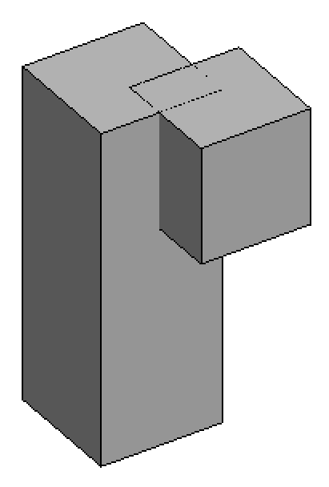
当完成第二个几何体选择操作后，将自动进行布尔交集运算并显示结果。
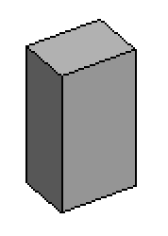
(2) 并集
创建一个由两个原有几何体所形成的新几何体。
以下图所示两个具有重合部分的立方体为例。
启动本功能后，依次使用鼠标左键选择两个几何体。被选中的几何体将高亮显示。
当完成第二个几何体选择操作后，将自动进行布尔并集运算并显示结果。
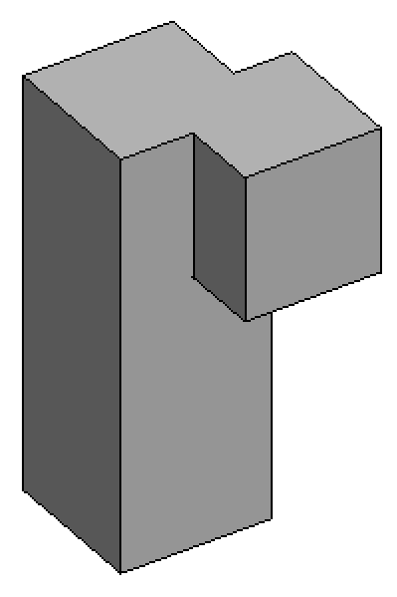
(3) 差集
创建一个由两个原有几何体所形成的新几何体。
首先选择的几何体为被扣除（即保留）的几何体，再次选择的几何体为扣除（即不保留）的几何体。
以下图所示两个具有重合部分的立方体为例。
启动本功能后，依次使用鼠标左键选择两个几何体。被选中的几何体将高亮显示。
当完成第二个几何体选择操作后，将自动进行布尔差集运算并显示结果。
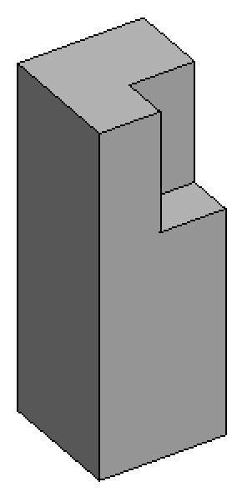

工作平面
该功能允许创建并管理工作平面。工作平面是一种被创建的、可无限延伸的平面。在工作平面模式启用的情况下，仅允许用户在指定的平面内定位或拾取坐标点。
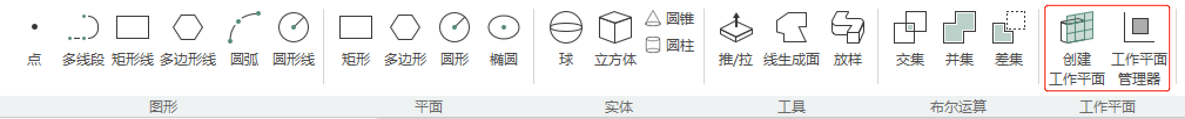
(1) 创建工作平面

● 点击“创建工作平面”按钮，此时命令提示行中将显示“面确认工作面，shift可切换方式”“请选择面，左键确认”。将光标移动至模型的任意平面上，将出现工作平面预览。此时，点击鼠标左键即可创建工作平面。该工作平面同被拾取的平面，以光标点击的位置作为局部坐标系原点。
● 点击“创建工作平面”按钮，此时命令提示行中将显示“面确认工作面。若按下shift键，将切换至三点确认工作平面的模式。命令提示行中显示“请确定坐标原点，左键确认”。点击左键将确定坐标原点，此时命令提示行中显示”请确定Y轴方向，左键确认”。再次点击左键将确定Y轴方向，此时命令提示行中显示“请确定X轴方向，左键确认”。用户可看到工作平面和局部坐标系预览。移动鼠标光标时，该预览将跟随移动。再次点击鼠标左键，即生成工作平面。
(2) 工作平面管理器

● 点击“工作平面管理器”，弹出相应对话框，如图所示。用户可在其中切换、新建、删除工作平面。
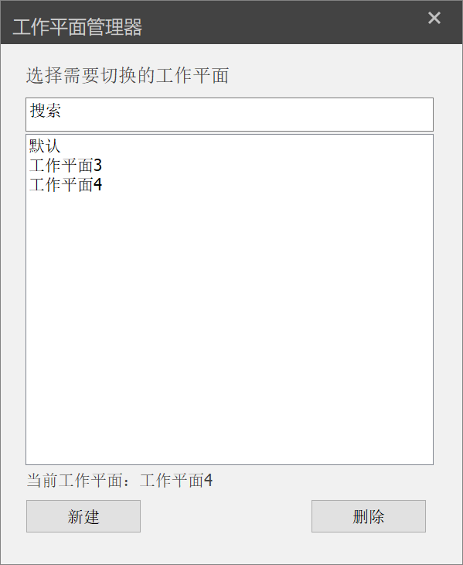

● 切换工作平面：双击列表中的项目，即可切换成被选中的工作平面。
● 新建工作平面：点击“新建”按钮，即可新建工作平面。新建工作平面的方法与本节中——创建工作平面步骤相同。
● 删除工作平面：点击列表中的项目，点击“删除”按钮即可删除该工作平面。
● 搜索工作平面：在搜索栏中输入关键字，可搜索工作平面。

外部数据

Python构件库
Python构件库允许提供Python的路径和载入参数化组件功能。Python构件是由北京构力科技在BIMBase平台上提供的灵活参数化或非参数化模型交换方式。用户可使用参数化组件库中附带的构件，也可链接用户本地的构件，或联系PKPM-BIM定制其他构件。
(1) 设置Python路径
默认情况下无需修改。如果遇到问题，请设置为Python绝对路径或者联系售后人员。
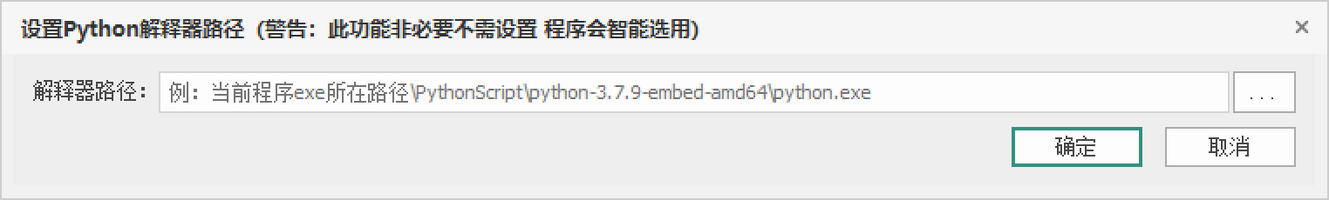
(2) 参数化组件库
启动该功能后，显示参数化组件库管理器，提供PKPM-BIM随程序提供的Python构件。允许在本管理器内搜索库、创建库，以及对已有库进行管理。
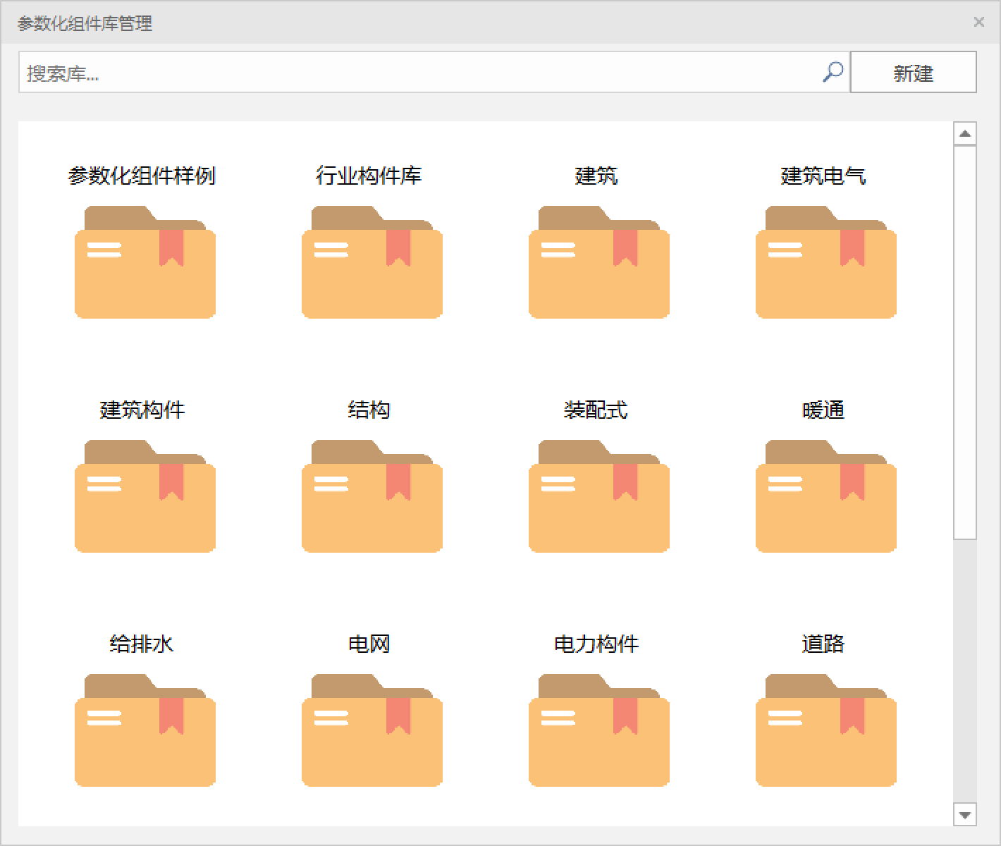
光标停留在已有库上，单击右键，将弹出右键菜单。提供对所选库的信息编辑、删除、位置调整、打开本地文件夹功能。
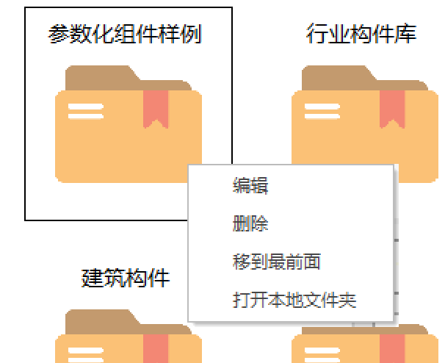
(3) 布置参数化构件
在参数化组件库点击任意“库”，即进入该库的布置页面。
以“参数化组件样例”库为例，左侧以树状结构显示该库的目录层级，右侧展示当前层级中的所有Python构件预览。点击“布置”按钮后，即可在模型指定位置布置该参数化构件。图示为布置“三维文字”的效果。
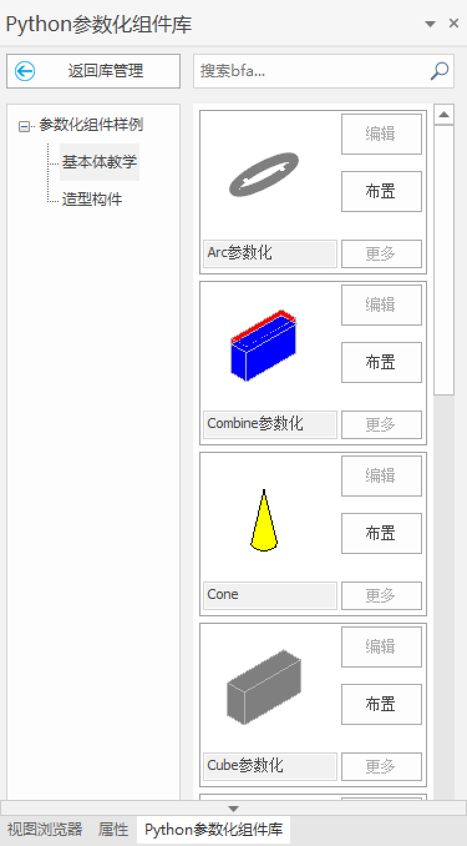
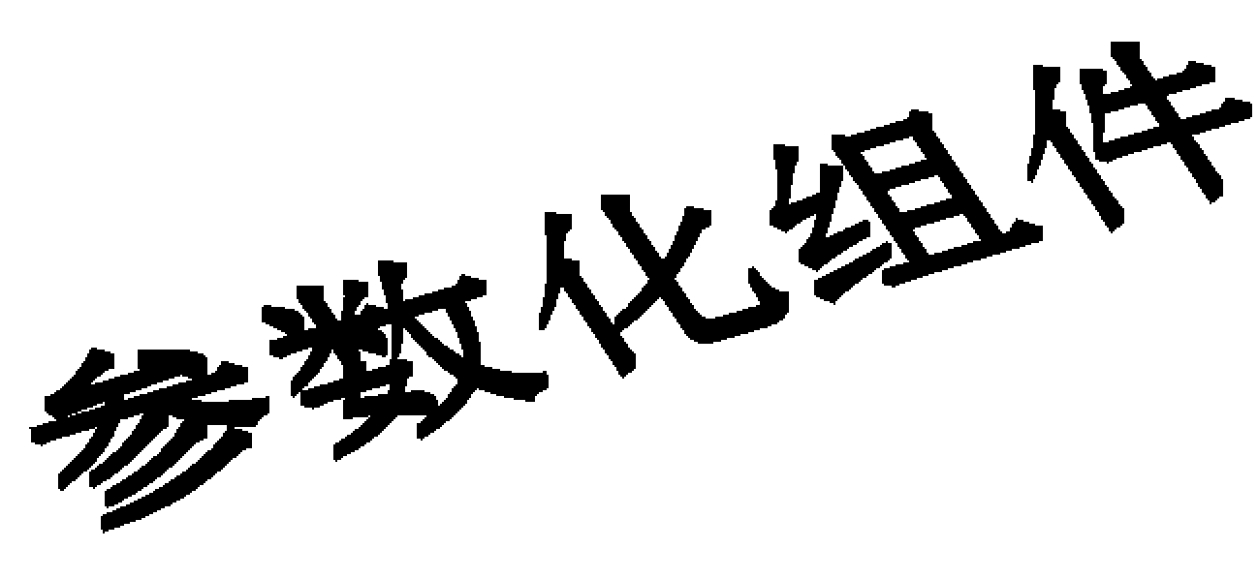
(4) 修改参数化构件
部分Python构件已参数化，支持布置后修改参数以修改其形态。以“三维文字”为例，选中模型中的文字，可在属性栏中看到构件当前的参数。
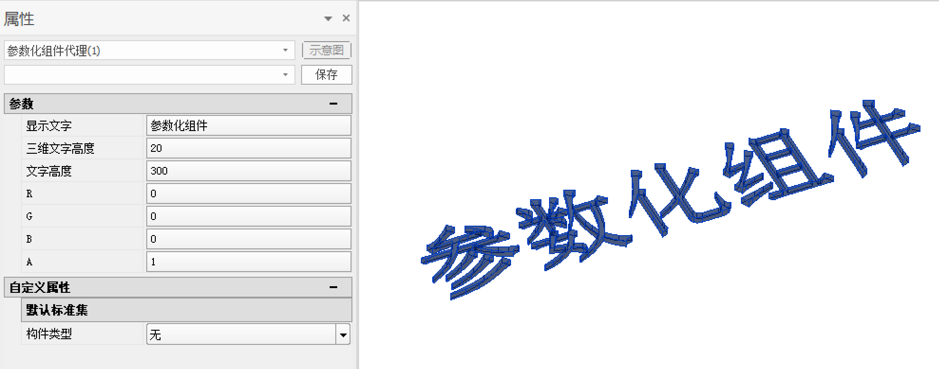
在属性栏中修改构件参数后，将立即生效。
在下图展示的例子中，将三维文字高度从20修改为50。
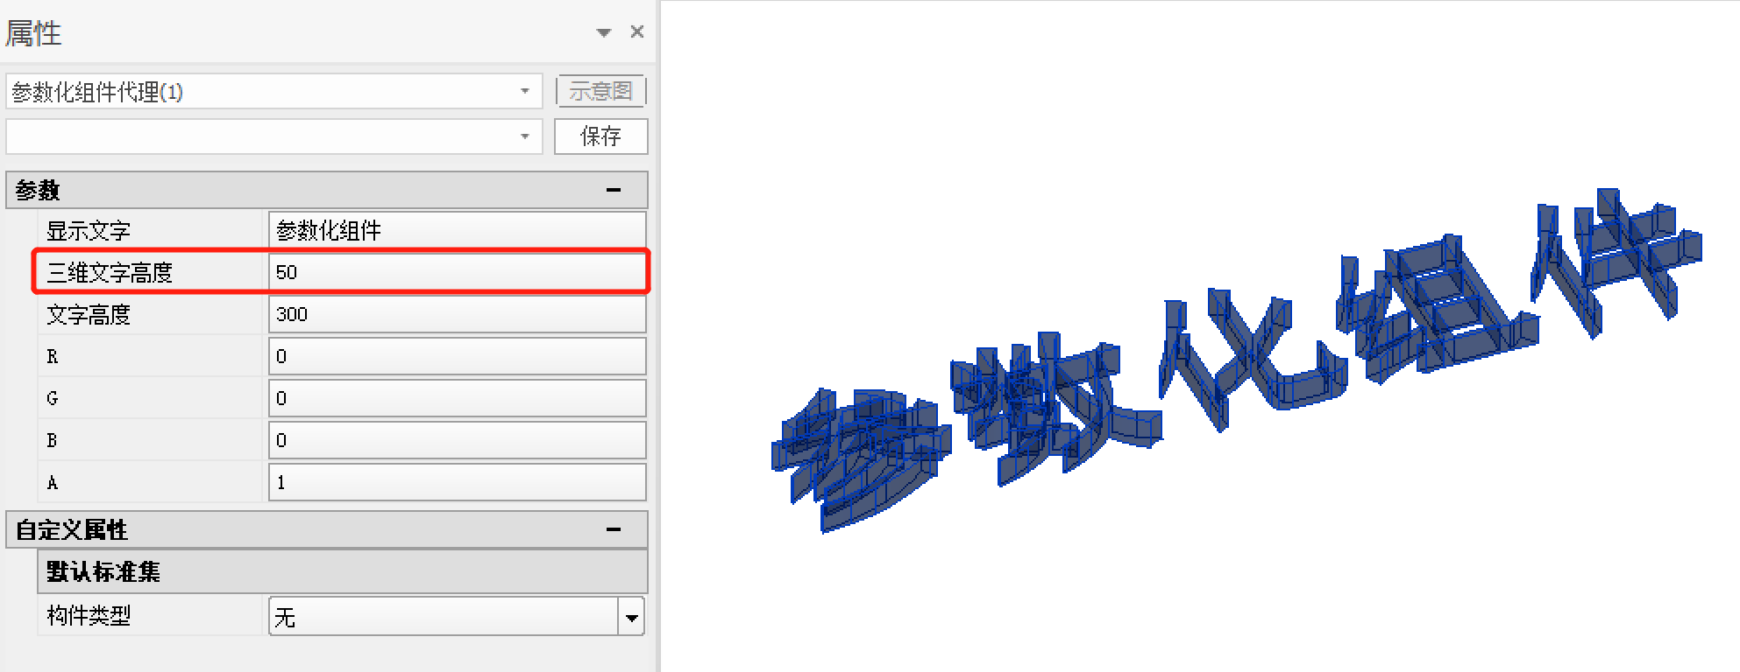

组件库
(1) 组件编辑器
组件为可以保存在本地的.bfa文件，通过组件编辑器功能可以创建组件，组件编辑器是对组件几何体进行编辑的唯一工具。
1.启动组件编辑器，显示新建组件名称对话框。
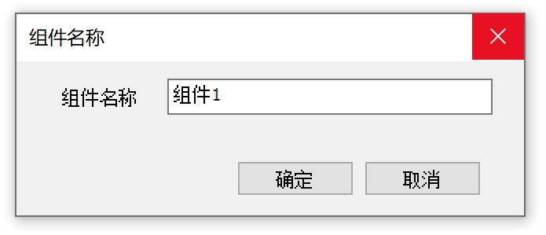
2.进入组件编辑环境，通过组件编辑环境内的工具导入、创建、编辑几何体。
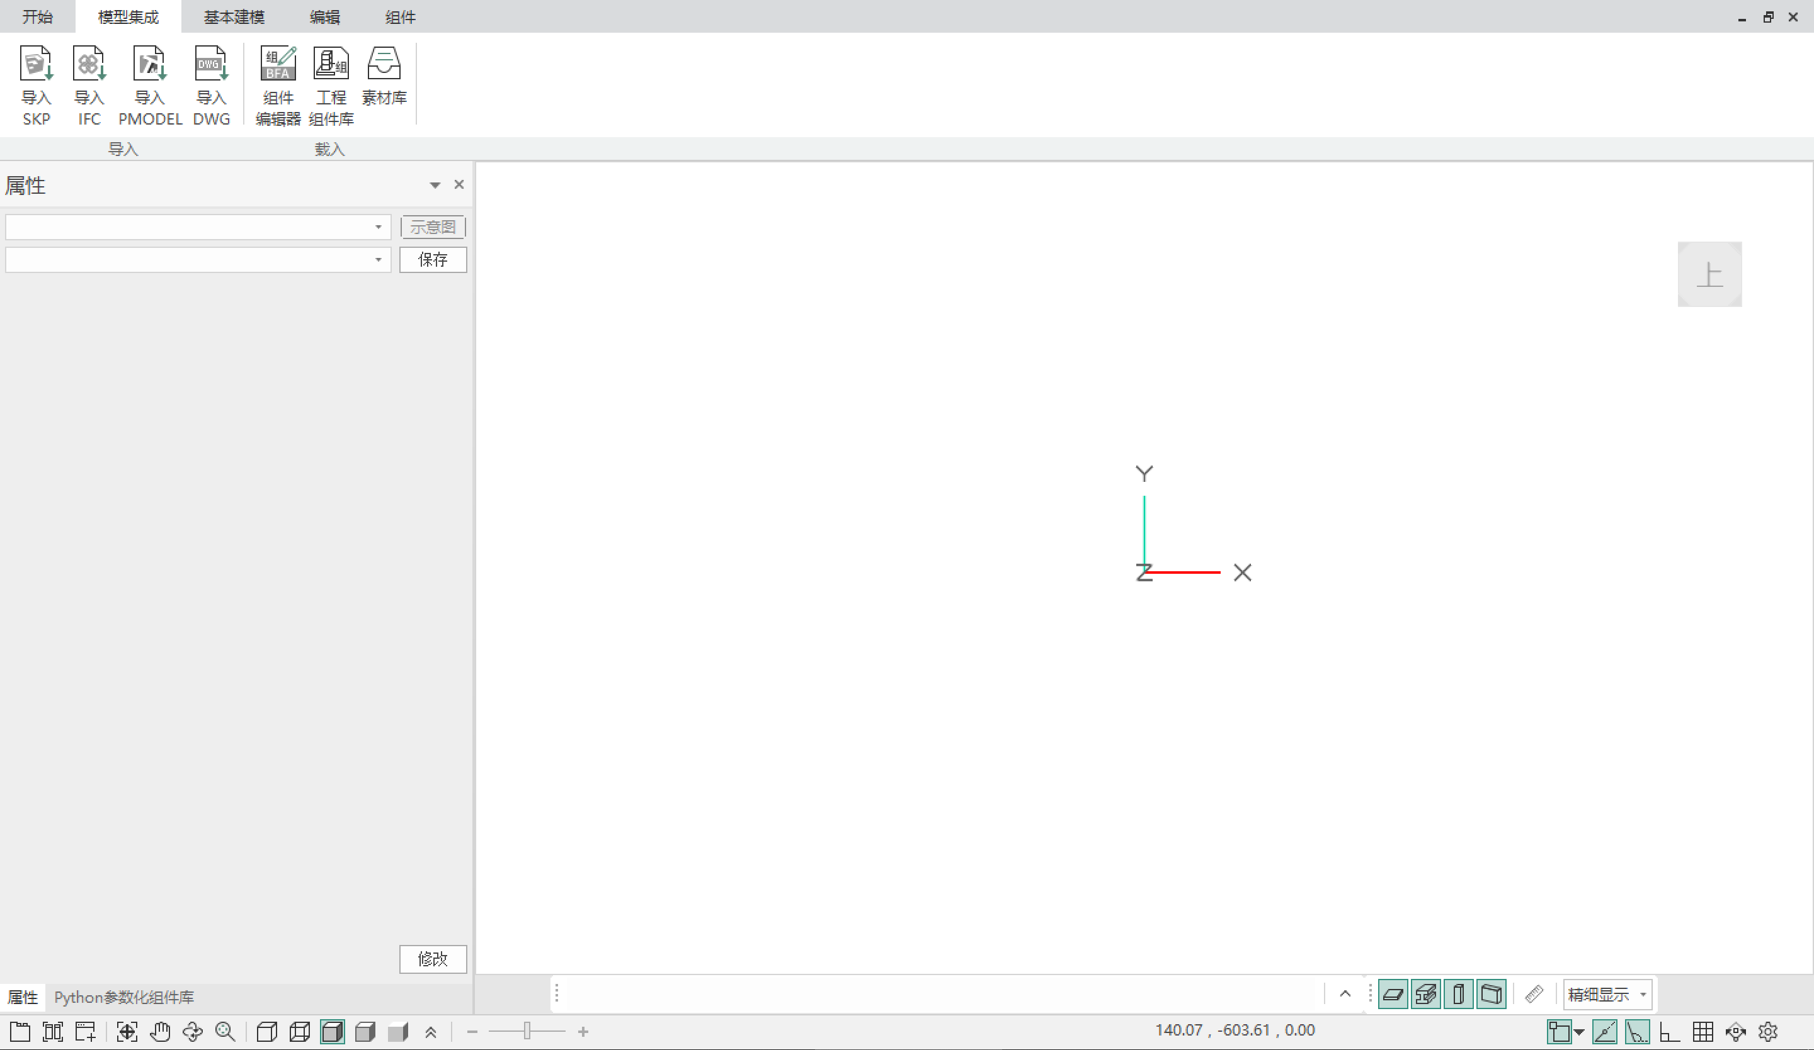
3.在组件编辑环境完成几何体编辑后，点击“组件”页签下的“接受”按钮，保存当前定义的组件。随后将退出组件编辑环境。
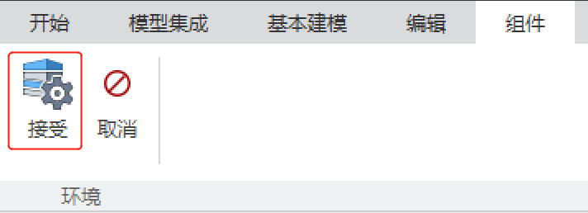
(2) 工程组件库
可以查看导入到工程环境中的组件的原型名称、实例数量，并对组件进行管理。
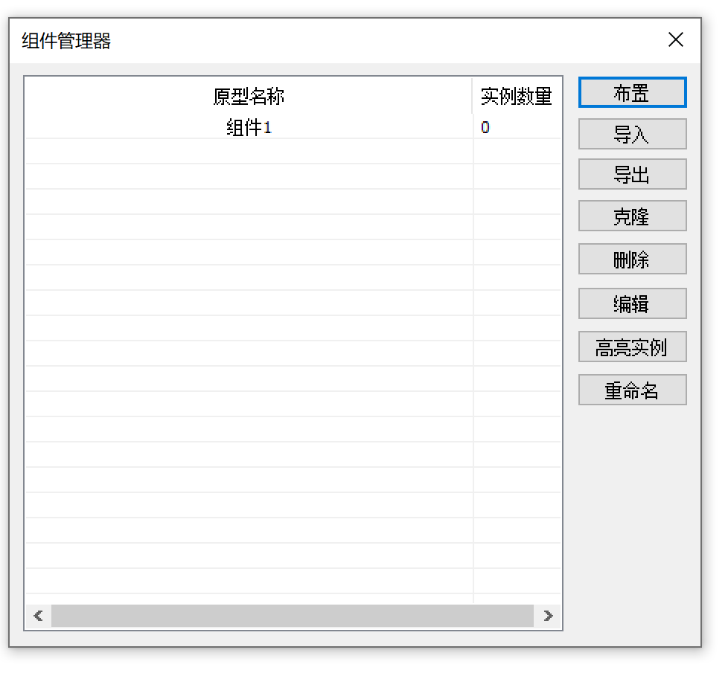

●
●
●
●
●
●
●
●
●

导入导出
该模块提供与外部软件对接的数据转换功能，包括导出PMODEL、导入PMODEL、导出FBX、导出IFC等。

导入
(1) 导入PMODEL
点击“导入PMODEL”，弹出相应对话框。在浏览对话框中选择待导入的.pmodel格式文件，选择打开，即可导入PMODEL格式模型到PKPM-BIM软件中。
(2) 导入PM（仅结构专业）
点击“导入PM”，在弹出的对话框选择.jws文件，点击“打开”，将PKPM的结构模型导入到结构专业中。导入PM操作将清空当前已有结构专业模型数据，并无法撤销，请谨慎操作。
(3) 导入PDB（仅结构专业）
在大多数情况下，通过计算分析功能跳转到PKPM结构计算模块后所得到的计算结果，均可在返回PKPM-BIM时导入。导入相应计算结果时将有弹窗提醒用户。但是在少量情况下，返回PKPM-BIM时，程序不能自动弹出窗口提示用户导入计算结果文件。此时，用户可使用该功能导入计算文件，以进行后续操作。
点击导入计算文件按钮后，弹出对话框，如图所示。该对话框内将自动定位到项目计算文件夹的对应路径。用户可在其中手动选取计算结果文件（.PDB文件），点击打开按钮后，即开始导入进程。请注意：该目录下可能有多个PDB文件。一般来说，请选择容量最大的PDB文件。
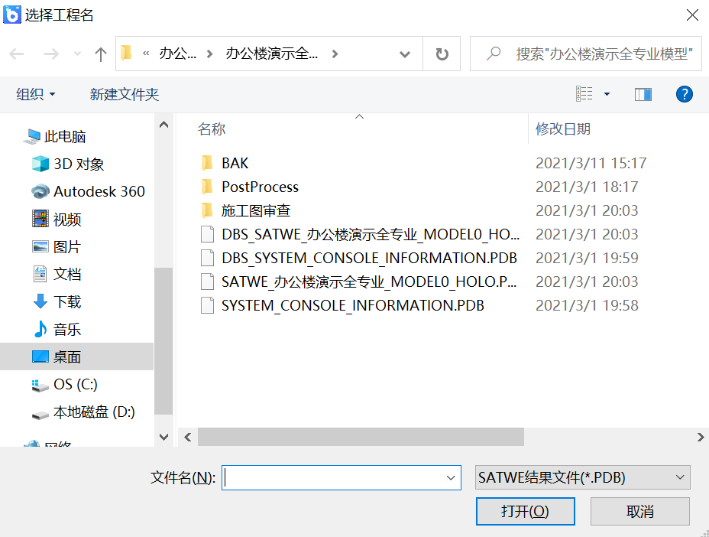
(4) 导入ArchiCAD（仅建筑专业）
点击“导入ArchiCAD”，弹出浏览对话框，选择.paf或.adb格式的中间文件，可以将选择的ArchiCAD导出的模型导入PKPM-BIM软件中。
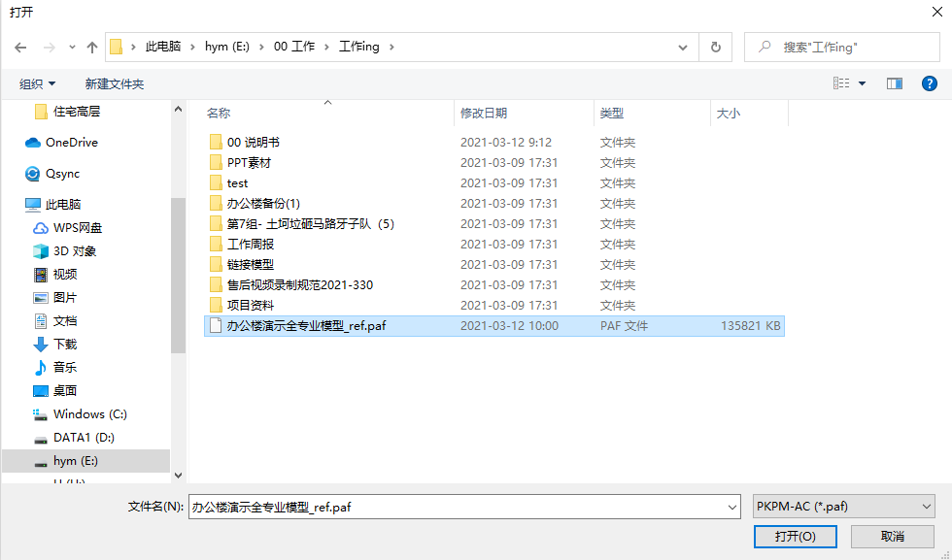
(5) 导入SKP（仅建筑专业）
点击“导入SKP”将显示以下对话框，可选择被导入.skp文件的路径、在模型中插入的位置和角度。
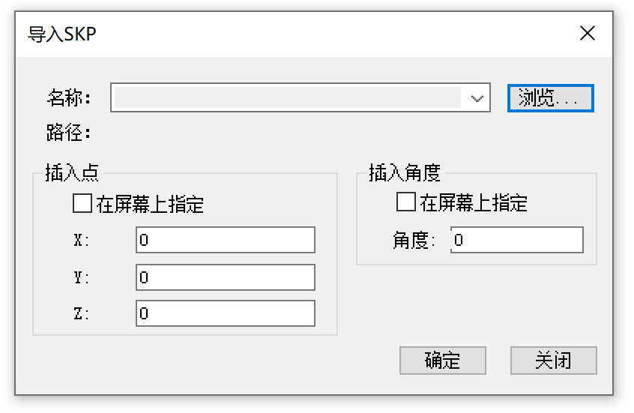
(6) 导入IFC
点击“导入IFC”，弹出相应对话框。在浏览对话框中选择待导入的.ifc格式文件，选择打开，即可导入IFC格式模型到PKPM-BIM软件中。

导出
(7) 导出PMODEL
点击“导出PMODEL”按钮，弹出相应对话框，如图所示。
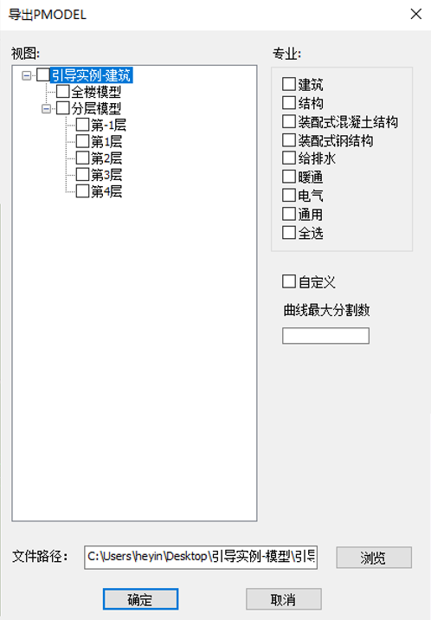

● 视图选择：选择要导出的模型视图。
● 专业：选择要导出模型包含专业类别。
● 曲线最大分割数：设定圆弧形分割数量，保证导出模型在效率和显示上的平衡；
● 文件路径：设定导出文件的保存路径。点击浏览弹出浏览对话框，可以选择保存文件的路径；
● 确定：点击确定执行导出PMODEL文件；
● 取消：取消导出操作。
(8) 导入FBX
点击“导出FBX”功能，弹出图相应话框。选择导出.fbx文件的路径，点击保存按钮，可选择将当前打开项目保存为.FBX格式文件。
(9) 导出IFC
点击“导出IFC”功能，弹出图相应话框。选择导出.ifc文件的路径，点击保存按钮，可选择将当前打开项目保存为.IFC格式文件。
(10) 导出图片
提供图片导出和图片格式设置功能。
允许在全楼或单层视图下导出。导出图片文件格式可选PNG、JPG、BMP。
图片导出功能将获得全楼或本层（取决于在全楼或单层视图）所有图素的信息，并以用户当前选定的视角（可通过视图盒子调整）导出图片，并保存在指定路径。
① 图片导出
点击功能按钮后，即弹出对话框，由用户指定图片保存路径和图片格式。点击“保存”即可导出图片。
在未修改图片设置参数的情况下，将调用默认设置导出图片。
② 图片设置
本功能可调整导出图片的效果。
点击功能按钮后，弹出相应对话框，如下图所示。可在本对话框内，修改图片的背景颜色和图片尺寸。
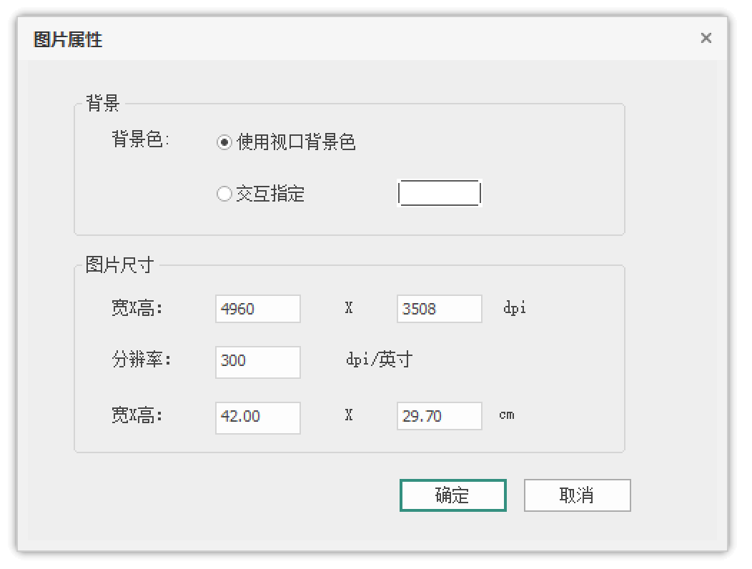
(11) 导出PM（仅结构专业）
可将PKPM-BIM的结构模型导出成PM模型。点击“导出PM”，在弹出的对话框中选择保存路径后，点击“确定”即可导出。
(12) 导出ArchiCAD（仅建筑专业）
导出ArchiCAD功能可以将PKPM-BIM的模型导出为ArchiCAD可以应用的.paf文件。在导出模型时，可以选择导出模型的专业，并可对圆弧精度进行设定。
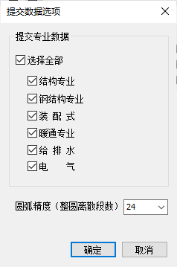

其他功能

3D剖切工具
在绘制和模型中要查看局部模型，可以打开【3D剖切工具】进行视图裁切。
(1) 创建3D剖切范围框
点开【3D剖切工具】，会以当前模型生成范围框。
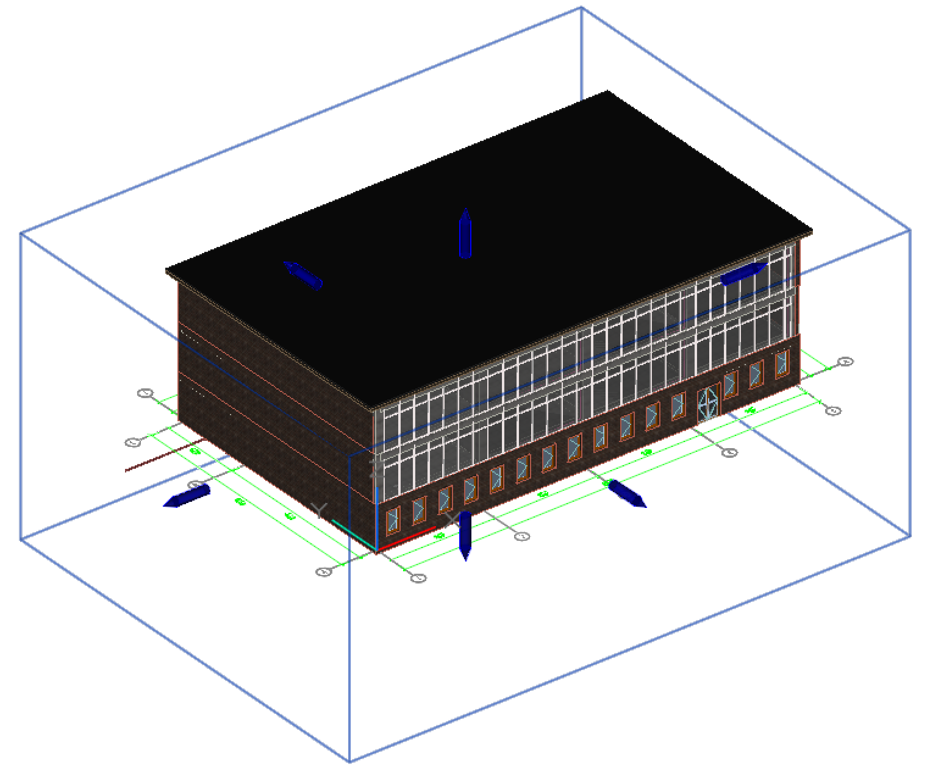
(2) 选中3D剖切范围框调节
1.点击范围框，弹出范围的箭头。
2.拖动箭头可以拖动可以调整视图范围，实现局部模型查看。
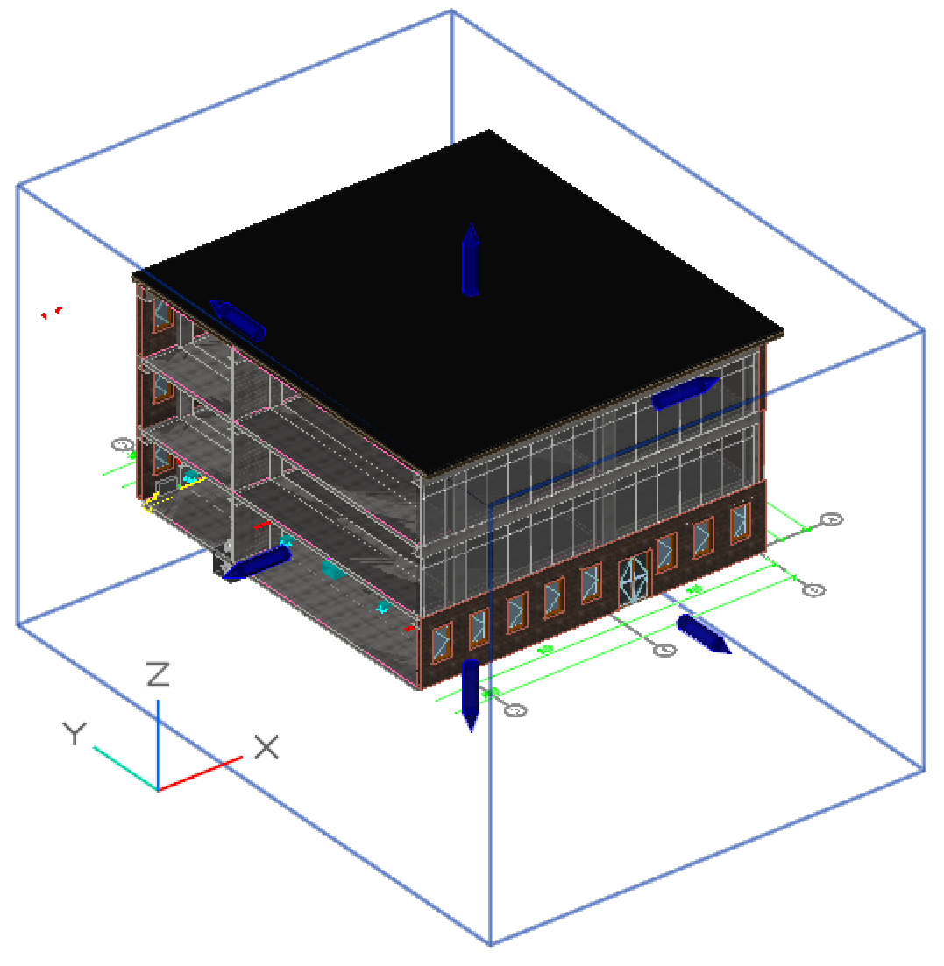
(3) 退出3D剖切范围框
若希望关闭3D剖切范围框，可以使用以下两种方法：
1.光标选中范围框，按下键盘的delete键；
2.在菜单栏中找到“退出3D剖切工具”按钮，并点击；
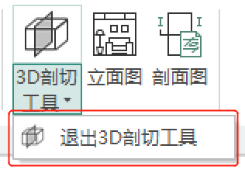

快捷命令
快捷命令功能是全专业通用功能，默认提供了多个常用操作的快捷命令。请注意，各专业的默认命令可能不同。还支持对用户配置的自定义命令进行导入和导出，并且允许一键恢复默认的快捷命令配置。
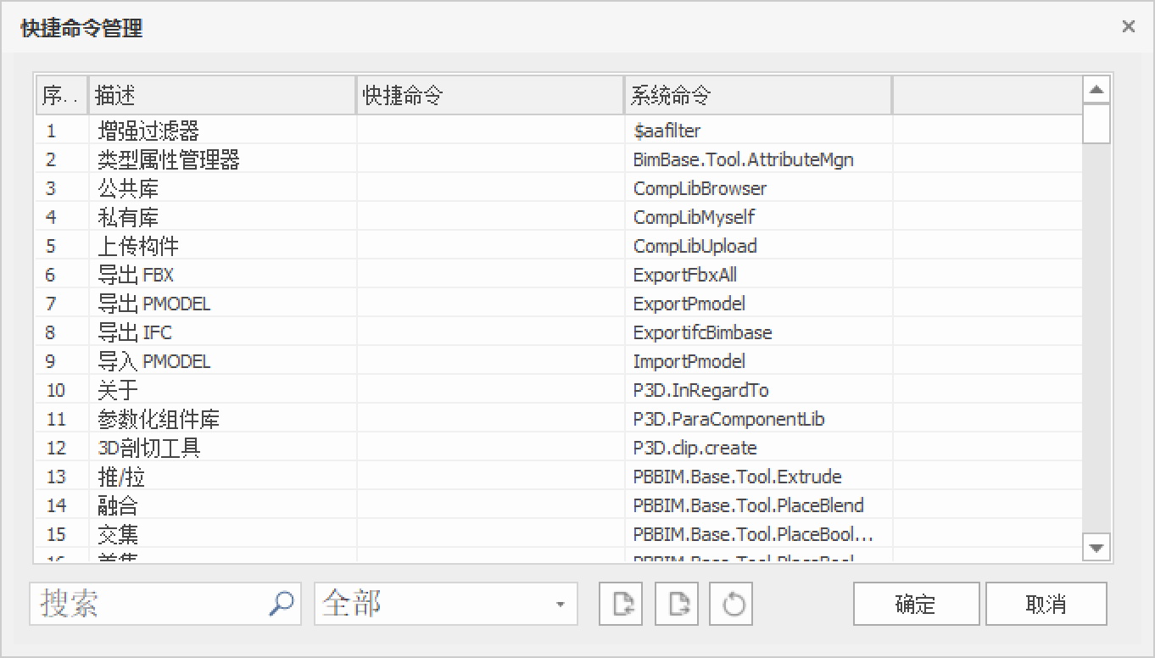
(1) 自定义快捷命令
该功能允许用户自定义快捷命令和各命令的描述，使得用户可以配置个性化的快捷命令。
双击表格中“快捷命令”列中的单元格，可修改描述对应功能的快捷命令。
请注意，快捷命令不应有重复项目。若自定义的快捷命令与既有快捷命令重复，将不允许本次修改。
以将“增强过滤器”的快捷命令修改为“ZQGLQ”为例。双击对应单元格，键入ZQGLQ字符后，点击该单元格以外的区域退出编辑状态。点击“确定”按钮，即完成本次修改。
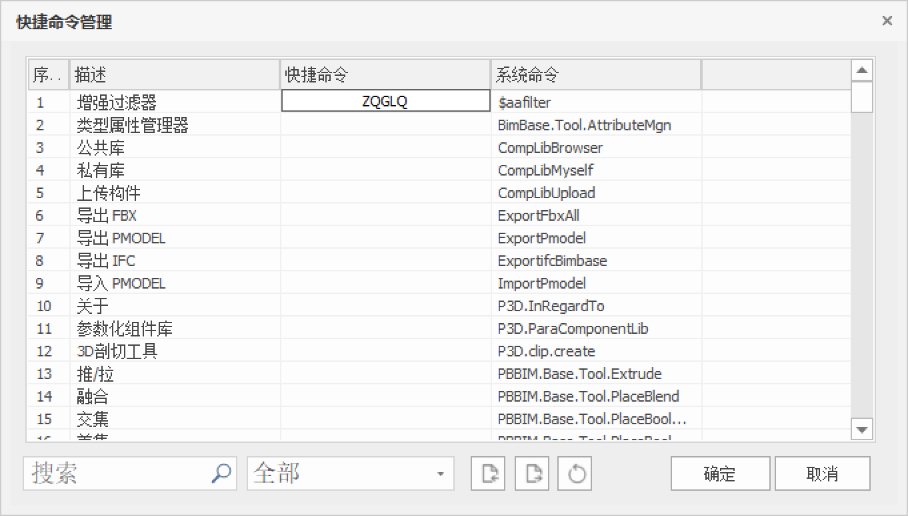
(2) 查找筛选快捷命令
该功能支持模糊搜索功能，可搜索系统命令和描述信息，帮助用户快速定位目标命令。
通过下拉栏，可以一级Ribbon菜单分类项目快速筛选。
(3) 导入和导出快捷命令
① 导入快捷命令：以被导入的快捷命令配置代替当前的快捷命令配置方案。启动本功能后，显示路径选择对话框，选中相应的配置文件（.xml）即可导入。
② 导出快捷命令：导出当前所有快捷命令配置。启动本功能后，显示路径选择对话框，可在适合的位置保存配置文件（.xml）。
(4) 恢复默认设置
通过该命令，可将快捷命令配置恢复至默认状态。启动本功能后，将显示二次确认弹窗。若选择“确定”，将执行恢复操作。恢复操作不可撤回。
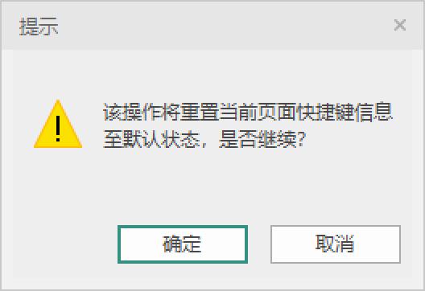
(5) 在命令提示行中使用快捷命令
配置完成的快捷命令可在命令提示行中调用。在命令提示行中输入已有的快捷命令，将自动搜索关联性最高的命令并放置在搜索结果列表的最下端。此时可使用鼠标左键点击命令、使用回车键或空间键激活快捷命令。

自动保存
(1) 自动保存介绍
自动保存功能默认以15分钟的间隔，将模型文件备份至与相同路径下。
同一模型的备份文件最大数量为5个。新生成的备份文件将循环覆盖原有的备份文件。
备份文件的后缀名为.BAK。如果希望使用备份文件，请将后缀名修改为.P3D，即可用PKPM-BIM打开。
(2) 自动保存设置
功能设置界面如下图所示。
允许开启或关闭自动保存功能、设置自动保存时间间隔。
自动保存设置跟随计算机，并非跟随工程文件。
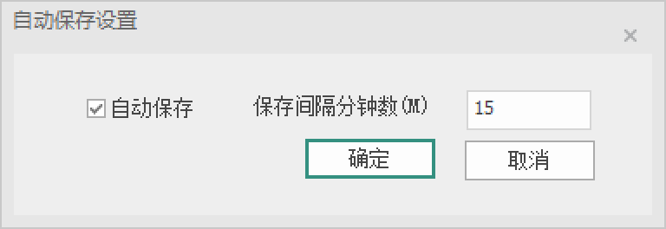

类型属性管理器
该功能允许用户管理、选择项目标准集，并支持为系统和自定义构件添加类型和属性。自定义属性可被指定名称、类型和默认值。项目标准集支持导入和导出，方便快速进行项目配置。
(1) 使用类型属性管理器
点击“类型属性管理器”图标，可激活该功能窗口，如图所示。该窗口分为两个标签页：标准集、属性。
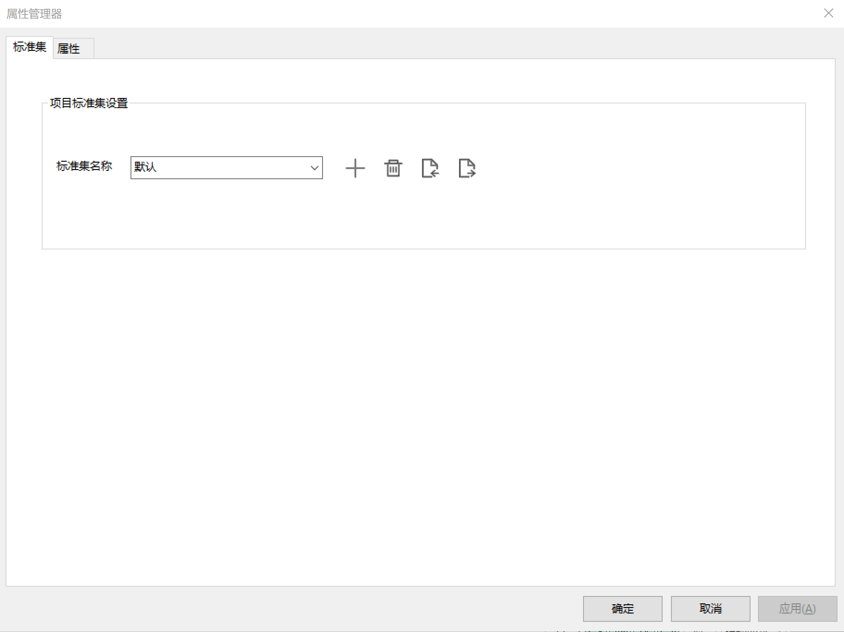
(2) 标准集
在“标准集”页签内，允许选择当前项目所应用标准集。项目标准集包含了一种配置下所有构件和属性的信息，与属性模板相似。

● 新增：创建新的标准集。
● 删除：删除当前选择的标准集。请注意，默认标准集不能被删除。
● 导入：选择并导入一个标准集.bzj文件到当前项目中。
● 导出：选择被导出的一个或多个标准集，并以.bzj文件储存至指定路径。
(3) 属性
在“属性”页签内，可切换专业分类，管理构件类型和属性集。专业分类默认展示当前所在专业模块。点击“类型”或“属性集”下方的+、-按钮，可对相应部分内容进行增加和减少。
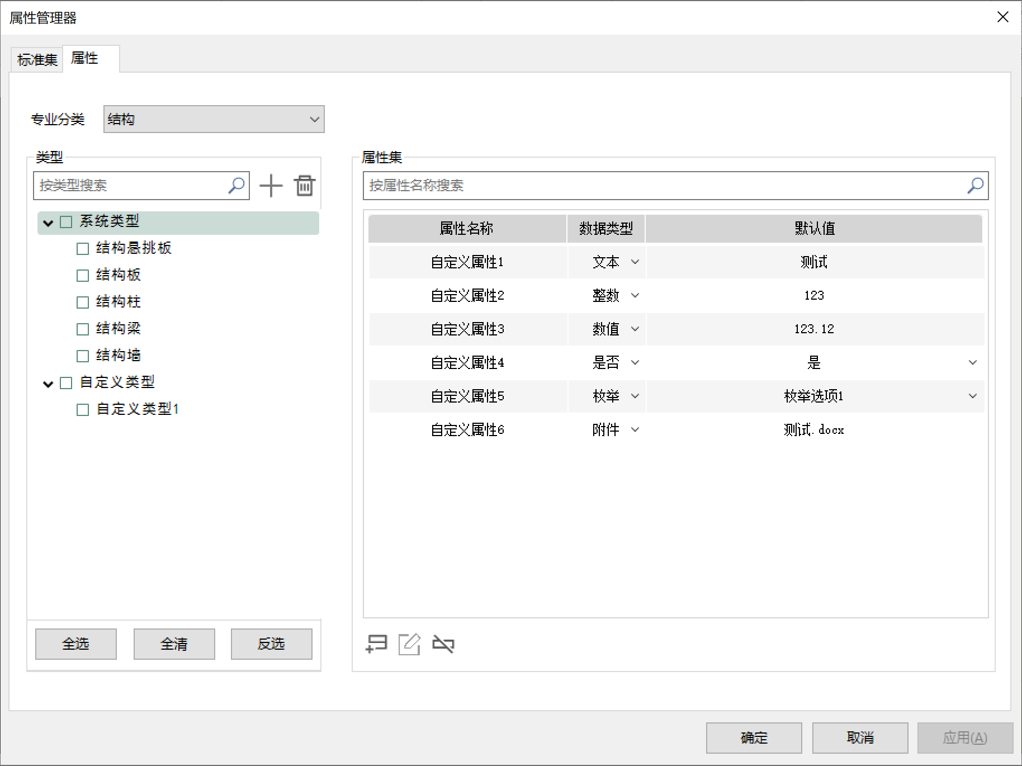

● 专业分类：在类型属性管理器中，构件类型和属性以专业作为分隔。在进入本管理器时，默认选择当前所在的专业模块。允许通过专业分类下拉栏切换至其他专业模块。请注意，为减少不同专业间的互相影响，仅允许修改当前专业模块对应的类型和属性。切换至其他专业分类后，无修改权限。
● 为构件赋予属性：选中构件类型中一个或多个构件类型后，可在右侧属性集列表中选择希望被赋予至该构件的属性。勾选相应属性前的复选框，即可将该属性指定给构件。当同时勾选多个构件类型，且所选构件类型对应的属性集不相同时，属性集中将展示所有构件对应属性的交集。

构件类型勾选 | 属性集展示
仅构件A | 3
仅构件B | 、4
同时构件A和B | 3

● 构件类型：分为“系统类型”和“自定义类型”。系统类型即所选专业分类下默认具备的构件类型，不允许被删除；自定义类型即所选专业分类下默认不具备的构件类型，由用户创建，允许被删除。
● 增加构件类型：在弹窗内输入自定义构件名称。请注意，新建构件的名称不应和已有构件名称重复。
● 增加属性：在弹窗内输入属性名称、属性类型和默认值。新建属性的属性名称不应和以后属性名称重复。属性类型为下拉选择形式，包括文本、整数、数值、是否、枚举、附件。默认值允许为空白。
(4) 在模型中应用自定义类型和属性
使用类型属性管理器建立构件类型和属性的关联之后，可在模型中将其应用至构件上。
以下图所示关联关系为例，将“自定义类型1”赋予结构专业下由基本建模-立方体工具绘制的几何体上。
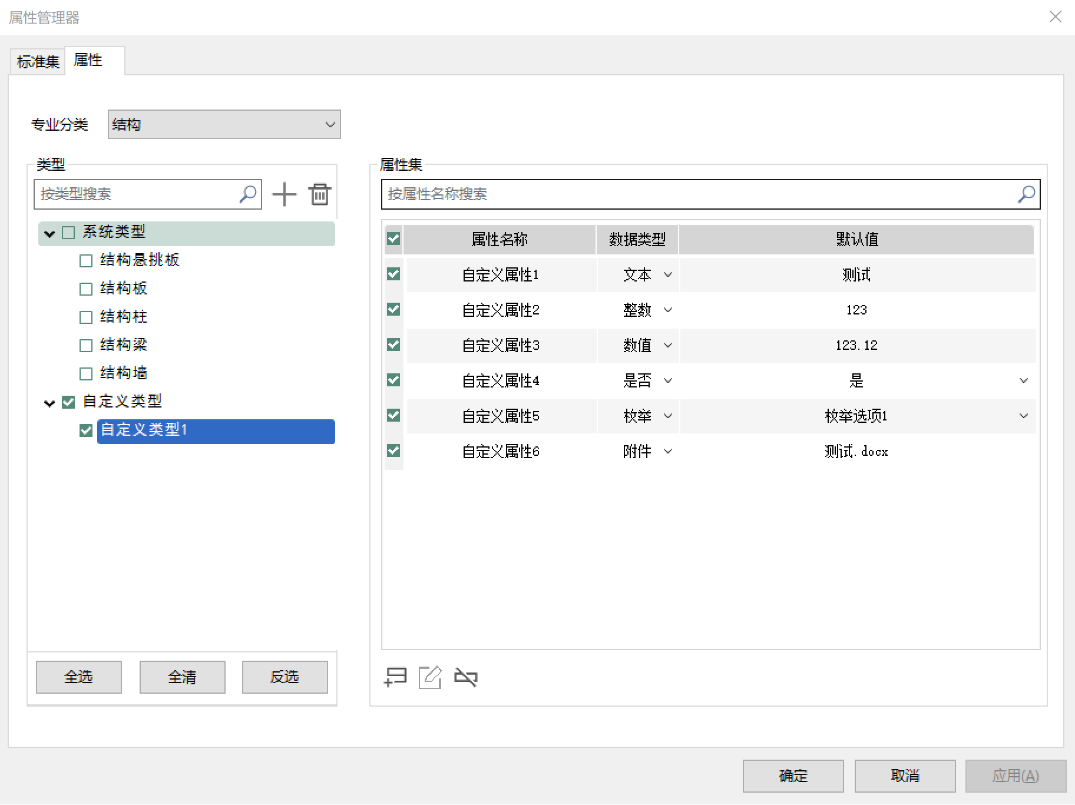
在模型中选中希望被赋予信息的构件，从属性栏中“构件类型”下拉栏中选择目标类型后，该类型对应的属性和默认值即被赋予至该构件上。

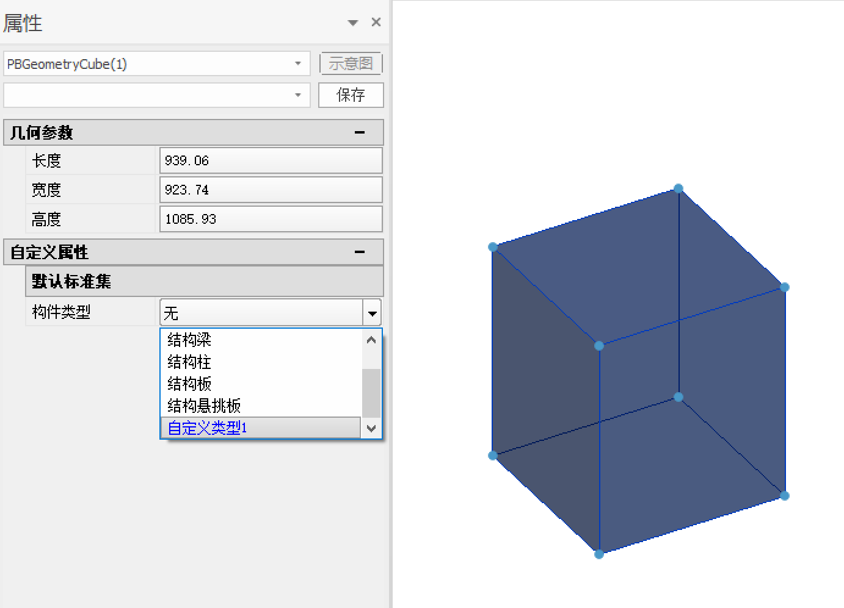 | 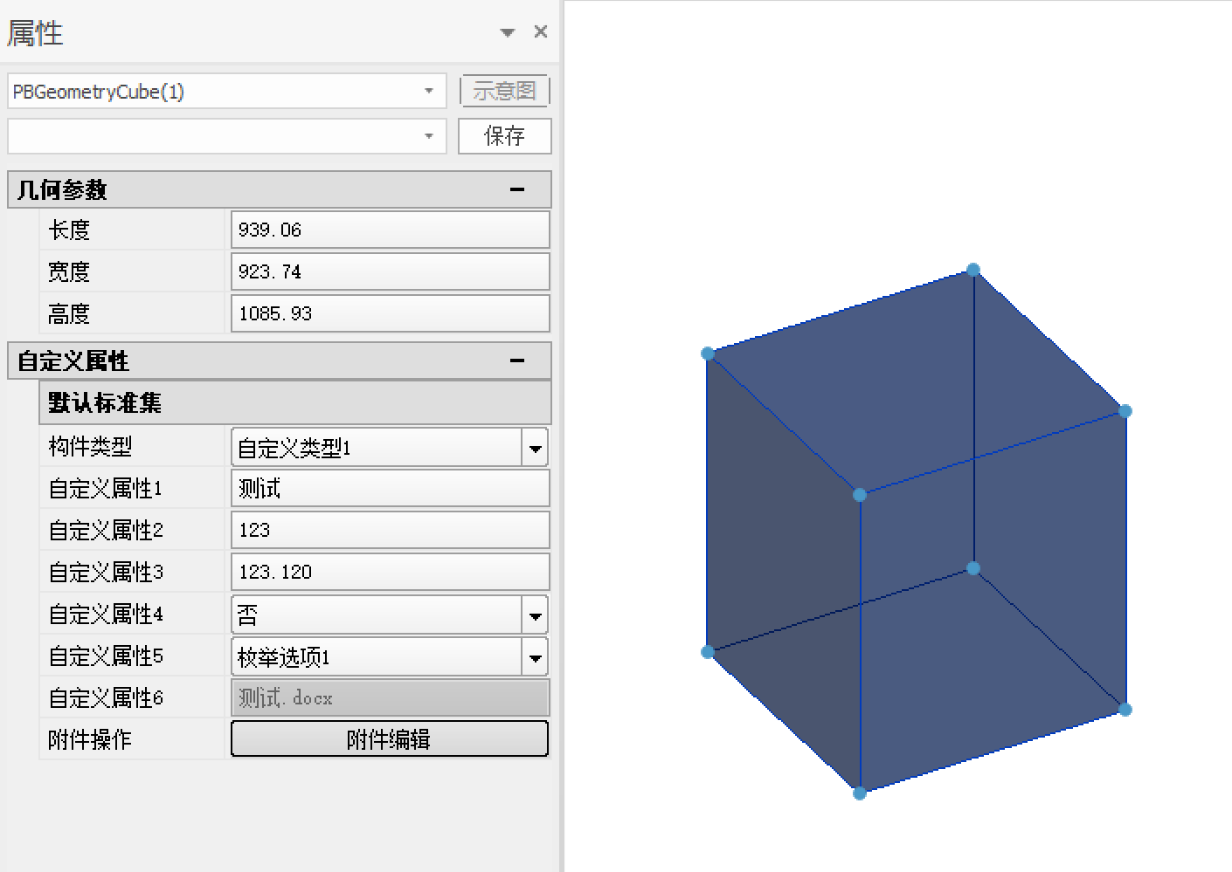
在属性栏中选择构件类型 | 构件已被赋予新的类型和属性信息

增强过滤器
增强过滤器为构件筛选提供了更加灵活的方式，其具备以下特性：

● 支持跨专业筛选；
● 支持同时筛选多种构件类型；
● 支持使用一个或多个筛选逻辑连接；
● 支持管理过滤器规则；
● 提供构件选择集功能，支持多次连续筛选；
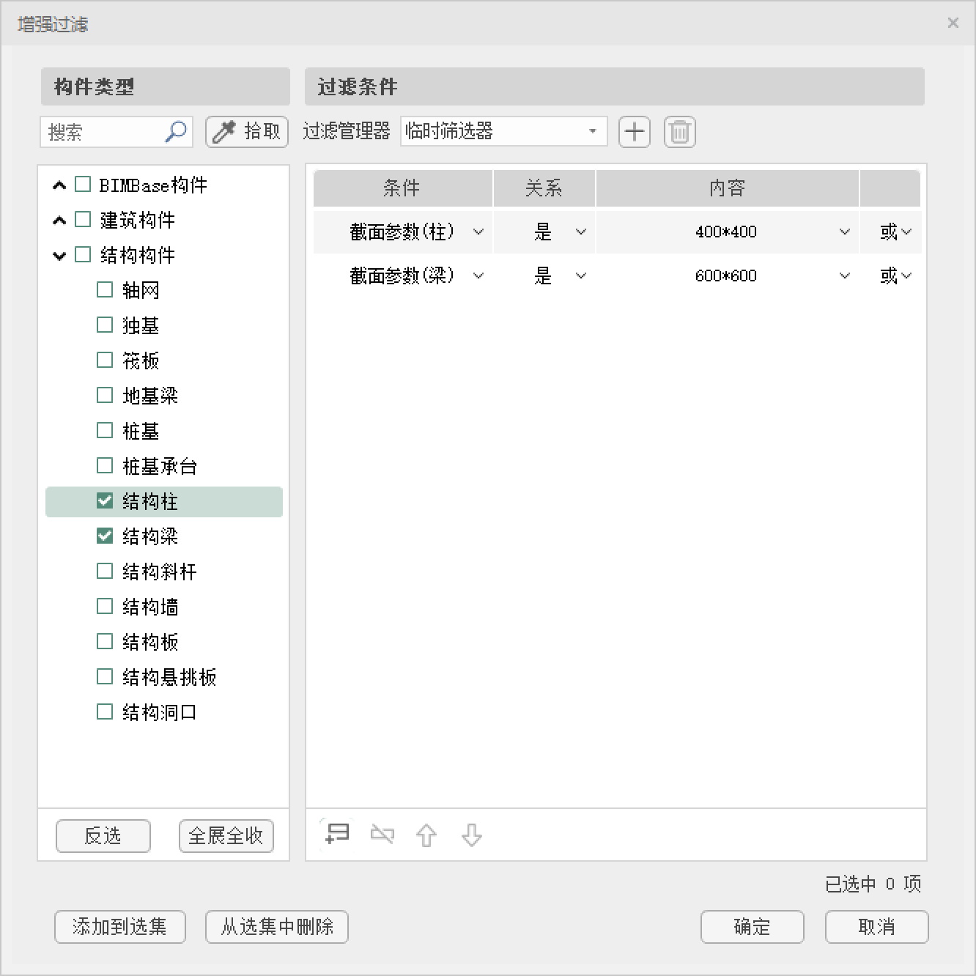
(1) 构件类型
在构件类型树中，可勾选一个或多个构件类型。被勾选的构件类型将参与筛选。
启动增强过滤器时，模型中已被选中的构件类型，将在本功能内自动被勾选。
截至当前版本，增强过滤器已对接：
1.BIMBase构件；
2.建筑构件；
3.结构构件；
(2) 过滤条件
① 过滤器管理
提供保存当前筛选条件的功能。
如果希望当前的过滤条件被保存，可点击“+”按钮，键入名称后新建过滤器。
点击删除按钮，可删除当前选择的过滤器。“临时过滤器”不允许被删除。
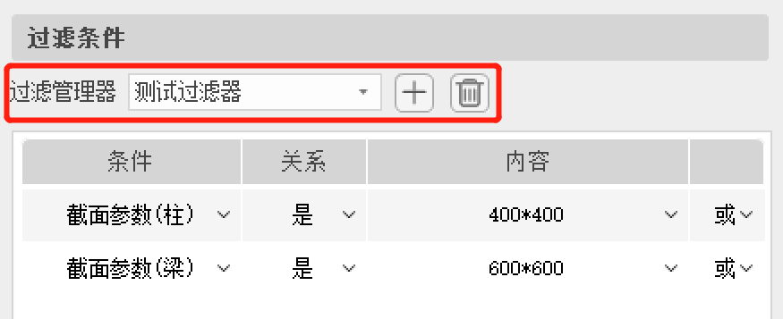
② 过滤条件链
提供设置一个或多个筛选条件功能，并支持调整筛选条件间的逻辑关系。

● 条件：选择被筛选的属性名称。下拉列表中的内容与所选构件类型相关联。
● 关系：选择属性判断条件。根据“条件”选择不同，“关系”可能为是否、包含、比较等。
● 内容：选择或输入判断条件对应的详细值。根据“条件”选择不同，“内容”可能为下拉选择或文本输入形式。
● 逻辑关系：选择多个筛选条件之间的关联关系。可选“或”、“且”，分别对应取得前后筛选条件结果的并集和交集。
③ 过滤条件管理
支持创建、删除和调整过滤条件。

● 增加筛选条件：在当前列表最下方增加一个筛选条件。
● 删除筛选条件：删除当前选择的筛选条件。当筛选条件仅剩余一个时，删除功能不生效。
● 上移筛选条件：将当前选择的筛选条件向上移动。
● 下移筛选条件：将当前选择的筛选条件向下移动。
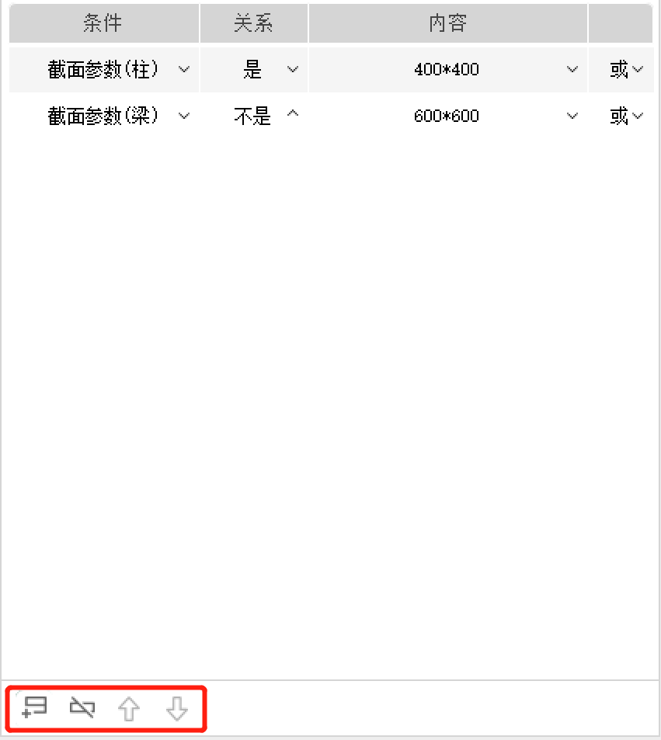
P.S.本功能仅筛选当前当前视图中的构件。例如，当前处于单层视图状态，则筛选本层模型中的构件。若当前处于全楼视图状态，则筛选全楼模型中的构件。
(3) 选择集
基于选择集功能，增强过滤器支持连续、多次、不同条件的筛选。
以连续进行两次构件和过滤条件均不同的筛选为例。
1.选择构件类型1、2、3，设置过滤条件A。点击“添加到选集”后，得到过滤结果a项，并在功能内显示“已选中a项”。
2.选择构件类型4、5，设置过滤条件B。再次点击“添加到选集”后，得到过滤结果b项。此时功能内显示“已选中a+b项”。 添加到选集：将当前过滤条件下获得的结果添加至选择集中。选择集中的构件以高亮显示。 从选集中删除：将当前过滤条件下过的结果从选择集删除。

正向设计

